ESCUELA SUPERIOR POLITÉCNICA DEL LITORALFACULTAD DE INGENIERÍA EN ELECTRICIDAD Y COMPUTACIÓN
“Diseño y desarrollo de un modelo experimental para la auditoría de sistemas de gestión de calidad total de empresas del sector de Telecomunicaciones”
TESIS DE GRADO
Previa a la obtención del Título de:

INGENIERO EN ELECTRONICA Y TELECOMUNICACIONES
Presentado por:Ana Maria Zambrano Ibarra
Daniel Vicente Serdán RuizGUAYAQUIL – ECUADORAÑO 2008

AGRADECIMIENTO
A Dios.A nuestros padres.A nuestros hermanosA todas las personas que nos
ayudaron a cumplir este objetivo. Al Ing. Gómer Rubio, Director del tópico, por su colaboración y orientación en la elaboración de la tesis.

DEDICATORIA
Dedicamos esta tesis a nuestras familias y profesores, que nos apoyaron y nos brindaron sus valiosos conocimientos.

TRIBUNAL DE GRADUACIÓN
Ing. Holger Cevallos U. Ing. Gómer RubioPresidente del Tribunal Director de Tesis
Ing. César Yépez F. Dr. Boris Ramos S.Miembro Principal Miembro Principal

DECLARACIÓN EXPRESA
“La responsabilidad del contenido de este trabajo, nos corresponde exclusivamente; y el patrimonio intelectual del mismo a la ESCUELA SUPERIOR POLITÉCNICA DEL LITORAL”.
(Reglamento de exámenes y títulos profesionales de la ESPOL)
Ana María Zambrano Ibarra
Daniel Vicente Serdán Ruiz

RESUMEN
Esta tesis propone un modelo para realizar una auditoría en un sistema de gestión de calidad aplicado a una organización que preste servicios de Telecomunicaciones, tomando como base el sistema de gestión de calidad de la ISO correspondiente al sector de Telecomunicaciones, TL 9000, y aplicando criterios de calidad total para el fortalecimiento del mismo.
En el capítulo 1 se analiza la industria de Telecomunicaciones con respecto a la calidad, tanto a nivel mundial como local, con el fin de entender la evolución que ha tenido durante los últimos años y presentando los casos de empresas que se han destacado en el empleo de los modelos de calidad.
En el capítulo 2 se detallan las características del sistema de gestión de calidad TL9000, describiendo los requisitos y las medidas que lo componen, además de los criterios de los sistemas de calidad total Malcolm Baldrige y EFQM.
En el capítulo 3 se describe el modelo de auditoría desarrollado, incluyendo criterios y requisitos escogidos y que son aplicables para el sector.
En el capítulo 4 se muestra la aplicación del modelo de auditoría desde dos perspectivas, la primera en una organización como es la empresa DV TELEVISION, y la segunda en un departamento técnico como el de GRUEIN.

ÍNDICE GENERAL
RESUMEN .................................................................................................VIÍNDICE GENERAL...................................................................................VIIIABREVIATURAS.......................................................................................XIIÍNDICE DE FIGURAS..............................................................................XIIIÍNDICE DE TABLAS ................................................................................XIVINTRODUCCIÓN ........................................................................................ 1CAPÍTULO 1 ............................................................................................... 2
1. JUSTIFICACIÓN DEL PROBLEMA DE APLICACIÓN ............................ 2
1.1 La gestión de la calidad en el sector de telecomunicaciones ........... 3
1.1.1 La gestión de la calidad a Nivel Global .............................................. 5
1.1.2 La gestión de la calidad en el Ecuador ............................................ 12
1.2 Objetivos y alcance del Problema de Aplicación ............................ 18
CAPÍTULO 2 ............................................................................................. 20
2. Marco Teórico........................................................................................ 20
2.1 Sistema de gestión de calidad TL9000........................................... 20
2.1.1 Definición, metas, propósito y beneficios......................................... 21
2.1.2 Estructura y flujo de datos de la norma TL9000............................... 22
2.1.3 Procesamiento, uso y responsabilidades respecto a las medidas.... 24
2.1.4 Proceso de registro.......................................................................... 28
2.2 Requisitos del sistema de calidad TL9000 ..................................... 30
2.2.1 Sistema de gestión de la calidad ..................................................... 30
2.2.2 Responsabilidad de la dirección ...................................................... 32
2.2.3 Gestión de los recursos ................................................................... 34
2.2.4 Realización del producto ................................................................. 36
2.2.5 Medición, análisis y mejora.............................................................. 38
2.3 Medidas del sistema de calidad TL9000......................................... 39
2.3.1 Métricas generales .......................................................................... 39
2.3.2 Métricas específicas para Hardware................................................ 48
2.3.3 Métricas específicas para Software ................................................. 49
2.3.4 Métricas específicas para Servicio................................................... 59
2.4 Sistema de calidad total Malcolm Baldrige ..................................... 59
2.4.1 Definición......................................................................................... 60
2.4.2 Estructura del Modelo...................................................................... 61
2.4.3 Criterios del Modelo......................................................................... 62
2.5 Sistema de calidad total EFQM ...................................................... 66
2.5.1 Definición......................................................................................... 67
2.5.2 Estructura del Modelo...................................................................... 67
2.5.3 Criterios del Modelo......................................................................... 69CAPÍTULO 3 ............................................................................................. 75
3. MODELO DE AUDITORIA..................................................................... 75
3.1 Alcance del modelo de auditoría .................................................... 75
3.2 Desarrollo del modelo de auditoría................................................. 76
3.2.1 Diagrama de bloques....................................................................... 76
3.2.2 Criterios del modelo......................................................................... 77
3.2.3 Requisitos del modelo ..................................................................... 80Capítulo 4................................................................................................ 170
4. aplicación DEL MODELO DE AUDITORÍA.......................................... 170
4.1 Aplicación en la empresa DV TELEVISIÓN.................................. 170
4.2 Aplicación en el departamento técnico de GRUEIN ..................... 175 CONCLUSIONES Y RECOMENDACIONES .......................................... 178 ANEXOS GLOSARIO BIBLIOGRAFÍA

ABREVIATURAS
Siglas | Significado en Inglés | Significado en Español
ADSL | Asymmetric Digital Subscriber Line | Línea de Abonado Digital Asimétrica
CONATEL |  | Consejo Nacional de Telecomunicaciones
CPQ | Corrective Patch Quality | Calidad del parche correctivo
EFQM | European Foundation for Quality | Fundación Europea para la gestión de la
 | Management | calidad
EIO | Engineering/Installation Caused | Indisponibilidad del sistema causada por
 | Outages | la ingeniería o instalación
ERI | Early Return Index | Índice de devolución temprana
FPQ | Feature Patch Quality | Calidad del parche funcional
FR | Field Replaceable Unit Returns | Tasa de devoluciones de campo de
 |  | unidades reemplazables
FRT | Problem Report Fix Response Time | Tiempo de respuesta para la solución de
 |  | reportes de problemas
I+D |  | Investigación y desarrollo
ISO | International Organization for | Organización Internacional para la
 | Standardization | Estandarización
ITIL | Information Technology Infrastructure | Biblioteca de Infraestructura de
 | Library | Tecnologías de Información
LTR | Long-Term Return Rate | Tasa de devolución a largo plazo
MIP | Manual Intervention Patches
NPR | Number of Problem Reports | Número de problemas reportados
NYR | Normalized One-Year Return Rate | Tasa de devolución en el primer año
 |  | normalizada
OFR | Overdue Problem Report Fix | Capacidad de resolución de problemas
 | Responsiveness | demorados
OTD | On-Time Delivery | Entregas en plazo
PPD | Patch Propagation Delay | Demora en la propagación del parche
QuEST | Quality Excellence for Suppliers of | Excelencia en la calidad para
 | Telecommunications | proveedores de Telecomunicaciones
RAA | Release Application Aborts | Cancelaciones de nuevas versiones
RAP | Release Application Problems | Problemas de nuevas versiones
SO | System Outage | Indisponibilidad del sistema
SQ | Service Quality | Calidad del servicio
SWIM | Software Installation and Maintenance | Instalación y mantenimiento del software
SWU | Software Update Quality | Calidad de la actualización
UNE |  | Una Norma Española
YRR | One-Year Return Rate | Tasa de devolución en el primer año

ÍNDICE DE FIGURAS
Figura 1.1 Enfoques de gestión de la calidad ................................................ 3Figura 1.2 Regiones del QuEST Forum......................................................... 5Figura 1.3 Crecimiento del TL9000................................................................ 6Figura 1.4 Distribución porcentual de certificaciones TL9000........................ 8Figura 1.5 Matriz de Criterios de Calidad del CONATEL ............................. 15Figura 1.6 Criterios de Calidad del CONATEL según su función................. 15Figura 2.1 Estructura de la norma TL 9000 ................................................. 23Figura 2.2 Flujo de datos de TL 9000 .......................................................... 24Figura 2.3 Estructura del Modelo de Malcolm Baldrige................................ 61Figura 2.4 Estructura del Modelo EFQM..................................................... 68Figura 3.1 Diagrama de bloques del modelo de auditoría .......................... 77

ÍNDICE DE TABLAS
Tabla 1. TL9000: Operadores de servicio....................................................... 4 Tabla 2. TL9000: Proveedores de servicio ..................................................... 4 Tabla 3. Distribución de certificaciones TL 9000 por regiones y países ......... 7 Tabla 4. Certificados de sistemas de Gestión de la Calidad de Telefónica .. 12 Tabla 5. Certificados de Gestión Medioambiental de Telefónica .................. 12 Tabla 6. Cartas de servicio de Telefónica..................................................... 12 Tabla 7. Valores objetivos de los criterios de calidad para Telefonía Fija..... 16 Tabla 8. Valores objetivos de los criterios de calidad para Telefonía Móvil .. 16 Tabla 9. Valores objetivos de los criterios de calidad para Servicios Portadores .... 17 Tabla 10. Valores objetivos de los criterios de calidad para Provisión de Internet... 17 Tabla 11. Opciones de medidas para software............................................. 51 Tabla 12. Valores objetivos de las métricas de TL 9000............................... 59 Tabla 13. Resultados de la auditoría a la empresa DV Televisión.............. 174 Tabla 14. Resultados de la auditoría al departamento técnico de GRUEIN .......... 176

INTRODUCCIÓN
La globalización que vivimos en estos tiempos ha promovido una competencia entre las empresas de cada sector industrial. Las empresas del sector de telecomunicaciones no se libran de estar en la lucha por sobresalir, es por ello que muchas de las organizaciones han optado por implantar sistemas de gestión de calidad, como el de la ISO 9000. Pero hoy en día, esta gestión ha tomado un mayor impulso con la aplicación de los sistemas de gestión de calidad total, en donde encontramos modelos como el de Malcolm Baldrige, que determina las bases para obtener el premio de excelencia en la calidad otorgado por el Instituto Nacional de Estándares y Tecnología de los Estados Unidos; el EFQM, que contiene los requisitos para el Premio Europeo de la Calidad, y el modelo de Deming, desarrollado por Eduards Deming y aplicado en la industria japonesa.
En nuestro país, el sector de Telecomunicaciones ha tenido un gran desarrollo en cuanto a servicios, por lo que se hace necesario el uso de las herramientas de calidad, para promover la competitividad dentro de las organizaciones para poder mantenerse y no caer, esto con fin de prolongar la existencia y mejorar el desempeño de las mismas en el futuro.
CAPÍTULO 1
1. JUSTIFICACIÓN DEL PROBLEMA DE APLICACIÓN
Este capítulo se divide en dos partes. La primera es una introducción a la gestión de la calidad en el sector de las telecomunicaciones, desde dos perspectivas, la primera es a nivel mundial y la segunda es a nivel nacional, considerando como ejemplos a empresas que llevan a cabo la gestión de la calidad, y que ayudará a tener una mejor visión de lo que representa la gestión de la calidad en el sector de Telecomunicaciones. Dentro de esta primera parte se hace referencia al estándar TL 9000 perteneciente a la ISO, que es utilizado únicamente por las empresas de Telecomunicaciones, y también a los sistemas de calidad total, Malcolm Baldrige y EFQM, utilizados en Estados Unidos y Europa respectivamente.
La segunda parte de este capítulo, corresponde a los objetivos y el alcance del problema de aplicación, es decir, una descripción de lo que queremos obtener con esta tesis, y hasta qué punto vamos a cubrir al realizar este modelo de auditoría para sistemas de gestión de calidad aplicados a este sector.
1.1 La gestión de la calidad en el sector de telecomunicaciones
La gestión de la calidad se puede definir como la forma en que la dirección de una organización planifica, implanta programas y controla los resultados, con el fin de conseguir calidad. Existen diversos enfoques de gestión de la calidad, desde una simple inspección hasta la gestión de la calidad total. En la Figura 1.1 se pueden observar dichos enfoques [Villagra Villanueva, 2007].
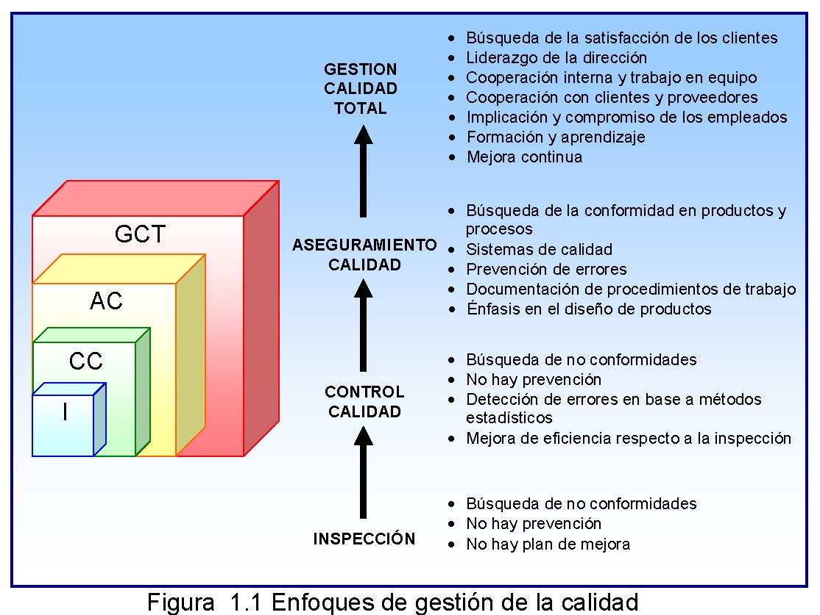
La gestión de la calidad en el sector de Telecomunicación está regida primordialmente por el estándar TL 9000 de la ISO, que fue creado específicamente para el sector, y el cual sintetiza un modelo de mejores prácticas en la relación cliente proveedor. El organismo regulador de este conjunto de normas es el QuEST Forum, nombre en inglés que en español significa Socios para la excelencia en la calidad de la industria de las Telecomunicaciones, conformado por los operadores de servicios, listados en la Tabla 1; y los proveedores más importantes del mundo, descritos en la Tabla 2:
AT&T | BellSouth | NTT
British Telecomm | Verizon | SBC
Belgacom | Deutsche Telekom | Sprint
Telkom South Africa | Zhejaiang Mobile | Telmex
Bell Canada | Boston Comm. Group | France Telecom
Telestra | PCCW HKT | Telecom Italia

Tabla 1. TL9000: Operadores de servicio
3M Telecom | CommNet | NEC | Superior Telecom.
Acbel Polytech | CommScope | Nokia Siemens | Syndesis LTD
ADTRAN | CTDI | Nortel | Tekelec
Advanced Fibre | Fujitsu | OFS | Telamon
Agilent | General Dynamics | Pacific Networks | Telcordia
American Cable | Huawei | Pirelli | Telecom. System
Andrew | Intec | Plexus | Tellabs
Atlanta Cable | JDS Uniphase | Samsung | Telmar
Avaya | Juniper Networks | SchlumbergerSema | Texaco Ovonics
Belden | Krone | Solectron | TStarcom
Celestica | Lucent | Somera | Tyco Electronics
Ciena | Marconi | Sonus Network | Volt Telecom.
Cisco | Motorola | Spirent | Westell

Tabla 2. TL9000: Proveedores de servicio
El QuEST Forum inició el proceso de establecer mejores requisitos para la industria de las Telecomunicaciones en el año 1996, y en 1999 se publicó la primera versión de lo que es el sistema de gestión de la calidad TL 9000.
1.1.1 La gestión de la calidad a Nivel Global
El QuEST Forum ha dividido a la industria a nivel mundial en regiones, permitiéndonos observar el progreso de cada una con respecto a la calidad, lo que les permite compartir las mejores prácticas locales de cada región y establecer una plataforma para elevar sus logros. En la Figura 1.2 podemos apreciar un diagrama de dichas regiones [QuEST Forum, 2003].
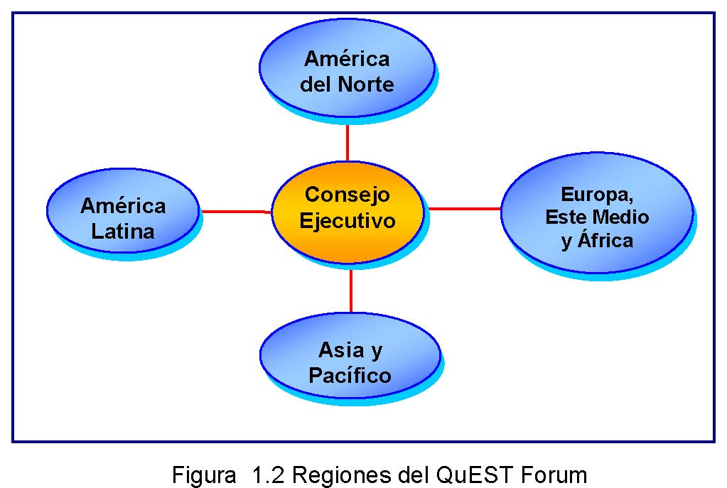
A nivel mundial podemos apreciar que existe un gran desarrollo de la gestión de la calidad, esto se debe principalmente al desarrollo que ha tenido el estándar TL 9000 en los últimos años, por lo que muchas organizaciones en todo el mundo han optado por obtener la certificación e implantar dicho sistema de calidad. Hasta la fecha se han realizado 1631 certificaciones de TL 9000, en 52 países, de los cuales Estados Unidos, China y Corea del Sur, se destacan por poseer la mayor cantidad de certificaciones. En la Figura 1.3 se puede observar un diagrama del crecimiento que ha tenido el TL9000 en los últimos años.
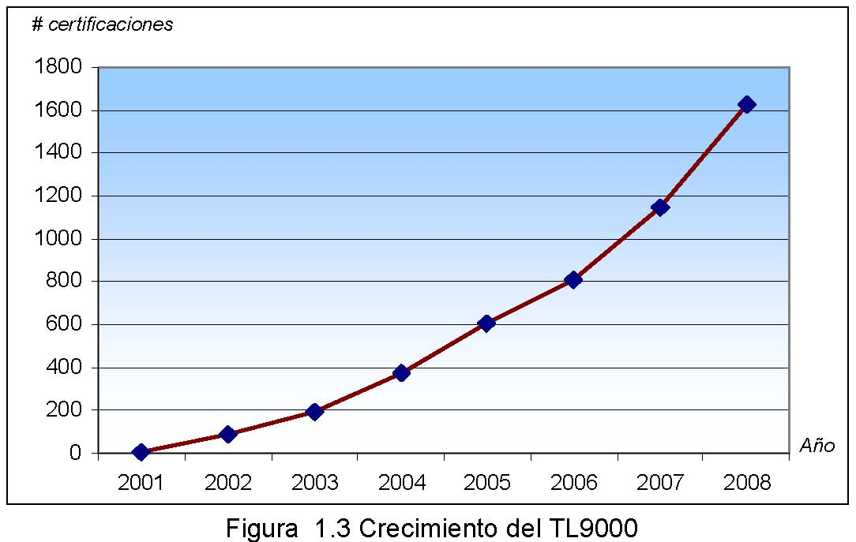
Desde el punto de vista de las regiones que han sido establecidas por el QuEST Forum, la región de Asia y el Pacífico es la que destaca con el mayor número de certificaciones, 819 en total; mientras que la región de América latina es la que posee menos certificaciones, lo que indica un menor desarrollo de la gestión de la calidad en esta región, a la cual pertenece nuestro país. En la Tabla 3 se puede encontrar en detalle las cifras de cada región con sus respectivos países.
Asia y el Pacífico | # de Cert. | Europa y África | # de Cert. | América del Norte | # de Cert. | América Latina | # de Cert.
Arabia Saudita | 1 | Alemania | 13 | Canadá | 45 | Argentina | 4
Australia | 8 | Bélgica | 7 | Estados Unidos | 571 | Brasil | 10
Brunei | 1 | Bulgaria | 1 |  |  | Chile | 1
China | 286 | Dinamarca | 5 |  |  | Costa Rica | 1
Corea del Sur | 258 | Egipto | 1 |  |  | México | 32
Emiratos Árabes | 2 | Eslovenia | 3 |  |  | Perú | 2
Filipinas | 4 | España | 5 |  |  | Rep. Dominicana | 1
Hong Kong | 20 | Estonia | 1 |  |  | Uruguay | 1
India | 103 | Finlandia | 2 |  |  | Venezuela | 1
Indonesia | 4 | Francia | 24
Japón | 21 | Holanda | 2
Malasia | 14 | Hungría | 4
Nueva Zelanda | 1 | Irlanda | 5
Singapur | 11 | Israel | 5
Tailandia | 6 | Italia | 13
Taiwán | 71 | Polonia | 6
Turquía | 1 | Portugal | 1
Vietnam | 7 | Reino Unido | 35
 |  | Rep. Checa | 1
 |  | Rumania | 2
 |  | Rusia | 3
 |  | Suecia | 2
 |  | Suiza | 2
TOTALES | 819 |  | 143 |  | 616 |  | 53

Tabla 3. Distribución de certificaciones TL 9000 por regiones y países
La Figura 1.4 nos muestra en un diagrama circular, la distribución porcentual de las certificaciones que tiene cada región del QuEST Forum.
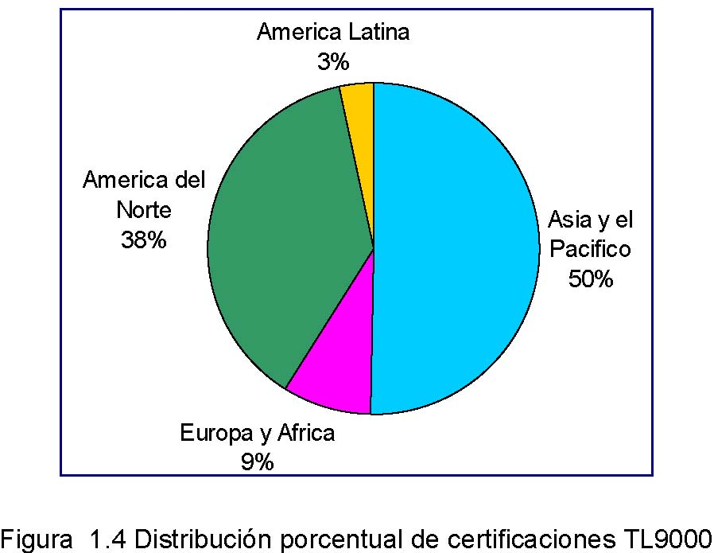
Organizaciones reconocidas como Alcatel, AT&T, Cisco Systems, Huawei Technologies, IBM, Motorola, Nokia Siemens Networks, Nortel, Samsung Electronics, han implantado este sistema de gestión de calidad en sus organizaciones, con el fin de promover su mejoramiento continuo, en búsqueda de la excelencia dentro de la industria, demostrando así la confianza en el modelo.
Este sistema de gestión de la ISO es un excelente punto de partida al momento de realizar la gestión de la calidad dentro de una organización; sin embargo, cuando se habla de competitividad hay que pensar a nivel global. Los modelos de calidad total son los que nos ayudan a superar el concepto de la calidad, limitada a la gestión de los procesos, ya que se preocupan por gestionar otras áreas de la organización que la TL9000 no cubre, en cuanto a lo que tiene que ver con el liderazgo, la planeación estratégica, los recursos humanos y los resultados.
Podemos tomar como ejemplo a la empresa Telefónica, organización española con presencia en más de 23 países y con cerca de 220 millones de clientes en todo el mundo, la cual ha creado su propia empresa de innovación para el Grupo Telefónica denominada Telefónica Investigación y Desarrollo (Telefónica I+D), con el fin de potenciar la competitividad del grupo, por medio de la innovación tecnológica. Esta es una empresa comprometida con la calidad y la satisfacción de sus clientes, y que cree firmemente en la excelencia de los resultados para alcanzar el liderazgo tecnológico sólido. Telefónica I+D basa su política de calidad en dos pilares fundamentales:
- La consecución de la satisfacción del cliente a través del suministro de productos que incorporen prestaciones que superen sus expectativas, en los plazos acordados y con el coste presupuestado.
- La responsabilidad de cada empleado en la obtención de productos de calidad y en buscar la mejora continua en sus actividades diarias [Telefónica I+D, 2008].

El primer paso que ellos dieron fue la obtención de la certificación ISO 9001 en 1994, siendo una de las primeras empresas españolas en conseguirla. Pero como se dijo, esto fue solo el inicio en el camino de la calidad, pues Telefónica I+D sigue trabajando en la implantación de un sistema de calidad total, siguiendo las directrices del modelo europeo, EFQM.
Este sistema de calidad está basado en una metodología armonizada de desarrollo y gestión de proyectos, totalmente documentada, flexible y completa, que establece el ciclo de vida de los desarrollos y que constituye una herramienta contrastada para asegurar la calidad de sus resultados. Esta metodología se adapta a las características específicas de cada proyecto a través de planes de calidad individualizados y se aplica a través de herramientas de diseño avanzadas que aseguran una productividad y calidad elevadas.
Las actividades que se desarrollan en Telefónica I+D tienen un carácter avanzado y dinámico que se refleja en su sistema de calidad. Lo destacable en este caso es la introducción de nuevas tecnologías y diseño y la necesidad de acortar los ciclos de desarrollo para la implantación de nuevos servicios, lo que trae como resultado la actualización continua de la metodología y de los procesos de diseño para poder dar respuesta a las necesidades de sus clientes con los niveles de calidad exigidos.
Además, se puede notar que Telefónica I+D mantiene una actitud de mejora permanente en sus actividades, con su participación activa en foros y asociaciones de calidad y en proyectos relacionados con la mejora de los procesos de desarrollo, y adicionalmente se motiva la participación de sus colaboradores con la entrega de premios en reconocimiento por su contribución y esfuerzo por el mejoramiento de la calidad dentro de la organización. Telefónica I+D, también se ha destacado por ser miembro fundador del Círculo español para la calidad en las Telecomunicaciones.
De la misma manera, Telefónica ha trabajado continuamente para obtener los distintos reconocimientos de calidad. En las siguientes tablas podemos observar las certificaciones que ha obtenido desde que implementaron su sistema de gestión de calidad [Telefónica I+D, 2008].
Empresa | Norma Española
Atento Telecomunicaciones España | UNE-EN ISO 9001:2000
Telefónica de España | UNE-EN ISO 9001:2000
Telefónica Ingeniería de Seguridad | UNE-EN ISO 9001:2000
Telefónica Investigación y Desarrollo | UNE-EN ISO 9001:2000
Telefónica Móviles España | UNE-EN ISO 9001:2000
Telefónica Procesos y Tecnologías de la Información | UNE-EN ISO 9001:2000
Telefónica Soluciones de Informática y Comunicaciones | UNE-EN ISO 9001:1994
Telefónica Telecomunicaciones Públicas | UNE-EN ISO 9001:2000
Telyco | UNE-EN ISO 9001:2000

Tabla 4. Certificados de sistemas de Gestión de la Calidad de Telefónica
Empresa | Norma Española
Telefónica de España | UNE-EN ISO 14001:1996
Telefónica Investigación y Desarrollo | UNE-EN ISO 14001:2004
Telefónica Móviles España | UNE-EN ISO 14001:1996

Tabla 5. Certificados de Gestión Medioambiental de Telefónica
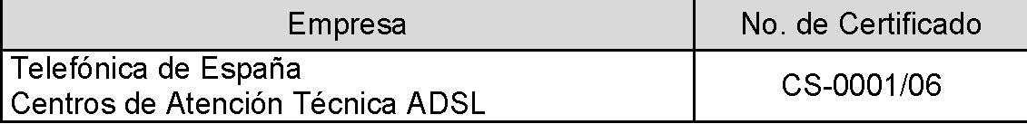
Tabla 6. Cartas de servicio de Telefónica
1.1.2 La gestión de la calidad en el Ecuador
Como se pudo observar en la Tabla 3, correspondiente a la distribución de las certificaciones TL 9000, Ecuador es uno de los países que no aparecen en la lista, lo cual demuestra que en nuestro país ninguna organización nacional ha obtenido dicha certificación. Sin embargo, existen organizaciones multinacionales que trabajan en nuestro país, y que cuentan con la certificación TL 9000, lo cual obliga a estas organizaciones establecidas aquí a comenzar con el control de la calidad y los motiva a querer establecer su propio sistema de gestión de calidad.
Podemos también tomar el caso de la empresa GRUEIN, en donde se va a realizar la aplicación de esta auditoría, la cual es cliente de la organización NORTEL, que cuenta con la implementación del sistema TL 9000, y tiene la responsabilidad de llevar las medidas correspondientes al sistema TL 9000 dentro de su organización por la utilización de los equipos de NORTEL, con el fin de apoyar al sistema de gestión de calidad de NORTEL. Esto nos demuestra que en nuestro país también se lleva a cabo la gestión de la calidad, aunque no se lo realiza de forma propia, es decir, para su propio sistema de gestión de calidad.
En nuestro país, las organizaciones más importantes son las que brindan servicios de telefonía, ya sea fija o móvil. En este caso, el ente regulador es el Consejo Nacional de Telecomunicaciones (CONATEL), el cual ha expedido la Norma de Calidad de los servicios de Telecomunicaciones, para los prestadores de los servicios de telefonía fija, telefonía móvil, servicios portadores y provisión de internet, y en donde se detallan los indicadores que deben cumplir de forma obligatoria. Con esto, el CONATEL pretende establecer un sistema de gestión de la calidad del servicio, en donde se pueda establecer una relación entre los operadores y los usuarios, los entes de control y los operadores, y los entes de control y los usuarios; así como también permitir el acceso a la información y dar las directrices necesarias para que los operadores puedan establecer las necesidades de calidad del servicio de sus clientes. Estos criterios de calidad los podemos encontrar en la matriz de la Figura 1.5 o en la clasificación de estos de acuerdo a su función, en la Figura 1.6.
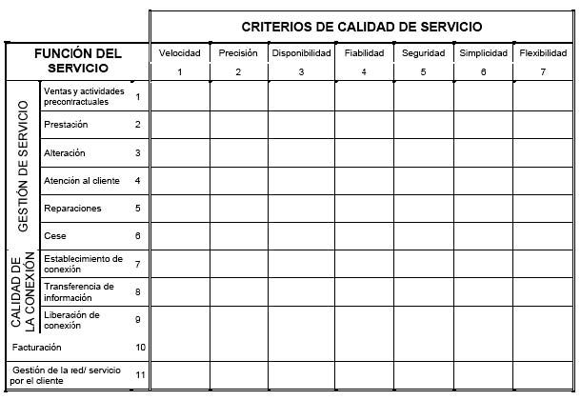
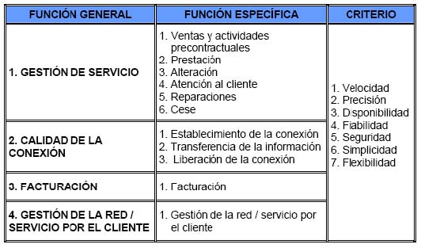
A continuación se detalla cada uno de los criterios de calidad que ha determinado el CONATEL, con su respectivo valor objetivo, [CONATEL, 2006].
CRITERIO | Telefonía Fija
Relación con el cliente | ≥ 4
Porcentaje de reclamos generales | ≤ 2%
Tiempo promedio de resolución de reclamos generales | ≤ 7 días
Porcentaje de reclamos de facturación | ≤ 0.35%
Oportunidad de facturación | ≤ 7 días
Tiempo promedio de reparación de averías | ≤ 24 horas
Porcentaje de averías reparadas | ≥80% en 1 día ≥95 en 7 días
Porcentaje de averías reportadas | ≤ 1.8%
Porcentaje de llamadas completadas | ≥ 90%
Tiempo promedio de espera por respuesta de operador humano | ≤ 30 seg.
Tiempo promedio de instalación de nuevas líneas | ≤ 30 días
Calidad de conversación | ≥ 4

Tabla 7. Valores objetivos de los criterios de calidad para Telefonía Fija
CRITERIO | Telefonía móvil
Relación con el cliente | ≥ 4
Porcentaje de reclamos generales | ≤ 2%
Tiempo promedio de resolución de reclamos | ≤ 7 días
Porcentaje de reclamos de facturación | ≤ 0.35%
Calidad de presentación de facturas | ≥ 4
Porcentaje de llamadas completadas | ≥ 90%
Tiempo promedio de establecimiento de llamada | ≥95
Tiempo promedio de espera por respuesta de operador humano | ≤ 30 seg.
Porcentaje de llamadas caídas en Zona A | ≤ 2%
Porcentaje de llamadas caídas en Zona B | ≤ 5%
Porcentaje de llamadas caídas en Zona C | ≤ 7%
Cobertura de red en zona urbana (Nivel de recepción) | ≥ -78 dBm
Cobertura de red en zona rural (Nivel de recepción) | ≥ -93 dBm
Cobertura de red en zona carreteras (Nivel de recepción) | ≥ -98 dBm
Calidad de conversación | ≥ 4
Porcentaje de mensajes cortos | ≥ 95%
Tiempo promedio de entrega de mensajes cortos | ≤ 10 seg.

Tabla 8. Valores objetivos de los criterios de calidad para Telefonía Móvil
CRITERIO | Servicios Portadores
Relación con el cliente | ≥ 4
Porcentaje de reclamos | ≤ 2%
Tiempo promedio de resolución de reclamos generales | ≤ 7 días
Porcentaje de reclamos de facturación | ≤ 0.35%
Tiempo promedio de reparación de averías | ≤ 8 horas
Porcentaje de averías reparadas (hasta en 8 horas) | ≥95%
Porcentaje de disponibilidad del servicio | ≥99%

Tabla 9. Valores objetivos de los criterios de calidad para ServiciosPortadores
CRITERIO | Provisión de Internet
Relación con el cliente | ≥ 4
Porcentaje de reclamos | ≤ 2%
Tiempo promedio de resolución de reclamos generales | ≤ 7 días
Porcentaje de reclamos de facturación | ≤ 0.35%
Tiempo promedio de reparación de averías en Banda ancha | ≤ 24 horas
Tiempo promedio de establecimiento de conexión en Dial-up | ≤ 30 seg.
Porcentaje de ocupación del enlace | ≥95%

Tabla 10. Valores objetivos de los criterios de calidad para Provisión de Internet
De este modo, podemos ver que en nuestro país se ha dado el paso inicial a la gestión de la calidad, con el ente de regulación de los servicios de Telecomunicaciones, como es el CONATEL. Pero también se debe tomar en cuenta que son muy pocas las organizaciones que han empezado por implementar su propio sistema de gestión de calidad, tomando el modelo de la ISO 9001, por lo que se hace necesario que esto se desarrolle aplicando modelos específicos para el sector, como el TL 9000, que en nuestro país es poco conocido, y además tomar criterios de los modelos de calidad total, con el fin de promover la competitividad de las empresas, tanto a nivel latinoamericano como mundial.
1.2 Objetivos y alcance del Problema de Aplicación
El problema de aplicación tiene como objetivo diseñar y desarrollar un modelo de auditoría para empresas del sector de Telecomunicaciones, realizando un análisis de la situación actual del sector con respecto a la gestión de la calidad, a los criterios de la norma TL9000 y de los modelos de calidad total Malcolm Baldrige y EFQM; aplicar el modelo en la empresa DV TELEVISION y en el departamento técnico de GRUEIN Cía. Ltda.
Los objetivos en la realización de esta tesis son los siguientes:
- Analizar la situación actual de las empresas del sector de Telecomunicaciones a nivel nacional e internacional con respecto a la gestión de la calidad.
- Analizar los conceptos y requerimientos que componen la norma TL9000 como los modelos de calidad total de Malcolm Baldrige y EFQM para su aplicación en nuestro modelo de auditoría.
- Aplicar los requerimientos y métricas correspondientes a la norma TL9000 y a los Sistemas de Calidad Total para el desarrollo del modelo de auditoría.
- Ejecutar el modelo de auditoría desarrollado, dentro de la empresa de Telecomunicaciones DV TELEVISION y del departamento técnico de GRUEIN Cía. Ltda.

Así mismo, se fija el alcance de este proyecto para las empresas de Telecomunicaciones que brinden únicamente servicios, que son precisamente la mayoría de empresas de nuestro país.
CAPÍTULO 2
2. MARCO TEÓRICO
Para el desarrollo de esta tesis, hemos escogido tres modelos de sistemas de gestión de calidad. El primero que se estudia en este capítulo es el correspondiente a la ISO, el cual se denomina TL9000, y que contiene los requisitos que son aplicables específicamente en los sistemas de gestión de la calidad para el sector de Telecomunicaciones. Además, en este capítulo se describen dos sistemas de gestión de calidad total, el empleado en los Estados Unidos de América, para premiar la excelencia de las empresas, y que se denomina Malcolm Baldrige; y por otra parte, el modelo de la EFQM, que es empleado en la comunidad europea para los mismos propósitos.
2.1 Sistema de gestión de calidad TL9000
El sistema de gestión de calidad TL9000 es un modelo de mejores prácticas en la relación de cliente-proveedor, y que a su vez, representa un modelo de excelencia en la calidad para la industria de Telecomunicaciones, [QuEST Forum, 2003].
2.1.1 Definición, metas, propósito y beneficios
Definición
TL 9000 es un estándar que establece las bases para un sistema de gerencia en la gestión de la calidad y fiabilidad a proveedores en el rubro de telecomunicaciones, con aplicación global.
Metas
Las metas del sistema de gestión de calidad TL9000 son:
a) Fortalecer los sistemas de gestión de calidad para que protejan la integridad y el uso de los productos de telecomunicaciones: hardware, software y servicios, de una manera efectiva y eficiente.
b) Establecer y mantener un conjunto común de requerimientos para la gestión de sistemas de calidad para las empresas de telecomunicaciones.
c) Reducir el número de estándares de sistemas de calidad de Telecomunicaciones
d) Definir medidas para costo y desempeño efectivos, para guiar el progreso y evaluar resultados del sistema de calidad
e) Conducir un continuo mejoramiento
f) Reforzar las relaciones entre el cliente y el proveedor
Propósito
El propósito de TL 9000 es definir los requerimientos para la gestión de un sistema de calidad de telecomunicaciones, en cuanto al diseño, desarrollo, producción, entrega, instalación y mantenimiento de productos: hardware, software y servicios, incluyendo medidas que cuantifiquen la fiabilidad y la calidad del desempeño de estos productos.
2.1.2 Estructura y flujo de datos de la norma TL9000
TL 9000 está estructurado en capas:
- El estándar internacional ISO 9001:2000
- Requisitos comunes de TL9000
- Requisitos específicos para hardware, software y servicios
- Medidas comunes de TL9000
- Medidas específicas para hardware, software y servicios.

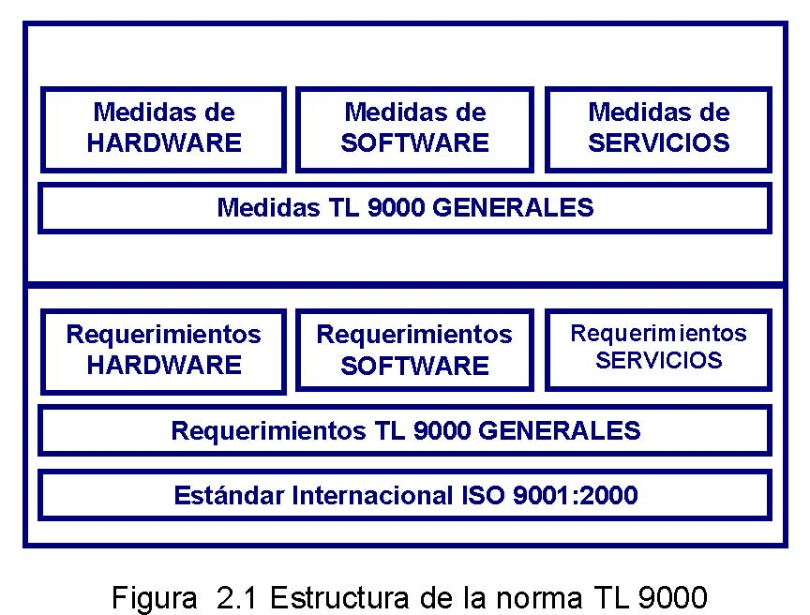
Las mediciones serán usadas entre una organización y sus clientes con el fin de mejorar los productos. Esto ayuda a construir relaciones entre la organización y el cliente.
En este modelo existe un intercambio de información entre la organización y sus clientes para el continuo mejoramiento. Dicha información es enviada a la base de datos del Foro, el cual es el encargado de promover los programas de mejoramiento en base a los datos enviados por todas las organizaciones, es decir, que la información se comparte entre todos buscando un mejoramiento colectivo. La figura muestra este flujo de datos.
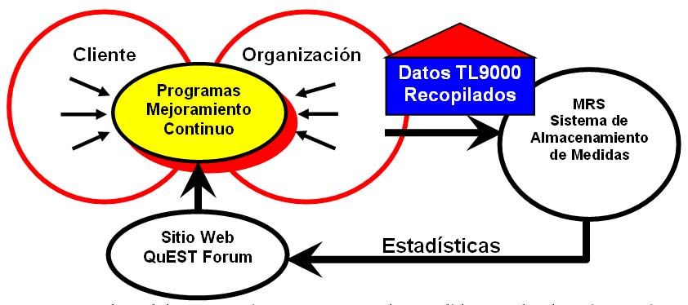
2.1.3 Procesamiento,uso y responsabilidades respecto a las medidas
Procesamiento
a) Todas las medidas aplicables a un producto deben ser reportadas por la organización al administrador de medidas del QuEST Forum.
b) Las organizaciones proporcionarán los datos de las mediciones al administrador de medidas quien realizará las estadísticas de la industria.
c) Los clientes que sean miembros del QuEST Forum proporcionarán a las organizaciones registradas los datos de su desempeño necesarios para calcular las mediciones.
d) Este procesamiento no comprometerá la propiedad natural de los datos.
Uso
Para el cumplimiento completo de los requerimientos, las medidas serán usadas por la organización
a) Internamente como parte de sus programas continuos de mejoramiento y reportes de gestión.
b) Cuando sea apropiado, en intercambios entre el cliente y la organización, y programas de mejoramiento continuo.
c) Para reportar al administrador de medidas del QuEST Forum.
Responsabilidades
La organización debe:
a) Utilizar procedimientos documentados para capturar y validar la información de las medidas aplicables disponibles en los registros.
b) Recolectar, validar y enviar datos al administrador de medidas del QuEST Forum, utilizando las herramientas proporcionadas.
c) Enviar la información de tres meses consecutivos, con el fin de obtener el registro.
d) Enviar cada cuatro meses los datos de las mediciones, luego de haber obtenido el registro.
e) Comparar las medidas con las estadísticas disponibles de la industria y tomar pasos para mejorar los productos y procesos.
f) Corregir cualquier discrepancia en la información, y reenviarla
El cliente debe:
a) Proveer la información necesaria para permitirle a la organizaciones generar las mediciones TL9000
b) Utilizar los procesos definidos para capturar y validar los datos de las mediciones aplicables.
c) Establecer conjuntamente equipos y objetivos de mejoramiento basados en las medidas TL9000.
El administrador de medidas del QuEST Forum debe:
a) Mantener seguridad y confidencialidad absoluta de los datos de las mediciones.
b) Desarrollar, implementar, publicar y mantener procedimientos operaciones formales definidos en el proceso de envío de las medidas.
c) Determinar cuándo se ha recolectado suficientes datos para cada medición.
d) Calcular estadísticas industriales para cada medida, tales como media, desviación estándar, mediana, rango, etc.
El QuEST Forum debe:
a) Asegurar la correcta publicación, distribución y mantenimiento de los manuales de la norma.
b) Asegurar la disponibilidad de entrenamiento apropiado para ayudar a los usuarios para la correcta y consistente interpretación de los requerimientos y el reporte de las medidas.
c) Dirigir todos los problemas relacionados con el proceso de medición, y proporcionar recomendaciones al grupo de trabajo apropiado.
d) Asegurar que el software está disponible para el registro de las organizaciones.
2.1.4 Proceso de registro Pre-Registro Se establece lo que se va registrar para TL9000, como una línea de producto, una división, o la compañía entera. Además se determinan cuáles de sus productos son los incluidos dentro de dicho alcance.
En el alcance también se debe incluir la opción del registro. Existen 3 opciones para el registro, dependiendo del tipo de producto:
H -Hardware
S – Software
V – Servicios Las opciones de registro también incluyen las combinaciones de las anteriores.
Adicionalmente se debe realizar el mapeo de sus productos a las categorías de productos regularizada por TL9000
Registro en el QuEST Forum
Se realiza una vez que se está conforme con el paso anterior.
Y en cualquier momento durante el proceso, la organización puede enviar los datos de su registro al Sistema de Registro de medidas.
Revisión de Documentación
Para asegurar que la documentación de la organización reúne todos los requerimientos de la TL9000
Auditoría Inicial
Se la realiza luego de la revisión positiva de la documentación y del envío exitoso de las medidas
Certificación TL 9000
El certificado de registro TL9000 se obtiene una vez que la organización registrada haya implementado completamente los estándares, y recopilado y enviado exitosamente los datos de medidas TL9000 de 3 meses consecutivos.
Auditorías y mantenimientos continuos
Se debe realizar seguimientos anuales y una Re-Certificación cada 3 años.
2.2 Requisitos del sistema de calidad TL9000
A continuación se presentan los requisitos que componen el sistema de calidad TL9000.
2.2.1 Sistema de gestión de la calidad
El sistema de gestión de la calidad implantado en la organización debe cumplir con varios requisitos:
Requisitos generales
La organización debe establecer, documentar, implementar y mantener un sistema de gestión de la calidad y mejorar continuamente su eficacia de acuerdo con los requisitos de esta norma; para ello la organización debe:
a) Identificar los procesos necesarios para el sistema de gestión de la calidad y su aplicación a través de la organización
b) Determinar la secuencia e interacción de estos procesos
c) Determinar los criterios y métodos necesarios para asegurarse de que tanto la operación como el control de estos procesos sean eficaces
d) Asegurarse de la disponibilidad de recursos e información necesarios para apoyar la operación y el seguimiento de estos procesos
e) Realizar el seguimiento, la medición y el análisis de estos procesos
f) Implementar las acciones necesarias para alcanzar los resultados planificados y la mejora continua de estos procesos.
La organización debe gestionar estos procesos de acuerdo con los requisitos de esta norma.
En los casos en que la organización opte por contratar externamente cualquier proceso que afecte la conformidad del producto con los requisitos, la organización debe asegurarse de controlar tales procesos. El control sobre dichos procesos contratados externamente debe estar identificado dentro del sistema de gestión de la calidad.
Requisitos de la documentación
La documentación del sistema de gestión de la calidad debe incluir declaraciones de una política de la calidad y de objetivos de la calidad, un manual de la calidad y procedimientos documentados requeridos en esta norma.
2.2.2 Responsabilidad de la dirección
Entre las responsabilidades que tiene la dirección de la organización con respecto a la gestión de la calidad utilizando este sistema, están:
Compromiso de la dirección
La alta dirección debe proporcionar evidencia de su compromiso con el desarrollo e implementación del sistema de gestión de la calidad, así como con la mejora continua de su eficacia.
Enfoque al cliente
La alta dirección debe asegurarse de que los requisitos del cliente se determinan y se cumplen con el propósito de aumentar la satisfacción del cliente, para ello se debe desarrollar relaciones con el cliente y procedimientos de comunicación con este.
Política de la calidad
La alta dirección debe asegurarse de que la política de la calidad sea la adecuada para la organización y que exista un compromiso de cumplir con los requisitos y de mejorar continuamente la eficacia del sistema de gestión de la calidad.
Planificación
La alta dirección debe asegurarse de que los objetivos de la calidad, incluyendo aquellos necesarios para cumplir los requisitos para el producto, se establecen en las funciones y niveles pertinentes dentro de la organización. Debe realizarse la planificación del sistema de gestión de la calidad, incluyendo aportes de clientes y proveedores.
Responsabilidad, autoridad y comunicación
La alta dirección debe asegurarse de que las responsabilidades y autoridades están definidas y son comunicadas dentro de la organización.
Revisión por la dirección
La alta dirección debe, a intervalos planificados revisar el sistema de gestión de la calidad implementado por la organización, con el objetivo de asegurarse de su conveniencia adecuación y eficacia continua.
2.2.3 Gestión de los recursos
La organización debe asegurarse de proveer los recursos necesarios para la implementación del sistema de gestión de calidad y para la realización de los procesos relacionados con el producto.
Provisión de recursos
La organización debe determinar y proporcionar los recursos necesarios para implementar y mantener el sistema de gestión de la calidad y mejorar continuamente su eficacia y aumentar la satisfacción del cliente mediante el cumplimiento de sus requisitos.
Recursos humanos
El personal que realice trabajos que afecten a la calidad del producto debe ser competente con base en la educación, formación, habilidades y experiencia apropiadas.
Infraestructura
La organización debe determinar, proporcionar y mantener la infraestructura necesaria para lograr la conformidad con los requisitos del producto. La organización debe identificar áreas críticas de la infraestructura y proveer para las necesidades de seguridad para proteger estas áreas.
Ambiente de trabajo
La organización debe determinar y gestionar el ambiente de trabajo necesario para lograr la conformidad con los requisitos del producto. Las áreas usadas para el manejo, almacenamiento y empaquetamiento de los productos deben ser limpias, seguras y organizadas para asegurarse que no afecten adversamente la calidad del producto o el desempeño del personal.
2.2.4 Realización del producto
Planificación de la realización del producto
La organización debe planificar y desarrollar los procesos necesarios para la realización del producto. La planificación de la realización del producto debe ser coherente con los requisitos de los otros procesos del sistema de gestión de la calidad.
Procesos relacionados con el cliente
Durante la realización del producto, la organización debe establecer una comunicación con el cliente con el fin de determinar los requisitos relacionados con el producto
Diseño y desarrollo
La organización debe planificar y controlar el diseño y desarrollo del producto, determinando las etapas del diseño y desarrollo, y la revisión, verificación y validación para cada etapa.
Planificación del diseño y desarrollo
La organización debe gestionar las interfaces entre los diferentes grupos involucrados en el diseño y desarrollo para asegurarse de una comunicación eficaz y una clara asignación de responsabilidades.
Compras
La organización debe asegurarse de que el producto adquirido cumple los requisitos de compra especificados. El tipo y alcance del control aplicado al proveedor y al producto adquirido debe depender del impacto del producto adquirido en la posterior realización del producto o sobre el producto final.
La organización debe evaluar y seleccionar los proveedores en función de su capacidad para suministrar productos de acuerdo con los requisitos de la organización. Deben establecerse los criterios para la selección, la evaluación y la re-evaluación. Deben mantenerse los registros de los resultados de las evaluaciones y de cualquier acción necesaria que se derive de las mismas.
Producción y prestación del servicio
La organización debe planificar y llevar a cabo la producción y la prestación del servicio bajo condiciones controladas. Asegurándose que se cumple con puntos claves como los recursos del servicio, entrega del producto, planificación de la instalación, y preservación del producto.
Control de los dispositivos de seguimiento y de medición
La organización debe determinar el seguimiento y la medición a realizar, y los dispositivos de medición y seguimiento necesarios para proporcionar la evidencia de la conformidad del producto con los requisitos determinados.
2.2.5 Medición, análisis y mejora
La organización debe planificar e implementar los procesos de seguimiento, medición, análisis y mejora que sean necesarios para demostrar la conformidad del producto, asegurarse de la conformidad del sistema de gestión de la calidad, y mejorar continuamente la eficacia del sistema de gestión de la calidad implementado por la organización.
Seguimiento y medición
Como una de las medidas del desempeño del sistema de gestión de la calidad, la organización debe realizar el seguimiento de la información relativa a la percepción del cliente con respecto al cumplimiento de sus requisitos por parte de la organización. Deben determinarse los métodos para obtener y utilizar dicha información.
Control del producto no conforme
La organización debe asegurarse de que el producto que no sea conforme con los requisitos, se identifica y controla para prevenir su uso o entrega no intencional.
Análisis de datos
La organización debe determinar, recopilar y analizar los datos apropiados para demostrar la idoneidad y la eficacia del sistema de gestión de la calidad y para evaluar dónde puede realizarse la mejora continua de la eficacia del sistema de gestión de la calidad.
Mejora
La organización debe mejorar continuamente la eficacia del sistema de gestión de la calidad mediante el uso de la política de la calidad, los objetivos de la calidad, los resultados de las auditorías, el análisis de datos, las acciones correctivas y preventivas y la revisión por la dirección.
2.3 Medidas del sistema de calidad TL9000
2.3.1 Métricas generales Número de problemas reportados (NPR)
Esta medida es usada para evaluar el número de reportes de problemas originados por el cliente. El propósito de esta medida es evaluar el número de reportes de problemas de los clientes lo cuales indican la calidad del producto entregado durante su ciclo de vida operativo. Los reportes de problemas pueden tener un impacto negativo en la organización como por ejemplo la realización de un retrabajo, también en el consumidor como repetir horarios de visita a sitios, así mismo puede reducir la lealtad del usuario final.
Esta medida está pensada para estimular mejoras en curso dando por resultado una reducción del número de los informes del problema, de los costes asociados y de las pérdidas potenciales del rédito.
Tiempo de respuesta para la solución de reportes de problemas (FRT)
El tiempo de respuesta de solución a reportes de problemas mide el interés general que muestra la organización hacia los reportes de problemas. Esta medida se aplica a la entrega de la solución oficial en respuesta del reporte de problema del cliente. Esta medida es utilizada para cuantificar el interés hacia los reportes de problemas y para facilitar los arreglos y cierres rápidos de reportes de problemas.
Capacidad de resolución de problemas demorados (OFR)
La capacidad de resolución de problemas demorados mide la tasa de cierre de problemas demorados. Esta medida es utilizada para cuantificar el interés hacia los problemas demorados.
Entregas en plazo (OTD)
Las entregas en plazo mide el tiempo de entrega de productos al cliente. Esta medida es utilizada para evaluar el desempeño de la organización en las entregas a tiempo para cumplir con las necesidades del cliente para el producto entregado a tiempo y para cumplir con las expectativas del cliente final. Las organizaciones deben estar dispuestas a medir su capacidad para entregar, de forma eficiente y oportuna, los pedidos en la fecha requerida por el cliente. La intención no es medir el desempeño de la organización en satisfacer sus compromisos para el lanzamiento de nuevos diseños.
En el caso de proveedores de servicios, esto incluye nuevas instalaciones, adiciones y cambios en los servicios existentes, y el cese del servicio; es decir, respondiendo a un pedido de cualquier clase por parte del cliente.
Indisponibilidad del sistema (SO)
La medida de la indisponibilidad del sistema monitorea la pérdida de funcionalidad del producto en los sistemas de telecomunicaciones. Esta medida expresa el número anualizado y duración de las indisponibilidades. Para una evaluación completa de las indisponibilidades, esta medida es subdivida en dos secciones: medida del impacto en el servicio y medida en los elementos de la red. Estas medidas proporcionan una idea robusta del funcionamiento del producto. Son utilizadas para evaluar la frecuencia de indisponibilidad y la duración del tiempo de caída entregados al usuario final durante la operación del producto con el objetivo de reducir en ambos la frecuencia y duración de las indisponibilidades y sus costos asociados, y el impacto en la insatisfacción del cliente.
Para apreciar las medidas es importante mirarlas como un grupo de medidas que se complementan entre sí.
Las medidas del impacto en el servicio se enfocan al usuario final:
1) Estas medidas reportan la frecuencia y la duración de los eventos de indisponibilidad que impactan al usuario final.
2) El impacto en el usuario final es calculado por:
a) La carga de los eventos de indisponibilidad
b) Combinación de eventos parciales o totales conjuntamente basados en su impacto.
Las medidas del impacto en los elementos de red se enfocan en el producto:
1) Estas medidas reportan la frecuencia y duración de los eventos relacionados con la indisponibilidad del producto, independientes del impacto en el usuario final.
2) La normalización por elemento de red permite a la organización y al proveedor del servicio conocer la frecuencia y duración de las indisponibilidades del producto para un rango de causas. Este conjunto de medidas es útil en el análisis de tendencia y comparación para la competencia industrial. Por ejemplo, estas medidas pueden mostrar que un producto está experimentando un gran número de indisponibilidades
parciales de corta duración y un pequeño número de indisponibilidades totales de larga duración. 3) Esta vista es conseguida por: a) Incluyendo un conjunto extenso de mediciones b) Mirando los eventos parciales y totales por separado, y el peso parcial del tiempo de caída.
Descripción detallada
La medición de la indisponibilidad del sistema consta de dos secciones:
a) Frecuencia de indisponibilidad y tiempo de caída -Impacto en el servicio
- Todas las causas
- Atribuibles al proveedor

b) Frecuencia de indisponibilidad y tiempo de caída -Impacto en el elemento de red
- Indisponibilidad total – Atribuible al proveedor del servicio
- Indisponibilidad total – Atribuible al proveedor
- Indisponibilidad parcial – Atribuible al proveedor del servicio
- Indisponibilidad parcial – Atribuible al proveedor
- Indisponibilidad de señalización del canal común – Atribuible al proveedor del servicio
- Indisponibilidad de señalización del canal común – Atribuible al proveedor
- Administración de la red -Atribuible al proveedor del servicio
- Administración de la red -Atribuible al proveedor

Frecuencia de indisponibilidad y tiempo de caída – Medidas del impacto en el servicio
Estas medidas evalúan el impacto de las indisponibilidades en el usuario final proporcionando una idea en cuanto a la disponibilidad y fiabilidad de la función primaria proporcionada por los productos. Estas medidas son expresas en unidades como minutos/líneas/año o indisponibilidades/DS1/año
Frecuencia de indisponibilidad y tiempo de caída – Medidas del impacto en los elementos de la red
Estas medidas evalúan la disponibilidad y la fiabilidad de un producto proporcionando una idea en cuanto al esfuerzo requerido para mantener y revisar el producto. Debido a la configuración y duplicación del producto, no todas las indisponibilidades reportadas en estas medidas causan la pérdida de un servicio a un usuario final. Sin embargo, cada evento causa un esfuerzo de mantenimiento para el proveedor de servicio y por ello habrá impactos de operación y costos de mantenimiento. Estas medidas están expresadas en unidades como minutos/sistema/año o indisponibilidades/sistema/año.
Para maximizar la utilidad de estas medidas, la información de indisponibilidad recopilada por la organización será separada en:
- Indisponibilidad total
- Indisponibilidad parcial
- Atribuibles al proveedor
- Atribuibles al proveedor del servicio
- Otros
- Por procedimientos
- Separable por versión
- Cualquier combinación de las anteriores

Indisponibilidad del sistema causada por la ingeniería o instalación (EIO)
La medida de indisponibilidad del sistema causada por la ingeniería o instalación monitorea la frecuencia de indisponibilidad de elementos de red por causas atribuibles al proveedor por problemas relacionados a la instalación o ingeniería. Estas medidas proporcionan una idea del impacto de las actividades de ingeniería e instalación de la organización en el desempeño de los elementos de la red. Estas son usadas para evaluar la frecuencia del tiempo de caída entregado al usuario final durante la operación del producto con el objetivo de reducir la frecuencia de estos eventos y sus costos asociados, y su impacto en la insatisfacción del cliente.
2.3.2 Métricas específicas para Hardware
Tasa de devoluciones de campo de unidades reemplazables (FR)
Esta sección define cuatro medidas de tasas de devolución:
1) Índice de devolución temprana (ERI) – una medida de las devoluciones de unidades durante los primeros seis meses después de la remesa inicial. Esta no es una tasa de devolución verdadera, sino que es usada como un sustituto para la tasa de rechazo de instalación porque la cantidad de unidades despachadas es determinada fácilmente mientras que el número de unidades que en realidad son instaladas no lo es.
2) Tasa de devolución en el primer año (YRR) – Tasa de devolución de unidades durante el primer año siguiente al periodo de índice de devolución temprana.
3) Tasa de devolución a largo plazo (LTR) – Tasa de devolución de unidades en cualquier momento después del periodo de devolución del primer año.
4) Tasa de devolución en el primer año normalizada (NYR) – Tasa de devolución normalizada de las unidades durante el periodo de la tasa de devolución del primer año.
El propósito de esta medida es para:
- Proporcionar una medida de la calidad de los productos tanto en el recibido inicialmente por todos los clientes incluyendo el equipo fabricante y/o usuarios finales, y durante la operación en servicio subsiguiente.
- Determinar las áreas que necesitan acción correctiva o que más probablemente se beneficien de la actividad de mejora.
- Proporcionar información de entrada necesitada para calcular los costos del ciclo de vida del equipo.

2.3.3 Métricas específicas para Software
Instalación y mantenimiento del software (SWIM)
Las medidas de instalación y mantenimiento de software siguen la instalación de nuevas versiones y el esfuerzo del mantenimiento asociado con el software desplegado.
Las medidas en esta sección son proporcionadas para ayudar al cliente y a la organización en entender la calidad de nuevas versiones de software, los esfuerzos envueltos en la instalación y mantenimiento de la versión de software, y el riesgo de introducir una falla en el software, por ejemplo, un parche defectuoso dentro de su red. Para propósito de estas medidas, el mantenimiento cubre las actividades para corregir defectos y/o agregar funcionalidades adicionales a la versión generalmente disponible.
Debido a la extensa variedad de productos disponibles y a los varios mecanismos usados para instalar y mantener el software, se proporcionan tres opciones para las mediciones. La organización, con entrada del cliente, debe seleccionar una de estas opciones para un producto en particular basada en la alternativa mejor aplicable.
Opciones de medidas
Las opciones de medidas resumidas a continuación agrupan las actividades de instalación y mantenimiento conjuntamente. De esta forma, la relación entre los esfuerzos de instalación y mantenimiento es evidente. Las organizaciones que proporcionan los datos presentarán sus resultados de acuerdo con las mediciones contenidas en la opción seleccionada.
Los criterios de selección para las tres opciones son descritos a continuación:
Métodos de inserción de la | Método de mantenimiento
nueva versión | Parches | Actualización
Lanzamiento de aplicación | Opción 1
Actualización |  | Opción2
Actualización | Opción 3

Tabla 11. Opciones de medidas para software
Opción 1 – Nuevas versiones y parches
Esta opción agrupa las medidas para las nuevas versiones y parches juntos para aquellos productos que usan nuevas versiones de software como la metodología de instalación para la nueva versión y parche como el mecanismo de mantenimiento. Las pautas para el uso de esta opción son:
- La instalación de una nueva versión por medio de una aplicación que reemplaza completamente el código existente en el producto.
- El parche es usado como el único mecanismo de mantenimiento para proporcionar arreglos para defectos y funcionalidad adicional entre las versiones. Un parche, por definición, afecta solo una porción del software en la versión.
- La metodología utilizada para instalar la versión es normalmente significativamente diferente desde los procesos para instalar un parche.

Esta metodología es aplicada generalmente a los elementos de red de conmutación.
Las siguientes medidas de software se aplican a la opción 1:
- Cancelaciones de nuevas versiones (RAA)
- Problemas de nuevas versiones (RAP)
- Calidad del parche correctivo (CPQ)
- Calidad del parche funcional (FPQ)
- Demora en la propagación del parche (PPD)
- Parches con intervención manual (MIP)

Opción 2 – Actualizaciones de software
Esta opción es aplicable a productos que usan exclusivamente actualizaciones de software tanto para la instalación de la nueva versión como para el mantenimiento del software después de la instalación. Las pautas para el uso de esta opción son:
- La actualización reemplaza completamente el código existente en el producto.
- Actualizaciones utilizadas para instalar una nueva versión y para realizar cambios al software entre versiones.
- El proceso para instalar una nueva versión y para realizar cambios entre versiones es esencialmente el mismo.
- Las actualizaciones introducidas entre las versiones proporcionan arreglos para defectos y puede también proporcionar funcionalidad adicional.

Esta metodología es aplicada generalmente a los elementos de red de transporte.
Actualización de software (SWU) es la única medida aplicable a la opción 2.
Opción 3 – Actualización de software y parche
Para algunos productos, la organización utiliza el proceso de actualización para instalar una nueva versión y usa tanto actualizaciones como parches para realizar el mantenimiento. Este enfoque es utilizado por la organización para dirigir problemas que afectan campos urgentes de forma oportuna por medio de parches, mientras conservan la opción de mantener el software utilizando actualizaciones que por lo general es realizada para grandes cambios. Las pautas para el uso de esta opción son:
- La actualización reemplaza completamente el código existente en el producto.
- Actualizaciones utilizadas para instalar una nueva versión y para realizar cambios al software entre versiones.
- Las actualizaciones introducidas entre las versiones proporcionan arreglos para defectos y puede también proporcionar funcionalidad adicional.

La metodología utilizada para la actualización es significativamente diferente al proceso de instalación del parche.
Las siguientes medidas de software se aplican a la opción 1:
- Actualizaciones de software (SWU)
- Calidad del parche correctivo (CPQ)
- Calidad del parche funcional (FPQ)
- Demora en la propagación del parche (PPD)
- Parches con intervención manual (MIP)

Cancelaciones y problemas de nuevas versiones (RAA/RAP)
La medida de las cancelaciones de nuevas versiones es el porcentaje de nuevas versiones con cancelaciones. La medida de problemas de nuevas versiones es el porcentaje de nuevas aplicaciones con problemas.
Estas medidas son utilizadas para evaluar el porcentaje de nuevas versiones con cancelaciones o problemas cuando se aplica una nueva versión.
Calidad del parche: Calidad del parche correctivo (CPQ), Calidad del parche funcional (FPQ) y parches con intervención manual (MIP)
Estas medidas son utilizadas para dirigir las actividades de mantenimiento asociadas con una versión. La calidad del parche correctivo es el porcentaje de parches correctivos que se determinan como defectuosos.
La calidad del parche funcional es el porcentaje de parches funcionales que se determinan como defectuosos.
Los parches de intervención manual es el porcentaje de parches correctivos que deben ser aplicados manualmente.
Estas medidas son utilizadas para evaluar el porcentaje de parches defectuosos y el porcentaje de parches con intervención manual con el objetivo de minimizar los riegos de falla del cliente.
Un parche con intervención manual convierte al sistema de parches automatizado del cliente en inútil, absorbiendo recursos adicionales. La intervención manual también aumenta el riesgo que errores puedan impactar el desempeño de los elementos de red.
Demora en la propagación del parche (PPD)
La medida de demora en la propagación del parche cuantifica la rapidez de la entrega de un parche a las versiones afectadas. La falla en la propagación rápida de los parches puede causar problemas y costos adicionales al cliente. La medida, por su diseño, tiene en cuenta que la gravedad del problema dirigido por el parche tiene un impacto en la urgencia para la propagación.
Esta medida es utilizada para evaluar el número de parches que no fueron propagados a las versiones afectadas dentro de las pautas establecidas con el objetivo de minimizar el impacto en el cliente que espera por la propagación de un arreglo.
La intención de esta medida no es forzar a propagar los parches a versiones que normalmente no requerirían el parche. Esto puede ser por una variedad de razones, tales como:
- Exposición limitada sobre la versión del software
- Acuerdo mutuo con el cliente de limitar la cantidad de parches

Calidad de la actualización (SWU)
Una variedad de nuevos productos han sido desarrollados usando un enfoque alternativo para instalar nuevas versiones y software de mantenimiento, en el producto. Las actualizaciones reemplazan el código existente con un nuevo software. El mecanismo utilizado para instalar las nuevas versiones es casi esencialmente el mismo. El cliente es afectado con la calidad del software y el número de cambios que la organización realiza durante el ciclo de vida de la versión. La calida de la actualización cuantifica el porcentaje de estas actualizaciones que sean defectuosas.
Una actualización es usada para:
- Instalar una nueva versión en un producto
- Efectuar una serie de cambios para solucionar problemas

o para implementar nuevas funciones entre versiones que el cliente puede desear desplegar en vez de esperar por una nueva versión.
Esta medida es utilizada para evaluar el nivel de actualizaciones defectuosas con el objetivo de minimizar los riesgos asociados con el cliente.
2.3.4 Métricas específicas para Servicio
Calidad del servicio (SQ)
La calidad del servicio es una medida de la conformidad del servicio con un criterio específico. Esta medida es utilizada para proporcionar información de medida de la calidad para establecer la evaluación y el continuo mejoramiento del servicio.
METRICA | VALOR
Número de problemas reportados | 0
Tiempo de respuesta para la solución de reportes de problemas | 100%
Capacidad de resolución de problemas demorados | 100%
Entregas en plazo | 100%
Indisponibilidad del sistema | 0%
Tasa de devoluciones de campo de unidades reemplazables | 0%
Instalación y mantenimiento del software | 0%
Calidad del parche | 0%
Demora en la propagación del parche | 0%
Calidad de la actualización | 0%
Calidad del servicio | 100%

Tabla 12. Valores objetivos de las métricas de TL 9000.
2.4 Sistema de calidad total Malcolm Baldrige
Este modelo contiene las bases para que una organización norteamericana pueda obtener Premio Nacional de Calidad Malcolm Baldrige, otorgado por el gobierno de los Estados Unidos de América, [Graham Brown, 2004].
2.4.1 Definición
El modelo de excelencia Malcolm Baldrige es una herramienta para la evaluación, mejora y planificación hacia la gestión de excelencia. Su utilidad para las empresas se debe fundamentalmente a su orientación a resultados, el fuerte énfasis en la necesidad de desarrollar alineamiento organizacional, el decidido enfoque en los clientes y la preeminencia del concepto de focalización en todos los procesos, áreas y actividades claves. Todo ello hace que la implantación del Modelo de Excelencia sea una seria alternativa a considerar al iniciar un programa de calidad o para profundizar uno en camino, incluyendo iniciativas como ISO 9000 y TQM, las que le son totalmente compatibles.
El modelo de excelencia ha sido reconocido como una de las herramientas más significativas para evaluar y mejorar el desempeño de las organizaciones en los factores críticos que involucran el éxito de la empresa. El Premio Nacional de Calidad Malcolm Baldrige es entregado a organizaciones de Estados Unidos que han mostrado obtener y mejorar en las siete áreas que componen este modelo.
2.4.2 Estructura del Modelo
Los valores y conceptos centrales del modelo de excelencia se encuentran comprendidos en los siguientes siete criterios:
- Liderazgo
- Planeamiento Estratégico
- Orientación hacia el Cliente y el Mercado
- Medición, Análisis y Gestión del Conocimiento
- Orientación hacia las Personas
- Gestión de Procesos
- Resultados

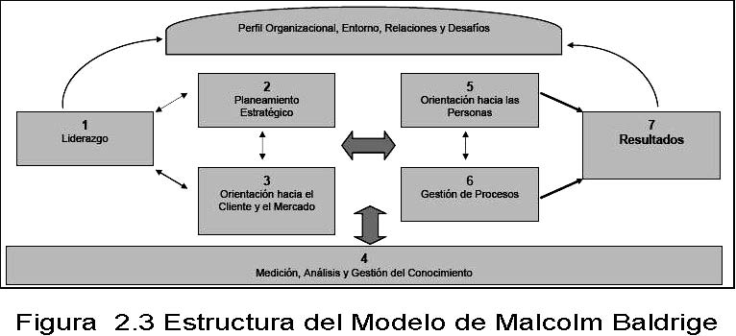
2.4.3 Criterios del Modelo
Liderazgo
El concepto de Liderazgo está referido a la medida en que la alta dirección establece y comunica al personal las estrategias y direccionamiento empresarial y busca oportunidades. Incluye el comunicar y reforzar los valores institucionales, las expectativas de resultados y el enfoque en el aprendizaje y la innovación. Asimismo, incorpora la participación de la alta dirección en las revisiones de resultados y rendimientos y su uso en la práctica para el mejoramiento de las operaciones.
Por otra parte, el liderazgo también tiene que ver con el manejo de la empresa de las responsabilidades con el público y la medida en que participa en aspectos relevantes para la comunidad.
Planeamiento estratégico
Se establece sobre la forma cómo la compañía desarrolla sus estrategias críticas y los planes de acción que apoyan a dichas estrategias, así como la implementación de dichos planes y el control de su desarrollo y resultados.
En lo que se refiere al proceso de desarrollo de las estrategias, se evalúa si incluye a los clientes y sus expectativas, el entorno competitivo, las capacidades y necesidades en recurso humano, las capacidades en infraestructura, tecnología, investigación y desarrollo y las capacidades de asociados y proveedores. También cubre una proyección de indicadores clave de rendimiento, con una adecuada comparación con la competencia.
Enfoque de clientes y mercado
En este criterio se examina en qué medida la empresa identifica y evalúa los requerimientos, expectativas y preferencias del mercado y de los clientes, así como la forma en que construye
o refuerza sus relaciones con estos y revisa permanentemente su grado de satisfacción.
Por una parte se considera el conocimiento del mercado, o sea, la forma como la empresa determina requerimientos de largo plazo, expectativas y preferencias de los clientes actuales o potenciales, tomando en cuenta la forma como la compañía usa la información para comprender y anticipar las necesidades y desarrolla oportunidades de negocio.
Por otra parte, se establece cómo la compañía maneja la mejora del grado de satisfacción de sus clientes de sus servicios actuales. Esto tiene que ver con tres grandes aspectos: el manejo de las quejas, la determinación de la satisfacción del cliente y el reforzamiento de la relación de negocios con este.
Información y análisis
En este aspecto se revisa la selección, captura, gestión y efectividad en el uso de los datos y de la información que soporta a los procesos críticos y a los planes de acción. Este criterio toma en cuenta a los principales tipos de información, financiera y no financiera, la forma en que esta es entregada a los usuarios para permitir una efectiva gestión y evaluación de los procesos clave del negocio, la búsqueda de fuentes para el logro de datos comparativos que refuercen el conocimiento del negocio, del mercado y estimulen la innovación. Pero, sobre todo, se toma en consideración la medida en que la información sirve para revisar el rendimiento global, evaluar el progreso de los planes y metas e identificar áreas claves para la mejora continua.
Enfoque del recurso humano
Este es un aspecto muy importante dentro de la metodología de evaluación del Malcolm Baldrige, que se basa en tres grandes áreas: los sistemas de trabajo (comunicación, cooperación, conocimiento, grado en que los procesos promueven la iniciativa y la responsabilidad, flexibilidad y el reconocimiento y compensación a los trabajadores), educación, entrenamiento y desarrollo del personal y bienestar y satisfacción de este.
Gestión de procesos
Otro elemento de la mayor importancia, en el que se examinan los aspectos clave de la gestión de procesos, incluyendo su diseño orientado al cliente, la distribución de productos y servicios, el soporte post-venta y los procesos relacionados con los proveedores y asociados.
En realidad este aspecto tiene que ver con un conocimiento y diseño de los procesos claves, tanto en su aspecto documental como en lo que se refiere a la tecnología utilizada como soporte, buscando la optimización de los resultados, la transferencia interna del conocimiento, los aspectos de prueba orientados a la eliminación de problemas y al cumplimiento de los tiempos de entrega. Este es el criterio más cercano a los requerimientos señalados en la norma ISO 9000.
Resultados del negocio
Este es el criterio de mayor peso dentro del modelo de evaluación del premio Malcolm Baldrige. Se basa en los siguientes resultados:
- Satisfacción del cliente
- Financieros y de posicionamiento en el mercado
- Bienestar y desarrollo del personal
- Proveedores y asociados
- Rendimiento operativo específico de la empresa

2.5 Sistema de calidad total EFQM
El modelo EFQM de Excelencia, también llamado Modelo Europeo de Calidad está siendo aplicado por organizaciones de todo tipo como guía de referencia en la búsqueda de la excelencia empresarial. La meta de todas las organizaciones que siguen este modelo es alcanzar los mil puntos sobre los que se lo evalúa, demostrando así el cumplimiento de todos los requisitos y la excelencia en su desempeño.
2.5.1 Definición
El modelo EFQM es un modelo no-preceptivo, que trata de medir la excelencia de las organizaciones, a través nueve criterios, de los cuales cinco son “agentes facilitadores”, que tratan sobre lo que las organizaciones logran, y cuatro son “resultados” que son la consecuencia de los agentes facilitadores.
Las organizaciones excelentes son aquellas capaces de lograr resultados sobresalientes para sus grupos de interés (clientes, accionistas, sociedad) y mantener este nivel de resultados en el tiempo (mejora continua, innovación, adaptación ante cambios)
2.5.2 Estructura del Modelo
El Modelo EFQM de Excelencia se estructura en dos tipos de criterios:
- Agentes facilitadores: se refieren a lo que la empresa hace.
- Resultados: se refieren a lo que la empresa logra.

Los criterios, a su vez, se clasifican en subcriterios, los cuales, son los que define el modelo y que posteriormente se detallarán en este documento.
Así mismo, cada empresa, deberá definir, para cada uno de los subcriterios, las áreas de trabajo sobre las que va a tratar de recoger la información para saber, los puntos fuertes y débiles, así como las áreas de mejora que se deben llevar a cabo, definiendo un plan de acción para llevarlas a cabo.
El esquema gráfico del modelo, se representa en la Figura 2.4, facilitado por EFQM.
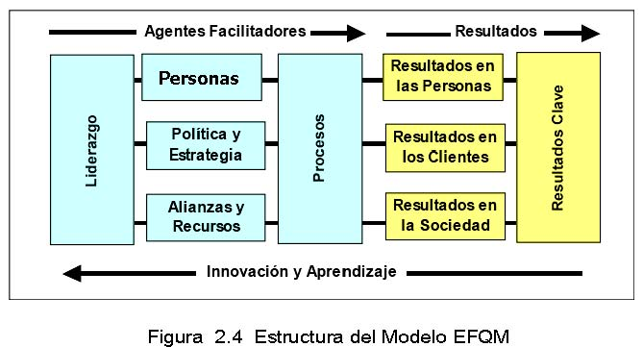
2.5.3 Criterios del Modelo
Liderazgo
Muy similar al criterio de liderazgo de Malcolm Baldrige, se enfoca en cómo los líderes desarrollan y facilitan la consecución de la misión y la visión, desarrollan los valores necesarios para alcanzar el éxito a largo plazo e implantan todo ello en la organización mediante las acciones y los comportamientos adecuados, estando implicados personalmente en asegurar que el sistema de gestión de la organización se desarrolla e implanta
- Desarrollo de la misión, visión y valores por parte de los líderes, que actúan como modelo de referencia dentro de una cultura de Excelencia.
- Implicación personal de los líderes para garantizar el desarrollo, implantación y mejora continua del sistema de gestión de la organización.
- Implicación de los líderes con los clientes, socios y representantes de la sociedad.
- Motivación, apoyo y reconocimiento de las personas de la organización por parte de los líderes.

Política y estrategia
Muy similar al criterio de planeamiento estratégico de Malcolm Baldrige, se enfoca en cómo implanta la organización su misión y visión mediante una estrategia claramente centrada en todos los grupos de interés y apoyada por políticas, planes, objetivos, metas y procesos relevantes.
- Las necesidades actuales y futuras de los grupos de interés son el fundamento de la política y estrategia.
- La información procedente de las actividades relacionadas con la medición del rendimiento, investigación, aprendizaje y creatividad son el fundamento de la política y estrategia..
- Desarrollo, revisión y actualización de la política y estrategia
- Comunicación e implantación de la política y estrategia

Personas
Muy similar al criterio de enfoque del recurso humano de Malcolm Baldrige, analiza cómo gestiona, desarrolla y aprovecha la organización el conocimiento y todo el potencial de las personas que la componen, tanto a nivel individual, como de equipos o de la organización en su conjunto; y cómo planifica estas actividades en apoyo de su política y estrategia y del eficaz funcionamiento de sus procesos.
- Planificación, gestión y mejora de los recursos humanos.
- Identificación, desarrollo y mantenimiento del conocimiento y la capacidad de las personas de la organización.
- Implicación y asunción de responsabilidades por parte de las personas de la organización.
- Existencia de un diálogo entre las personas y la organización.

Alianzas y recursos:
Este criterio que está parcialmente relacionado al de información y análisis de Malcolm Baldrige se enfoca en cómo planifica y gestiona la organización sus alianzas externas y sus recursos internos en apoyo a su política, estrategia y eficacia de sus procesos.
- Gestión de las alianzas externas.
- Gestión de los recursos económicos y financieros.
- Gestión de los edificios, equipos y materiales
- Gestión de la tecnología
- Gestión de la información y del conocimiento.

Procesos
Muy similar al criterio de gestión de procesos de Malcolm Baldrige, se enfoca en cómo diseña, gestiona y mejora la organización sus procesos para apoyar su política y estrategia y para satisfacer a sus clientes y otros grupos de interés
- Diseño y gestión sistemática de los procesos.
- Introducción de las mejoras necesarias en los procesos mediante la innovación, para satisfacer a los clientes y otros grupos de interés generando cada vez mayor valor.
- Diseño y desarrollo de los productos y servicios basándose en las necesidades y expectativas de los clientes.
- Producción, distribución y servicio de atención, de los productos y servicios.

• Gestión y mejora de las relaciones con los clientes.
Resultados en el cliente
Qué logros está alcanzando la organización en relación con sus clientes externos.
- Medidas de percepción.
- Indicadores de rendimiento

Resultados en las personas
Qué logros está alcanzando la organización en relación con las personas que la integran.
- Medidas de percepción
- Indicadores de rendimiento.

Resultados en la sociedad
Qué logros está alcanzando la organización en la sociedad, a nivel local, nacional e internacional (según resulte pertinente).
- Medidas de percepción
- Indicadores de rendimiento

Resultados clave
Qué logros está alcanzando la organización con relación al rendimiento planificado.
- Resultados Clave del Rendimiento de la Organización
- Indicadores Clave del Rendimiento de la Organización

CAPÍTULO 3
3. MODELO DE AUDITORIA
El siguiente modelo de auditoría ha sido planificado para evaluar el desempeño de la organización dentro del desarrollo de su sistema de gestión de calidad, obedeciendo a los criterios internacionales de los sistemas de calidad para las empresas de telecomunicaciones.
3.1 Alcance del modelo de auditoría
Este modelo se enfoca principalmente en la norma TL9000, de la ISO específicamente para empresas de telecomunicaciones, pero además se han implementado los puntos más relevantes de sistemas de calidad total, como el EFQM y el Malcolm Baldrige.
La norma TL9000 posee criterios para cualquier tipo de empresa de telecomunicaciones, pero este modelo de auditoría solo cubre los criterios para empresas que prestan servicios, pues en el Ecuador son muy pocas las empresas que tengan actividades relacionadas a la construcción de equipos o programas de telecomunicaciones.
3.2 Desarrollo del modelo de auditoría
El modelo de auditoría ha sido desarrollado tomando en cuenta los criterios y requisitos de los modelos de calidad total, pero con el propósito de ser aplicado a una empresa de telecomunicaciones que brinde servicios.
3.2.1 Diagrama de bloques
Para el desarrollo del presente modelo de auditoría se han seguido cinco pasos para obtener el resultado esperado.
En la primera fase de análisis, se realizó una investigación para conocer cuáles eran los modelos y normas utilizados para la gestión de la calidad a nivel mundial. De esta fase se determinó que la norma TL9000 de la ISO era la herramienta más utilizada en la industria de las Telecomunicaciones, la cual ha sido brevemente descrita en el capítulo 1. Además se analizó los modelos de calidad total de Malcolm Baldrige y EFQM, y se determinó que poseían criterios que ayudarían a la mejora de la organización, dichos modelos también fueron descritos en el capítulo 2.
En la segunda etapa de selección de criterios, se determinaron los criterios más importantes de estos modelos de calidad total.
En la tercera fase, se vincularon los criterios seleccionados con los que posee la TL9000, con el objetivo de reforzar los procesos de la organización.
En la cuarta etapa, finalmente se seleccionaron los requisitos que componen el modelo de auditoría, y que se van a describir a continuación en el desarrollo del mismo.
En la Figura 3.1. se puede observar la metodología utilizada para el desarrollo de este modelo de auditoría.
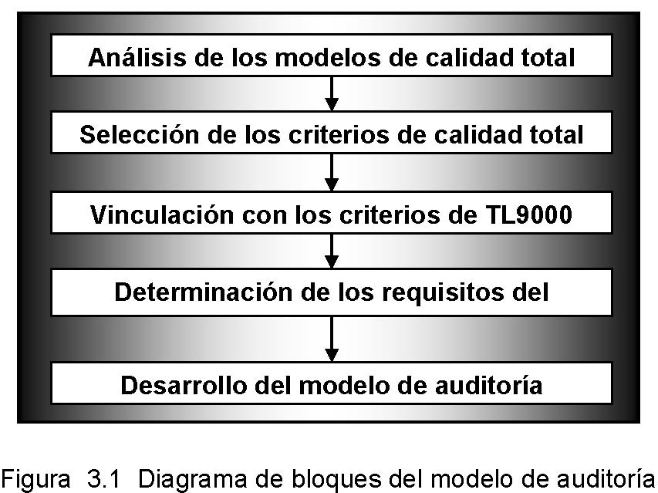
3.2.2 Criterios del modelo
A continuación se detallan los criterios seleccionados por el grupo para realizar el modelo de auditoría:
Sistema de gestión de calidad
La implementación de un sistema de gestión de calidad permite lograr el éxito en una organización. En este criterio se examinan los requisitos básicos que debe contar el sistema de gestión de calidad implementado por la organización, contemplando la forma en que se debe llevar la política de calidad y la documentación de dicho sistema.
Liderazgo
Los líderes son los encargados de establecer la unidad de propósito y la orientación dentro de la organización. Este criterio examina cómo la alta dirección dirige los valores, el liderazgo y el desempeño esperado, además del enfoque hacia el cliente y los grupos de interés, con el fin de involucrar al personal en el logro de los objetivos organizacionales. También examina cómo se lleva a cabo la administración y cómo dirige sus responsabilidades sociales, enfocándose primordialmente en el desarrollo de un comportamiento ético dentro de la organización y demostrando su esfuerzo por apoyar a las comunidades claves identificadas por la misma organización.
Planificación estratégica
El criterio examina cómo la organización desarrolla sus objetivos estratégicos y los planes de acción, así como el despliegue de los mismos y cómo es medido el progreso de estos.
Clientes y mercado
Aquí se evalúa que la organización tenga un enfoque hacia el cliente y el mercado, con el fin de comprender las necesidades que tienen en el presente y que tendrán en el futuro, para poder satisfacer sus requisitos, y el esfuerzo que realiza por exceder sus expectativas.
Gestión del conocimiento
Este criterio examina la forma en que la organización selecciona, recoge, analiza y mejora los datos, la información y el conocimiento. Para ello se examina el desempeño de la organización y la gestión de la información.
Personas
El enfoque hacia las personas permite examinar la forma en que la organización, por medio de los sistemas de trabajo, permite el uso y desarrollo del potencial máximo de cada uno de los colaboradores, de acuerdo con los objetivos y estrategias organizacionales. Así mismo, se trata de medir el esfuerzo de la organización por mantener un ambiente de respaldo que conduzca a la excelencia en el desempeño, así como al crecimiento de las personas y de la organización misma.
Procesos
Este criterio examina la gestión de procesos de la organización, en cuanto a la realización del producto, la producción y prestación del servicio, y a la medición, análisis de datos y mejora continua.
Resultados
Con este criterio se examina el desempeño que ha obtenido la organización en las diferentes áreas que son claves. Es decir, que este criterio indica el éxito o fracaso que ha tenido el desempeño de los esfuerzos para el mejoramiento por parte de la organización.
3.2.3 Requisitos del modelo
A continuación se describen los requisitos del modelo, es decir, el conjunto de políticas y procedimientos que han sido seleccionados y que serán utilizados como referencia para realizar la auditoría.
SISTEMA DE GESTIÓN DE CALIDAD
El sistema de gestión de calidad que implemente la
organización | debe | cumplir |  | con | ciertos |  | requisitos |  | que | son
importantes | para | que | el | sistema |  | funcione |  | de | manera
sistemática y transparente.

Requisitos
Entre los requisitos que debe cumplir el sistema de gestión de la calidad de la organización, se distinguen los requisitos generales y los requisitos de la documentación.
Requisitos generales
El auditor debe comprobar que la organización establezca, documente y mantenga un sistema de gestión de calidad y que mejore continuamente su eficacia. Para ello se debe verificar que la organización haya identificado los procesos necesarios para el sistema de gestión de calidad junto con su aplicación, secuencia e interacción.
Estos procesos deben ser seguidos, medidos y analizados y además la organización debe de asegurar la disponibilidad de recursos para los mismos, y tomar planes de acción para la mejora continua.
Preguntas claves:
- ¿Cuáles son los procesos, identificados por la organización, y que son necesarios para el sistema de gestión de la calidad?
- ¿Cuál es la secuencia de estos procesos y cómo interactúan entre sí?
- ¿Cómo se asegura la disponibilidad de los recursos y de la información con el fin de operar y seguir estos procesos?
- ¿Cómo se realiza el seguimiento, medición y análisis de estos procesos?
- ¿Qué procesos desarrollan para alcanzar los resultados planificados y la mejora de estos procesos?

Requisitos de la documentación
La documentación del sistema de gestión de calidad debe incluir un manual de calidad, los procedimientos documentados los documentos necesarios para que la organización asegure la eficacia en la planificación, operación y control de sus procesos. Esta documentación puede estar en cualquier formato o tipo de medio.
La documentación de un proceso implica que el proceso debe estar establecido, documentado, implementado y mantenido.
Preguntas claves:
- ¿La organización ha declarado su política y objetivos de calidad?
- ¿Cómo se mantiene el manual de calidad de la organización?
- ¿La documentación incluye los procedimientos, documentos y registros requeridos?

Control y planificación de la calidad
Los documentos y registros, requeridos por el sistema de gestión de calidad, deben ser controlados a través de procedimientos. Así mismo, la calidad debe ser planificada de acuerdo con la política de calidad establecida en el manual de calidad.
Control de documentos y registros
El auditor debe comprobar que la organización controla los documentos requeridos por el sistema de gestión de calidad, incluyendo los documentos de los clientes y proveedores que influyen en la realización y/o soporte del producto, como por ejemplo arquitectura de red, topología, capacidad, bases de datos, etc.
Los registros deben establecerse y mantenerse como evidencia de la conformidad con los requisitos.
Preguntas claves:
- ¿Se ha establecido un procedimiento que defina los controles necesarios para los documentos?
- ¿Cómo es controlada la información de los clientes y proveedores?
- ¿Cómo se lleva a cabo el control de los registros?

Planificación de la calidad
La planificación de la calidad incluye los objetivos de la calidad que deben ser medibles y coherentes con la política de la calidad. Estos objetivos se deben establecer en las funciones y niveles pertinentes dentro de la organización.
La planificación de la calidad de la organización debe hacerse a corto y largo plazo, con el objetivo de mejorar la calidad y la satisfacción del cliente. Entre los factores que pueden ser considerados para la planificación están: tiempo de ciclo, servicio al cliente, capacitación, entrega y fiabilidad del producto.
Además, se debe revisar que se han implementado métodos para solicitar y considerar los aportes de los clientes y proveedores para la planificación de la calidad.
Preguntas claves:
- ¿Cómo se han establecido los objetivos de la calidad dentro de la organización?
- ¿Cómo interviene la alta dirección en la planificación del sistema de gestión de la calidad de la organización?
- ¿Se incluyen planes a corto y largo plazo para el mejoramiento de la calidad?
- ¿Son considerados los aportes de los clientes y proveedores en la planificación de la calidad?

LIDERAZGO
El auditor debe comprobar que la alta dirección dirige a la organización y consigue hacerla sostenible. Para ello debe evaluar el liderazgo de la alta dirección, la administración de la organización, sus responsabilidades éticas y su compromiso con la comunidad.
Liderazgo de la alta dirección
Se debe evaluar cómo lidera la alta dirección dentro de la organización, para ello la alta dirección debe demostrar que promueven y son referentes de una buena conducta basada en los valores y principios éticos y morales, y una comunicación con los colaboradores, impulsando el alto desempeño.
Misión, visión y valores
La alta dirección debe promover los valores dentro de la organización, y ser ejemplo de los mismos. La visión de la organización determina el contexto para la estrategia y los planes de acción.
Los ejecutivos de la alta dirección deben definir una visión futura para la compañía. El auditor debe evaluar que esta visión sea realista, comprobable y se pueda entender para poder alcanzarla. No es necesario que la misión y la visión estén publicadas para que los colaboradores la puedan leer a diario, sino que estén claramente definidas para la alta dirección y para todos los colaboradores.
La organización debe describir la forma en que comunica los valores a sus colaboradores. Estos valores pueden ser comunicados en cartas, programas de entrenamiento, reportes, planes, o personalmente.
Además, la alta dirección debe asegurar que la comunicación con los colaboradores sea en doble vía, con los temas relacionados con la visión y los valores; los líderes deben no solo hablar, sino también escuchar a sus colaboradores.
Preguntas claves:
- ¿Cómo ha establecido la alta dirección la misión, visión y los valores de la organización?
- ¿Cómo despliega la alta dirección, a través de su liderazgo, la visión y los valores a los colaboradores y grupos de interés?
- ¿Cómo crea la alta dirección un ambiente que permita promover una conducta ética?
- ¿Cómo promueve la alta dirección el mejoramiento del desempeño y el logro de la misión de la organización?
- ¿Qué métodos utiliza para la comunicación de los valores a los colaboradores y a los grupos de interés, a través de su liderazgo?
- ¿Cómo se evalúan los valores en la selección de nuevos colaboradores?
- ¿Los colaboradores entienden que su trabajo contribuye a ayudar a la compañía a conseguir su visión?

Comunicación y desempeño
La comunicación entre la alta dirección y sus colaboradores debe ser bidireccional y lo más franca posible, con el fin de apoyar al alto desempeño y el enfoque hacia el cliente y el negocio.
La orientación a la acción puede incluir las mejoras en productividad, que se pueden alcanzar con la eliminación de desperdicios, o utilizando herramientas como Seis Sigma. Además puede incluir lo que hace la organización para conseguir sus objetivos estratégicos.
Preguntas claves:
- ¿Cómo se comunica la alta dirección con todos los colaboradores?
- ¿Cómo orienta la alta dirección a sus colaboradores para conseguir los objetivos, mejorar su desempeño y alcanzar la visión?
- ¿Cómo motiva la alta dirección a sus colaboradores?

Gobierno organizacional y responsabilidad social
Los líderes deben actuar como modelos para la organización, basándose en la ética y apoyo a la salud, seguridad y ambiente.
El auditor debe comprobar que existe una evaluación del rol de la alta dirección en el desempeño de sus funciones, tanto en la administración de la organización como en su comportamiento ético y su responsabilidad con la sociedad.
Gobierno organizacional
El auditor debe evaluar cómo la alta dirección aborda factores claves como la responsabilidad para las acciones de la organización, la responsabilidad fiscal, la independencia en las auditorías y protección de los intereses de los grupos de interés, dentro de su sistema de gobierno.
Preguntas claves:
- ¿Cómo aborda la organización la responsabilidad por las acciones de gestión y la responsabilidad fiscal?
- ¿Cómo se asegura la transparencia en las operaciones y la selección de los miembros del directorio?
- ¿Cómo se asegura la independencia en las auditorías internas y externas?
- ¿Cómo se evalúa el desempeño de la alta dirección?

Comportamiento ético
El auditor tiene que evaluar la manera en que la organización asegura el comportamiento ético en todas las interacciones y transacciones con los grupos de interés. Esto se lo hace por medio de los procesos e indicadores claves para el monitoreo del comportamiento ético en toda la organización.
Preguntas claves:
- ¿Qué reglas que definen el comportamiento ético?
- ¿Se han comunicado estas reglas a los colaboradores?
- ¿Qué hace la organización para promover el comportamiento ético en todas sus interacciones?
- ¿Cómo se realiza el seguimiento del comportamiento ético en la organización?
- ¿Cómo enfrenta la organización los casos de incumplimiento al comportamiento ético establecido?
- ¿Se evalúan los posibles nuevos colaboradores en cuanto a su ética?
- ¿Son capacitados los colaboradores en sus bases éticas?

Apoyo a las comunidades claves
El auditor debe evaluar lo que la organización realiza para ser líder, demostrando su ciudadanía corporativa y su participación en las comunidades en que funciona.
El respaldo a las comunidades puede incluir esfuerzos para fortalecer los servicios locales, el ambiente, la educación, así como las asociaciones comerciales o profesionales.
Preguntas claves:
- ¿Cuáles son las comunidades claves de la organización?
- ¿De qué manera apoya la organización a las comunidades claves?
- ¿Se han establecidos planes para la mejora de estas comunidades?

PLANIFICACIÓN ESTRATÉGICA
El auditor debe evaluar la forma en que la organización desarrolla, despliega y modifica sus objetivos estratégicos. Para ello se debe evaluar el proceso que la organización ha llevado a cabo desde el desarrollo hasta el despliegue de los planes estratégicos.
Desarrollo de las estrategias
El desarrollo de la estrategia puede valerse de diversos tipos de escenarios, pronósticos u otros enfoques para apoyar la toma de decisiones y la asignación de los recursos.
El auditor tiene la misión de evaluar la forma en que la organización desarrolla la estrategia y los objetivos estratégicos, y la forma en que son abordados sus desafíos estratégicos y metas relacionadas.
Proceso de desarrollo de la estrategia
El proceso de desarrollo debe tener dos características, por un lado tiene que ser sistemático, de modo que se desarrolle en etapas y de forma apropiada, de acuerdo al tamaño de la organización y a su complejidad. Y por otro lado, debe ser flexible, de tal manera que pueda cambiar a lo largo de los años de acuerdo a los cambios del entorno de negocio.
Dentro del desarrollo de la estrategia puede considerarse el análisis de las fortalezas, oportunidades, debilidades y amenazas, incluyendo factores claves como las necesidades el mercado, entorno competitivo, capacidades de la competencia, ciclo de vida del producto y tecnologías e innovaciones.
El desarrollo de la estrategia puede involucrar a los clientes, proveedores, distribuidores, y asociados.
Preguntas claves:
- ¿Cómo se lleva a cabo la planificación de la estrategia?
- ¿Cuáles son las etapas claves del proceso de planificación?
- ¿Cuál es el enfoque de la estrategia con respecto al futuro de la organización?
- ¿Cuáles son los horizontes de la planificación a corto y largo plazo?
- ¿Qué factores claves considera la organización dentro de la planificación de la estrategia?
- ¿Cómo se asegura que la planificación pueda ser ejecutada?

Objetivos estratégicos
Los objetivos estratégicos deben enfocarse en los desafíos de la organización, que permiten alcanzar el éxito y fortalecer el desempeño. Para ello debe establecerse un cronograma para poder alcanzarlos y las metas más importantes.
Los objetivos estratégicos tienen que ser específicos para la organización y para su visión, es por ello que estos objetivos deben hacerse cargo de los desafíos de la organización identificados por la misma. De igual manera, estos objetivos deben equilibrar los desafíos y oportunidades de corto y largo plazo, y las necesidades de los grupos de interés claves.
Preguntas claves:
- ¿Cuáles son los objetivos estratégicos claves de la organización?
- ¿Se dispone de algún cronograma para alcanzar estos objetivos?
- ¿Cuáles son las metas principales para estos objetivos?
- ¿Cómo se asegura que estos objetivos cumplan con las necesidades de todos los grupos de interés?

Despliegue de las estrategias
El auditor debe evaluar la capacidad que tiene la alta dirección en desplegar los objetivos estratégicos en planes de acción que ayuden a conseguir dichos objetivos. Dentro de este despliegue se deben incluir los planes de acción y los indicadores de desempeño claves relacionados de la organización, proyectando así el desempeño futuro de la organización por medio de los indicadores claves.
Desarrollo y despliegue de los planes de acción
El desarrollo y despliegue de los planes de acción (planes operativos o tácticos) ayuda a conocer cómo la organización comprende las estrategias para alcanzar sus objetivos.
El auditor tiene que evaluar que la organización lleve a cabo actividades para desarrollar y desplegar los planes de acción. El desarrollo de estos planes contempla la descripción de algunos de los procesos sistemáticos para la toma de decisiones en la generación de ideas y evaluarlas contra criterios específicos como costo, riesgo, y probabilidad para el éxito. Algunos de los indicadores para saber que la organización cumple con este requisito pueden ser:
- Utilización de un proceso sistemático de toma de decisiones para evaluar y seleccionar los planes de acción apropiados.
- Los planes de acción son comunicados y desplegados al personal apropiado y de manera oportuna.
- Los planes de acción son desplegados a los proveedores y grupos de interés de manera rápida y eficiente.
- El desarrollo del plan de acción es terminado de manera oportuna y eficiente.

La organización también debe asignar los recursos necesarios para alcanzar el cumplimiento de los planes de acción, por lo que el auditor tiene que evaluar que exista un enlace entre el presupuesto, la planeación del recurso humano y de la tecnología hacia todo el proceso de planeación. En este punto la organización deberá explicar cómo todos los procesos de planeación asociados con la asignación de recursos (tales como personas, dinero, equipos, etc.) son integrados con la planeación estratégica. Lo importante en este criterio es evaluar que el proceso que se utiliza para la asignación de los recursos es rápido y eficiente, ya que si este proceso es demasiado complicado o lleva mucho tiempo, la estrategia puede convertirse en un fracaso por el tiempo que se toma en obtener los recursos. En este punto podemos encontrar que:
- Existe evidencia de que los procesos de planeamiento para el presupuesto y el recurso humano están enlazados a todo el proceso de planificación.
- Es rápido y eficiente el proceso para la asignación de los recursos para alcanzar los objetivos estratégicos.

Además se debe evaluar que la organización sea capaz de mantener los cambios resultantes de los planes de acción. Para ello la organización debe demostrar que realiza monitoreos frecuentes del desempeño con el fin de evaluar el éxito de los planes de acción y para determinar si se han alcanzado los resultados deseados. Algunos de los indicadores para saber que la organización cumple con este criterio, pueden ser:
- Se monitorea frecuentemente el desempeño contra las metas u objetivos.
- Se realizan los cambios necesarios en los planes de acción para sostener resultados positivos.

Por otra parte se tiene que evaluar que la organización haya identificado y definido los planes de acción a corto y largo plazo, y lo que se pretende es conocer cuál es el plan de la organización para alcanzar su respectiva visión, y no cómo lo desarrolla.
También se debe evaluar que la organización identifique los indicadores de desempeño claves que utiliza para el seguimiento del progreso de los planes de acción y que además este sistema de medición cubra todas las áreas de despliegue y a los grupos de interés. Es decir, se debe evaluar cómo la organización mide el éxito de su estrategia.
Preguntas claves:
- ¿Cómo se desarrollan y despliegan los planes de acción para alcanzar los objetivos estratégicos?
- ¿Cómo se asignan los recursos necesarios para asegurar que se cumplan los planes de acción?
- ¿Cómo asegura la organización que es capaz de mantener los cambios resultantes de los planes de acción?
- ¿Cuáles son los planes de acción a corto y largo plazo que la organización va a seguir para alcanzar su visión?
- ¿Cuáles son los indicadores de desempeño claves para el seguimiento del progreso e los planes de acción?

Proyección del desempeño
El auditor tiene que evaluar que la organización realice las proyecciones de los indicadores de desempeño claves previamente identificados. Estas proyecciones deben hacerse para el planeamiento de corto y largo plazo. Lo que se pretende evaluar es que la organización se haya definido las metas específicas para los próximos cinco años para los indicadores del desempeño claves. Estos indicadores del desempeño proyectado podrían incluir cambios resultantes de nuevas alianzas de negocios, adquisiciones o fusiones de negocios, creación de nuevo valor, desplazamientos y entradas en el mercado, estándares de la industria, e innovaciones en los productos, servicios, y tecnología.
Además, la organización debe realizar una comparación con el desempeño de los competidores o de otras organizaciones comparables, de tal manera que la organización asegure que conoce dónde estará su negocio en el futuro, con relación a los competidores. En este aspecto, la organización debe ser bien específica, de tal manera que la proyección adicione valor. Por ejemplo, las siguientes declaraciones son lo suficientemente específicas:
- Para el 2013, al menos 200 de las 500 compañías más poderosas de Latinoamérica serán clientes nuestros.
- Nos convertiremos en el proveedor #3 de cualquier compañía de nuestra industria para el año 2010.

También se debe evaluar que la organización sepa qué hacer para abordar las brechas que pueden existir entre su desempeño y el de sus competidores.
Algunos de los indicadores para asegurar que la organización cumple con este criterio pueden ser:
- El alcance de las proyecciones cubre la mayor parte de las áreas de negocios así como los productos o servicios.
- Las proyecciones son específicas y demuestran que fueron hechas a través de un análisis.
- Las proyecciones son consistentes con los objetivos a largo plazo, previamente identificados.
- Las comparaciones son proyectadas entre los competidores mayores.
- Las proyecciones son realistas.

Preguntas claves:
- ¿Cuáles son las proyecciones de desempeño para los planeamientos de corto y largo plazo?
- ¿Cómo se compara la proyección de desempeño con el desempeño de los competidores o de organizaciones comparables?,
- ¿Cómo se abordan las brechas de desempeño presentes

o proyectadas contra los competidores o contra organizaciones comparables, en el caso de que existan?
CLIENTES Y MERCADO
El auditor debe comprobar que efectivamente la organización determina los requerimientos, necesidades, expectativas y preferencias de los clientes y del mercado, además de cultivar la comunicación, lealtad y satisfacción con los grupos de interés.
Conocimiento del cliente y mercado
Es necesario que la organización sea cuidadosa con los clientes con los cuales realiza sus negocios. Este criterio pretende evaluar las razones por las cuales la organización ha seleccionado a sus clientes y al segmento de mercado, y los criterios que utiliza para separarlos.
Se debe evaluar la forma en que la organización utiliza el conocimiento de los grupos de clientes y de los segmentos del mercado, al momento de determinar sus necesidades, requerimientos, preferencias y expectativas para asegurar el desempeño de sus productos y/o servicios y desarrollar oportunidades de negocio.
Conocimiento del cliente
El primer aspecto a tratar es la identificación de los clientes por parte de la organización, es por eso que el auditor tiene que evaluar la forma en que se lleva la identificación de estos clientes o grupos de clientes. El auditor puede darse cuenta que la organización cumple con este requisito si:
- Existe evidencia que la organización ha sido proactiva al seleccionar los tipos de clientes.
- Los clientes han sido segmentados en grupos lógicos, basándose en sus características en común.
- Los segmentos de clientes son seleccionados para reducir la vulnerabilidad de la organización hacia tendencias económicas en un cliente o industria en particular.

Dentro de la identificación de los clientes, el auditor tiene que evaluar que la organización incluye en esta identificación a los clientes de sus competidores, y a otros clientes potenciales.
La organización también debe establecer una forma para determinar los productos y servicios, presentes y futuros, que ofrece a sus clientes, por lo que el auditor tiene que evaluar que la organización lo haga, no solo incluyendo a sus clientes, sino también considerando a los clientes de sus competidores.
Otro aspecto a evaluar, es que la organización implemente un proceso para escuchar y aprender a determinar los requerimientos y cambios en las expectativas claves de los clientes y su importancia relativa para las decisiones de compra
o de relación de los clientes. Estas expectativas claves pueden ser las características importantes de los productos o servicios, así como, el desempeño de estos a lo largo de su ciclo de vida. En especial las características que afectan la preferencia y la lealtad, como por ejemplo: precio, facilidad de uso, soporte técnico, entrega, etc.
Preguntas claves:
- ¿De qué forma son identificados los clientes y grupos de clientes?
- ¿Cómo considera a los clientes de los competidores en la determinación de los clientes y/o grupos de clientes?
- ¿Cómo se determina qué productos o servicios, presentes y futuros, son ofrecidos a los clientes?
- ¿Cómo se escucha y aprende a determinar los requerimientos, necesidades y cambios en las expectativas claves de los clientes?

Conocimiento del mercado
El primer punto que tiene que evaluar el auditor es que la organización identifique los segmentos de mercado en los cuales va a ofrecer sus productos. A más de la lista de los segmentos de mercados identificados, la organización debe explicar los criterios utilizados para su selección, de tal manera que se demuestre que la organización ha seleccionado los tipos de segmentos de mercado con quienes quiere trabajar.
La organización también debe llevar a cabo un proceso sistemático para evaluar la forma en que realiza la búsqueda de mercados y de otras investigaciones para determinar futuros segmentos de expansión. Es por esto que el auditor tiene que evaluar que la organización utilice un proceso sistemático para evaluar el aprovechamiento de la selección de los mercados escogidos y mantenga vigente métodos de escucha y aprendizaje respecto a las necesidades y estrategia de la organización, incluyendo los cambios en el mercado.
Preguntas claves:
- ¿De qué forma son identificados los segmentos de mercado?
- ¿Cómo se evalúan los segmentos de mercado seleccionados?

Relaciones con los clientes y su satisfacción
El auditor debe llevar a cabo una evaluación de las relaciones entre la organización y sus clientes a fin de determinar si estas se desarrollan con el objetivo de conseguir, mantener y aumentar la lealtad para con ella.
Construcción de las relaciones con el cliente
El auditor tiene que evaluar la forma en que la organización desarrolla las relaciones para adquirir nuevos clientes y construye la lealtad en los clientes que ya ha identificado previamente, utilizando la información de los requerimientos de los clientes. Estas relaciones con los clientes pueden incluir el desarrollo de alianzas con los clientes.
También se tiene que evaluar que la organización lleve a cabo mecanismos para acceder a los clientes claves. Estos mecanismos de acceso pueden ser visitadores a los clientes, líneas telefónicas para quejas, cartillas de quejas y sugerencias. Lo importante en este criterio es que la organización utilice un mecanismo simple, pero bien diseñado, y que siempre esté disponible para adquirir esta información de los clientes.
Las quejas atendidas en el punto anterior se deben gestionar, de manera que se resuelvan de manera efectiva y oportuna, con el fin de minimizar la insatisfacción de los clientes. Se debe evaluar que la organización gestione estas quejas y utilice esta información para la mejora de los procesos o del servicio, para ello el auditor se puede guiar con los siguientes indicadores que puede encontrar en la organización:
- Comprensión del sistema utilizado para el seguimiento de los comentarios y quejas de los clientes.
- Se agrega información sobre los comentarios o quejas de los clientes en las evaluaciones y comparaciones.
- Existencia de un procedimiento formal y lógico para resolver las quejas de los clientes
- Uno proceso organizado y sistemático para el análisis de las causas de las quejas de los clientes.
- Se utiliza el análisis de las quejas para realizar cambios en los procesos o en el producto o servicio.

Preguntas claves:
- ¿De qué forma se construye relaciones para adquirir clientes, alcanzar sus expectativas e incrementar su lealtad?
- ¿Qué mecanismos se llevan a cabo para recopilar información de los clientes y atender sus quejas?
- ¿De qué forma se gestionan las quejas de los clientes y se garantiza que se resuelvan de forma efectiva y oportuna?

Satisfacción del cliente
El auditor tiene que evaluar que la organización lleve a cabo uno o varios procedimientos para poder determina la satisfacción, insatisfacción y lealtad del cliente. Estos procedimientos pueden incluir encuestas, retroalimentación, quejas, análisis de ganancias y pérdidas, etc., de tal manera que se pueda asegurar la captación de información que pueda ser procesada para asegurar negocios futuros y ganar referencias positivas con los clientes. Además del uso de esta información para las acciones de mejora. En lo posible, se debe evaluar que la organización:
- Utilice las medidas de la lealtad de los clientes importantes como parte de la medida total de la satisfacción del cliente.
- Use varios métodos para obtener las opiniones de los clientes.
- Exista un enfoque lógico para segmentar a los clientes y la información de la satisfacción de los clientes.

Otro punto a evaluar es que la organización tenga un procedimiento que le permita obtener y utilizar la información de la satisfacción de los clientes con el fin de evaluar esta información con la satisfacción de los clientes de los competidores o de otras organizaciones que presten servicios similares.
Preguntas claves:
- ¿De qué manera es determinada la satisfacción, insatisfacción y lealtad del cliente?
- ¿Cómo se obtiene y utiliza la información de la satisfacción de los clientes para ser evaluada con la satisfacción de los clientes de los competidores?

GESTIÓN DEL CONOCIMIENTO
El propósito de este criterio es evaluar los tipos de datos que ha recolectado la organización con respecto a su desempeño y examinar el proceso con el que ha analizado estos datos para la toma de decisiones.
Desempeño de la organización
El auditor tiene que evaluar la forma en que la organización mide, analiza y mejora los datos e información de su desempeño en todos los niveles y partes de la organización.
Medición del desempeño
El auditor debe comprobar que la organización haya descrito la forma en que selecciona, recolecta e integra los datos y la información para el seguimiento diario de las operaciones y para el seguimiento total del desempeño de la organización. Dentro de este criterio, la organización debe indicar cuáles son sus indicadores claves de desempeño organizacional y la forma en que utiliza esta información en la toma de decisiones e innovación organizacional. Lo más importante es que lo organización sea capaz de reunir información de sus medidas y resumirla, de modo que se pueda utilizar para monitorear las operaciones y tomar mejores decisiones en los negocios.
El auditor se puede guiar con los siguientes indicadores, como sea apropiado:
- Se recopila suficiente información y frecuentemente, de tal forma que se pueden tomar acciones apropiadas para tratar problemas y explotar oportunidades.
- Se utilizan métodos para recolectar la información apropiada para las medidas descritas.
- Se utiliza personal apropiado, interno y externo, para reunir la información.
- Se utilizan métodos para asegurar que la información recolectada es fiable y consistente.
- La información es resumida de forma simple y apropiadas para su análisis y la toma de decisiones.
- Existe consistencia de las medidas del desempeño con la misión, visión y valores.
- Se utilizan varias medidas para la satisfacción de los colaboradores.
- Las medidas incluyen una buena combinación de las medidas del desempeño pasado, presente y futuro.

Adicionalmente, el auditor tiene que evaluar la forma en que la organización selecciona y asegura el uso efectivo de la información clave para apoyar la toma de decisiones operativas y estratégicas. Estos datos corporativos pueden ser obtenidos por dos formas, la primera puede ser por análisis del mercado, en donde se deben identificar los procesos y resultados que representan las mejores prácticas y desempeño para las actividades similares, y la segunda forma es por la búsqueda de comparaciones competitivas, entre el desempeño de la organización y otras organizaciones que brindar servicios similares. La organización debe describir cómo identifica los tipos de competidores y la información comparativa necesaria para evaluar su propio desempeño y el desarrollo de estrategias apropiadas, identificando a sus competidores mayores y las razones por las cuales lo son.
El auditor puede valerse de los siguientes indicadores para asegurarse que la organización cumple con esta parte del criterio:
- Se utiliza un proceso sistemático para identificar las necesidades y tipos de información de los competidores que son recolectados.
- Las necesidades de información de los competidores son consistentes con la misión, visión y metas escogidas por la organización.
- Se utiliza un enfoque sistemático para revisar y decidir sobre los tipos de información comparativa que puede ser más útil para la organización.

Preguntas claves:
- ¿Cómo se realiza el proceso de recolección, selección e integración de la información necesaria para realizar el seguimiento de las operaciones diarias y del desempeño organizacional?
- ¿Cuáles son los indicadores claves del desempeño organizacional?
- ¿Cómo se selecciona y asegura el uso efectivo de la información comparativa clave para apoyar la toma de decisiones operativas y estratégicas?

Análisis y evaluación del desempeño
La organización tiene que presentarle al auditor el análisis del desempeño de la organización, en donde se incluya el examen de las tendencias; las proyecciones organizacional, industrial y tecnológica; y comparaciones con las relaciones de causa y efecto con la intención de apoyar la revisión de su desempeño. El auditor puede encontrar algunos de los siguientes indicadores en el análisis del desempeño organizacional:
- Evidencia que la organización ha identificado correlaciones entre las medidas de la satisfacción del cliente y el desempeño financiero.
- Evidencia que la organización ha identificado correlaciones entre las medidas de la calidad del servicio y la satisfacción del cliente.
- Se utiliza el análisis del desempeño para tomar decisiones claves para el negocio.

Además, se tiene que evaluar la forma en que se comunican los resultados del análisis de la organización a los grupos de trabajo para posibilitar el apoyo efectivo a la toma de decisiones, es decir, que la organización debe demostrar que comunica el análisis realizado previamente y que asegura que los planes y acciones tomadas están de acuerdo con estos análisis. Aquí podemos encontrar los siguientes indicadores:
- Evidencia de que los análisis organizacionales son bien comunicados a todos los colaboradores y grupos de interés apropiados.
- Evidencia de que se utiliza el análisis de los datos como guía para la toma de decisiones.
- La visión de la organización y los planes estratégicos son consistentes con el análisis del desempeño.

Preguntas claves:
- ¿Qué análisis se ejecutan para apoyar a la revisión del desempeño organizacional que realiza la alta dirección?
- ¿Qué análisis se ejecutan para apoyar al planeamiento estratégico de la organización?
- ¿Cómo son comunicados los resultados del análisis a los diferentes grupos de trabajo para posibilitar el apoyo efectivo a la toma de decisiones?

PERSONAS
En el enfoque a las personas, o en el recurso humano, el auditor tiene que evaluar que la organización lleve a cabo procesos para seleccionar, desarrollar y motivar a los colaboradores a alcanzar un alto desempeño, y que demuestre que los procesos de los recursos humanos han sido diseñados de la mejor manera en base a un análisis para obtener empleados y administradores cuyo desempeño esté por encima de los estándares.
Sistemas de trabajo
Dentro de este subcriterio, el auditor tiene que evaluar que la organización describa la forma en que se permite a los colaboradores y a la misma organización, alcanzar un alto
desempeño. |  | Dentro |  | de | este | subcriterio |  | se | consideran |  |  | dos
aspectos: | la |  | organización |  |  | y | gestión | del |  | trabajo | y |  | el
reclutamiento y progreso en la carrera.

Organización y gestión del trabajo
El auditor tiene que evaluar la manera en que la organización organiza y gestiona el trabajo con el fin de promover la cooperación, iniciativa, innovación y la propia cultura organizacional, y también para lograr la agilidad para mantenerse al día con las necesidades del negocio. La organización puede incluir una explicación de la forma en que ha diseñado los puestos y el lugar de trabajo, incluyendo ejemplos de cómo ha cambiado a través de los años, de tal forma que se pueda evaluar el grado de desarrollo de este diseño. También es importante que la organización demuestre cómo el diseño del trabajo les facilita a los colaboradores a contribuir con el mejoramiento de la organización.
En este subcriterio, el auditor también tiene que evaluar la forma en que se logra una comunicación efectiva entre las unidades de trabajo, los puestos y ubicaciones en general, así como la difusión de los conocimientos en estas partes. Tomando como punto principal la comunicación, que debe ser frecuente, honesta, completa y realizada con el uso de una variedad de medios, además de la forma en que se mide la efectividad de esta comunicación. El auditor puede encontrar indicadores como por ejemplo:
- Uso de múltiples métodos y medios para la comunicación.
- Evidencia de que los métodos de comunicación utilizados están basados en investigaciones sobre qué será más efectivo dentro de la organización.
- Evidencia para sugerir que la organización es abierta, honesta y completa, en su comunicación con los colaboradores y demás grupos de interés.
- Uso de un enfoque sistemático para evaluar la efectividad de la comunicación.
- Evidencia de que los métodos de comunicación han sido mejorados a través de los años.

Adicionalmente, se debe evaluar que el sistema de gestión del desempeño de las personas permite el respaldo del alto desempeño y que además contribuye a alcanzar los planes de acción. Para ello, la organización debe describir su sistema de planeamiento y valoración del desempeño, y recalcar por qué y cómo su enfoque es efectivo.
Preguntas claves:
- ¿Cómo se organiza y gestiona el trabajo y los puestos, con el fin de promover la cooperación, iniciativa, innovación y la cultura organizacional?
- ¿Cómo se consigue la comunicación efectiva entre la organización y las unidades de trabajo?
- ¿De qué forma el sistema de gestión del desempeño de las personas respalda el alto desempeño y contribuye al logro de los planes de acción?

Reclutamiento y progreso en la carrera
El primer punto a evaluar es que la organización debe identificar las características y habilidades que necesitan tener los colaboradores potenciales, es decir, que se haga la respectiva identificación de las competencias específicas que debe cumplir el nuevo colaborador, para el cargo para el cual se esté reclutando. También se debe evaluar que la organización utilice enfoques creativos e innovadores en este reclutamiento y selección.
También se debe evaluar si la organización ha identificado las fortalezas y aspiraciones de sus empleados, gestiona el progreso efectivo en sus carreras y ayuda a que alcancen sus metas, asignando los recursos adecuados para que sus colaboradores adquieran las destrezas y conocimientos que necesitan para progresar.
Preguntas claves:
- ¿Cómo se identifican las características y habilidades que debe tener un nuevo colaborador?
- ¿Cómo se recluta, contrata y retiene a los nuevos colaboradores?
- ¿Cómo se gestiona el progreso efectivo en la carrera de los colaboradores de la organización?

PROCESOS
El modelo de auditoría se enfoca en los procesos, puesto que se ha determinado que un resultado deseado se alcanza más eficientemente cuando las actividades y los recursos relacionados se gestionan como un proceso.
Realización del producto
Dentro de la realización del producto, el auditor tiene que evaluar los diferentes procedimientos que la organización lleva a cabo para el efecto, desde la planificación de esta realización hasta la validación del producto final.
Planificación de la realización del producto
El auditor debe evaluar que la organización haya planificado y desarrollado los procesos necesarios para la realización del producto. Durante esta panificación, la organización debe determinar varios aspectos con respecto al producto como: los objetivos de la calidad, requisitos, procesos, documentos, recursos específicos. Además de las actividades requeridas de verificación, validación, seguimiento, inspección y prueba específicas para el producto, así como los criterios de aceptación del mismo.
La organización puede presentar un plan de calidad, en el que se incluya los procesos de gestión de calidad y los procesos relacionados con la realización del producto y los recursos que se aplican a un producto o proyecto específico.
La organización debe seguir un modelo de ciclo de vida del producto, para ello debe establecer y mantener métodos que contengan los procesos, actividades y tareas involucradas en el concepto, definición, desarrollo, introducción, producción, operación, mantenimiento, y eliminación de productos.
También se debe evaluar que la organización haya establecido y mantenga planes que aseguren su capacidad para recrear y revisar el producto tras algún desastre que suceda a lo largo de su ciclo de vida.
La organización debe establecer y mantener procedimientos documentados para la suspensión del soporte de un producto. Los procedimientos documentados pueden incluir el cese del soporte completo o parcialmente después de cierto periodo de tiempo, respaldo de la documentación y software del producto, responsabilidad para algún problema de soporte futuro, transición al nuevo producto, si es aplicable, y accesibilidad a copias de archivos de datos.
El auditor también debe evaluar que la organización asegure que los programas y/o herramientas desarrolladas internamente y usadas en el ciclo de vida del producto estén sujetos a los métodos de calidad apropiados, estas herramientas pueden ser de diseño, desarrollo, prueba, configuración, documentación y diagnóstico, o los programas utilizados para construir y probar el producto.
Preguntas claves:
- ¿Cómo ha planificado y desarrollado los procesos necesarios para la realización del producto?
- ¿Cómo cubren los métodos utilizados el modelo de ciclo de vida del producto?
- ¿Qué procedimientos se han establecido para poder enfrentar desastres que se puedan presentar durante el ciclo de vida del producto?
- ¿Cómo se ha planificado el fin de vida del producto?
- ¿Cómo se asegura que las herramientas diseñadas por la organización, están sujetas a los métodos de calidad apropiados?

Relaciones con el cliente
La organización debe fomentar y mantener sus relaciones con el cliente con el objetivo de determinar sus requisitos y mantener una comunicación clara.
Requisitos del cliente
El auditor tiene que verificar que la organización determine los requisitos del producto, ya sean estos los especificados por el cliente, los necesarios para el uso previsto, los legales, los reglamentarios y los adicionales determinados por la misma organización.
También se debe evaluar que la organización revise los requisitos relacionados con el producto antes de que se comprometa a proporcionar el producto al cliente. Esto conlleva a que la organización debe asegurarse de que los requisitos del producto estén definidos y que tenga la capacidad de cumplir con estos requisitos definidos.
Para la revisión de los requisitos la organización debe seguir un plan de aceptación del producto, el cual puede incluir, cuando sea apropiado:
- Proceso de revisión de la aceptación
- Criterio de aceptación
- Procedimiento(s) de prueba documentado
- Ambiente de la prueba
- Casos de la prueba
- Datos de la prueba
- Responsabilidades de la prueba
- Recursos involucrados
- Métodos para el seguimiento y resolución de problemas
- Reportes de pruebas para la aceptación requerida.

Además se debe verificar que la organización lleve un seguimiento de cierre, en el cual se deben seguir todas las acciones resultantes desde la revisión de los requerimientos hasta el cierre.
Así mismo, el auditor tiene que verificar que la organización lleve a cabo un procedimiento de revisión de contrato, en donde se establezcan:
- Criterios para la aceptación y para el proceso de revisión
- Métodos para el manejo de problemas detectados después de la aceptación del producto
- Planes para la eliminación y/o corrección de no conformidades después del periodo de garantía, o durante el periodo de mantenimiento del producto
- Identificación de riesgos y posibles contingencias, protección adecuada de la propiedad de la información.
- Definición de la responsabilidad de la organización con respecto al trabajo tercerizado.
- Actividades llevadas a cabo por el cliente, incluyendo los roles del cliente en requerimientos, especificaciones y aceptación.
- Facilidades, herramientas y programas que el cliente debe proveer
- ¿Cuáles son los requisitos que determina la organización al momento de la realización del producto?
- ¿Cómo lleva a cabo la revisión de los requisitos relacionados con el producto?
- ¿Qué aspectos se incluyen en el plan de aceptación de producto?
- ¿De qué manera se efectúa el seguimiento de las acciones hasta el cierre?
- ¿Qué criterios contempla el procedimiento para la revisión del contrato?

Preguntas claves: Comunicación con el cliente
El auditor tiene que evaluar cómo se comunica la organización con el cliente, con respecto a:
- La información sobre el producto.
- Las consultas, contratos o atención de pedidos, incluyendo las modificaciones.
- La retroalimentación del cliente, incluyendo sus quejas y sugerencias.
- La notificación a todos los consumidores que podrían estar afectados por un problema reportado.
- La retroalimentación que la organización provee al cliente sobre los reportes de problemas, la cual debe hacerse de manera oportuna y sistemática.

Además la organización debe presentar la forma en que asigna niveles de severidad para los problemas, con el objetivo de determinar el tiempo de respuesta para atenderlos. Esta severidad debe estar clasificada en niveles, para ello, la organización puede basarse en el impacto que tiene el problema sobre el cliente, por lo que el impacto puede ser crítico, mayor o menor, según sea el caso.
Preguntas claves:
- ¿Cómo se comunica la organización con el cliente para darle información sobre sus productos?
- ¿Cómo atiende la organización las consultas, contratos, pedidos y modificaciones de sus productos, que realiza con el cliente?
- ¿Cómo atiende la retroalimentación por parte del cliente? ¿Cómo atiende las quejas?
- ¿De qué manera notifica a los consumidores que pueden estar afectados por un problema que ha sido reportado?
- ¿Cómo provee la organización la respectiva retroalimentación a sus clientes, con respecto a los reportes de problemas?
- ¿De qué forma se han asignado niveles de severidad para la atención de los problemas reportados?

Diseño y desarrollo del producto
La organización debe realizar el diseño y desarrollo del producto con el uso de técnicas de calidad, a través varias etapas que van desde su planificación, hasta la revisión, verificación, validación y control de cambios del mismo.
Planificación
El auditor tiene la labor de evaluar que la organización lleve a acabo la planificación y el control del diseño y desarrollo producto, en donde se deben determinar las etapas del diseño y desarrollo, la revisión, verificación y validación para cada etapa, y las responsabilidades y autoridades.
También se debe comprobar que la organización gestione las interfaces entre los grupos involucrados en este diseño y desarrollo, asegurando así la comunicación eficaz y la asignación de responsabilidades correspondientes. Además, los resultados de esta planificación deben ser actualizados a medida que avanza el diseño y desarrollo.
Se debe evaluar que la organización lleva a cabo un plan del proyecto, en el que se determinen las actividades de planeación del proyecto y que este basado en el modelo de ciclo de vida definido. Este plan de proyecto puede incluir:
- Estructura organizacional del proyecto
- Roles y responsabilidades del equipo del proyecto.
- Roles y responsabilidades de grupos o personas relacionadas, dentro y fuera de la organización, y las interfases entre ellos y el equipo del proyecto.
- Medios para programación, seguimiento, resolución de problemas, y manejo de reportes.
- Presupuestos, personal y horarios asociados con las actividades del proyecto.
- Identificación de métodos, estándares, procesos documentados, y herramientas a ser usadas (si cada literal está claramente definido como parte del modelo de ciclo de vida del producto, una referencia a ese modelo de ciclo de vida es suficiente).
- Referencias a planes relacionados (por ejemplo: desarrollo, prueba, manejo de configuración y calidad)
- Ambiente para el desarrollo del proyecto específico o para la entrega del servicio, y consideraciones del recurso físico (por ejemplo, recursos para dirigir el desarrollo, documentación del usuario, pruebas, operación, herramientas de desarrollo requeridas, seguridad informática, espacio de laboratorios, estaciones de trabajo, etc.)
- Participación del cliente, usuario y proveedor, durante el ciclo de vida del producto (por ejemplo, revisiones conjuntas, reuniones informales y vistos buenos)
- Manejo de la calidad del proyecto.
- Manejo de riesgos y planes de contingencia (por ejemplo, riesgos de retrabajo, falta de fiabilidad y variación de defectos, recursos y horarios).
- Requerimientos de entrenamiento específicos del proyecto.
- Certificaciones requeridas (por ejemplo, certificaciones de productos, o certificaciones técnicas de los empleados).
- Propiedad, uso, garantía y derechos de autor.
- Análisis post proyecto.

Además del plan del proyecto, la organización debe establecer y mantener un método para realizar la trazabilidad de los requerimientos documentados a través del diseño y prueba.
Dentro de la planificación del diseño y desarrollo se debe considerar planes para realizar las respectivas pruebas del proyecto. Los resultados de las pruebas y las acciones subsecuentes también deben ser registrados. Estos planes pueden incluir:
- Alcance de la prueba (por ejemplo: unidad, característica, sistema, aceptación, campo, migración y regresión)
- Tipos de pruebas a ser ejecutadas (por ejemplo: funcional, limite, uso, desempeño, regresión, interacción, tensión)
- Trazabilidad hacia los requerimientos.
- Prueba de entorno (por ejemplo: relevancia al entorno del cliente, uso operacional)
- Prueba de cobertura (grado en que una prueba verifica las funciones de un producto, algunas veces expresada como un porcentaje de funciones probadas.
- Resultados esperados
- Definición de datos y requerimientos de la base de datos
- Conjunto de pruebas, casos te pruebas repetitivas (entradas, salidas, criterio de pruebas) y procedimientos de prueba documentados.
- Uso de pruebas externas
- Métodos de reporte y resolución de defectos.
- Requerimientos para las pruebas de los clientes

También se debe evaluar que la organización desarrolle y documente un plan de migración cuando un producto, sea sistema, hardware o software, sea planeado para ser migrado desde un antiguo hacia un nuevo entorno operacional. El plan de migración puede incluir:
- Requerimientos, análisis y definición de la migración.
- Herramientas para el desarrollo de la migración
- Conversión del producto y datos.
- Ejecución de la migración.
- Verificación de la migración

• Soporte para el antiguo entorno en el futuro Preguntas claves:
- ¿Cómo se lleva a cabo la planificación y control del diseño y desarrollo del producto?
- ¿De qué manera se gestionan las interfaces entre los grupos involucrados en el diseño y desarrollo?
- ¿Cómo lleva a cabo la actualización de los resultados de la planificación?
- ¿Qué criterios se consideran para el plan del proyecto?
- ¿De qué manera se realiza la trazabilidad de los requerimientos?
- ¿Cómo se lleva a cabo la planeación para realizar las respectivas pruebas del producto?
- ¿Cómo se planifica la migración de un producto cuando ésta se requiera?

Datos de entrada
Dentro del diseño y desarrollo del producto la organización debe determinar y mantener registros de los datos de entrada relacionados con los requisitos del producto, los cuales deben revisarse para verificar su adecuación y asegurar que los requisitos estén completos, sin ambigüedades ni contradicciones. Para ello se debe establecer y mantener métodos para la solicitud y uso de los datos de entrada de los clientes y proveedores durante el desarrollo de productos nuevos o revisados. Estos datos de entrada deben incluir
- Los requisitos funcionales y de desempeño,
- Los requisitos legales y reglamentarios aplicables,
- La información proveniente de diseños previos similares, cuando sea aplicable, y
- Cualquier otro requisito esencial para el diseño y desarrollo.

Además, se debe comprobar que la organización define y documenta el diseño y desarrollo de los requerimientos, en donde la organización puede incluir:
- Requerimientos de calidad y fiabilidad
- Funciones y capacidades del producto
- Requerimientos del negocio, organizaciones y de usuario.
- Requerimientos de seguridad y de entorno.
- Requerimientos de instalación, uso y mantenimiento.
- Diseño de coacciones
- Requerimientos de prueba
- Recursos informáticos para el alcance del computador

En adición, se debe verificar que la organización lleve la documentación de la asignación de los requerimientos del producto a la arquitectura del producto. Entre los ejemplos de requerimientos que pueden ser asignados esta el tiempo de respuesta de servicio.
Preguntas claves:
- ¿Cómo son determinados los datos de entrada relacionados con los requisitos del producto por parte de la organización?
- ¿Qué métodos emplea para solicitar y utilizar los datos de entrada de los clientes y proveedores durante el desarrollo de productos nuevos o revisados?
- ¿Cómo se define el diseño y el desarrollo de los requerimientos?
- ¿Cómo se realiza la documentación de la asignación de los requerimientos del producto?

Datos de salida del diseño y desarrollo El auditor tiene que evaluar que los datos de salida del diseño y desarrollo se proporcionen de tal manera que permitan la verificación respecto a los datos de entrada para el diseño y desarrollo, y que se aprueben antes de su liberación. Para ello se debe verificar que los datos de salida del diseño y desarrollo cumplan con los siguientes requisitos:
- Cumplir los requisitos de los datos de entrada para el diseño y desarrollo.
- Proporcionar información apropiada para la compra, la producción y la prestación del servicio.
- Contener o hacer referencia a los criterios de aceptación del producto.
- Especificar las características del producto que son esenciales para el uso seguro y correcto.

Además se debe incluir en los datos de salida del diseño y desarrollo de servicios una declaración completa y precisa del servicio a proveer. Esta declaración puede incluir, pero no limitar los datos de salida a:
- Procedimientos para el servicio de entrega
- Requerimientos de recursos y de técnicas
- Dependencia de los proveedores
- Características del servicio sujetas a la evaluación del cliente.
- Estándares de aceptabilidad para cada característica del servicio.

Preguntas claves:
- ¿Cómo se proporcionan los datos de salida para la verificación de los datos de entrada?
- ¿Cómo se asegura que los datos de salida cumplen con los requisitos de los datos de entrada?
- ¿Cómo se asegura que los datos de salida proporcionan información apropiada para la compra, producción y prestación del servicio?
- ¿Cómo se asegura que los datos de salida contienen o hacen referencia a los criterios de aceptación del producto?
- ¿Cómo se asegura que los datos de salida especifican las características esenciales del producto?
- ¿Qué datos de salida se incluyen en la declaración del servicio a proveerse?

Revisión, verificación y validación del diseño y desarrollo
El auditor debe evaluar que la organización lleve a cabo revisiones sistemáticas del diseño y desarrollo del producto de acuerdo a lo planificado, en las etapas adecuadas. Para ello se deben evaluar la capacidad de los resultados de diseño y desarrollo para cumplir los requisitos, e identificar cualquier problema y proponer las acciones necesarias. Los participantes en dichas revisiones deben incluir representantes de las funciones relacionadas con la etapa de diseño y desarrollo que se está revisando. Además se debe comprobar que se mantienen registros de los resultados de las revisiones y de cualquier acción necesaria.
También se debe evaluar que la organización realice la verificación, de acuerdo con lo planificado, para asegurarse de que los resultados del diseño y desarrollo cumplen los requisitos de los datos de entrada del diseño y desarrollo. Además de mantener registros de los resultados de la verificación y de cualquier acción que sea necesaria, también se debe evaluar que la organización realice la verificación de la documentación del cliente antes de la entrega del producto.
Por último, el auditor tiene que evaluar que la organización realice la validación del diseño y desarrollo de acuerdo con lo planificado y completarse antes de la entrega o implementación del producto. Además de mantenerse los registros de los resultados de la validación y de cualquier acción que sea necesaria, se deben incluir a clientes o terceros durante varios pasos de la validación, cuando sea apropiado.
Preguntas claves:
- ¿Cómo se llevan a cabo las actividades de revisión del diseño y desarrollo del producto?
- ¿De qué manera se realiza la verificación del diseño y desarrollo?
- ¿Cómo se realizan las actividades de validación del diseño y desarrollo?

Control de cambios El auditor tiene la misión de evaluar que la organización establezca y mantenga un procedimiento documentado para asegurar que todos los cambios de los requerimientos y del diseño, que pueden aparecer en cualquier momento durante el ciclo de vida del producto, son controlados y seguidos de forma sistemática y oportuna apropiadamente en el ciclo de vida.
La organización asegurará que los cambios que adversamente afectan las condiciones mutuamente aceptadas para la calidad y fiabilidad sean revisados con el cliente antes de ser aprobados. El control de los cambios puede incluir:
- Análisis de impacto, incluyendo el impacto en los recursos y el horario.
- Planificación
- Implementación
- Prueba
- Documentación
- Revisión y aprobación

También se debe evaluar que la organización establezca y mantenga un procedimiento documentado para asegurar que los clientes son informados cuando los cambios del diseño afectan los compromisos acordados.
Además se debe comprobar que la organización asegure que su sistema de control de configuración sigue los arreglos a problemas e incorpora esos a arreglos en revisiones futuras
Preguntas claves:
- ¿Cómo se lleva a cabo el control de los cambios de los requerimientos y del diseño?
- ¿De qué manera son informado los clientes cuando los cambios del diseño afectan a los compromisos acordados?
- ¿Cómo se asegura que el sistema de control de configuración sigue los arreglos a los problemas e incorpora esos a arreglos en revisiones futuras?

Compras
El auditor tiene que evaluar que la organización establezca y mantenga un procedimiento documentado de compra que asegure que:
- Los requerimientos del producto son claramente definidos
- Los riesgos son entendidos y controlados
- Los criterios de calificación son establecidos
- Los criterios de aceptación son establecidos
- Los contratos son definidos
- La propiedad, uso, posesión, garantía y derechos de autor son cumplidos
- El soporte futuro para el producto es planeado
- Exista el monitoreo y la gestión permanentes de la base de provisión
- Los criterios de selección de proveedores son definidos
- Los proveedores son re-evaluados en base a un criterio definido
- La realimentación es proveída a proveedores claves, basada en el análisis de datos del desempeño del proveedor

Además, se debe evaluar que en la información de la compras se describe el producto a comprar. Esta información puede incluir aspectos como:
- Requisitos para la aprobación del producto, procedimientos, procesos y equipos
- Requisitos para la calificación del personal
- Requisitos del sistema de gestión de la calidad

También se debe evaluar que la organización haya establecido y mantenga la inspección u otras actividades necesarias para asegurar que el producto que se compra cumple con los requisitos de compra especificados.
Preguntas claves:
- ¿Cómo realiza la organización el proceso de compras?
- ¿Cómo se asegura que el proceso de compras cumple con los requisitos especificados?
- ¿De qué manera se realiza la información de las compras y cuáles son los requisitos que se incluyen?
- ¿Qué actividades realiza la organización para la verificación de los productos comprados?

Control de la producción y de la prestación del servicio
El auditor tiene que evaluar que la organización planifique y lleve a cabo la producción y la prestación del servicio bajo condiciones controladas. Las condiciones controladas deben incluir, cuando sea aplicable:
- La disponibilidad de información que describa las características del producto,
- La disponibilidad de instrucciones de trabajo, cuando sea necesario,
- El uso del equipo apropiado,
- La disponibilidad y uso de dispositivos de seguimiento y medición,
- La implementación del seguimiento y de la medición, y
- La implementación de actividades de liberación entrega y posteriores a la entrega.

También se debe comprobar que la organización proporcione los recursos necesarios para los servicios a los empleados que tienen contacto directo con el cliente. Estos recursos comprenden las herramientas apropiadas, el entrenamiento y los recursos necesarios para proveer un servicio al cliente efectivo y oportuno.
Por otra parte, con respecto a la entrega del producto, la organización debe demostrar que establece y mantiene métodos para minimizar la interferencia con el funcionamiento y el servicio normal del sitio del cliente durante la entrega e instalación del producto
También se debe evaluar la forma en que la organización enfrenta los cambios operacionales, por lo que se debe verificar que la organización realice un examen crítico de los primeros servicios de la unidad procesados después de un cambio significativo en el funcionamiento establecido. Se deben contemplar cambios como un operador nuevo, una maquina nueva o una técnica nueva.
De igual forma, se debe evaluar el mantenimiento y el control del software que utiliza la organización para realizar la entrega de servicios, de tal forma que se asegure la capacidad y la integridad continuas de los procesos.
Además se debe evaluar el establecimiento y mantenimiento del proceso documentado que debe lleva la organización para asegurar que las sustituciones o cambios en las herramientas usadas en el desempeño del servicio no afectan adversamente a la calidad del servicio.
Preguntas claves:
- ¿De qué forma se planifica y se lleva a cabo la producción y la prestación del servicio?
- ¿Los colaboradores que tienen contacto directo con el cliente, tiene acceso y utilizan las herramientas, el entrenamiento y los recursos requeridos para poder brindar un eficiente servicio al cliente?
- ¿Qué métodos se utilizan para minimizar la interferencia con el funcionamiento normal del sitio del cliente al momento de realizar la entrega e instalación del producto?
  - • ¿Se realizan exámenes críticos en las primeras unidades
  - o servicios procesados después de un cambio operacional hecho?
- ¿Se han documentado e implementado procesos para el mantenimiento y control del software utilizado en la entrega de los servicios?
- ¿Estipulan los procesos documentados métodos para asegurar la continuidad de la capacidad e integridad de los procesos?
- ¿Se ha definido y documentado un procedimiento para abordar los cambios en las herramientas?
- ¿Cómo se asegura que los cambios en las herramientas no afectan adversamente a la calidad del servicio?

Medición, análisis y mejora
El auditor tiene que evaluar que la organización planifique e implemente procesos para realizar la medición, análisis y mejora, de tal forma que se pueda demostrar la conformidad del producto, asegurar la conformidad del sistema de gestión de calidad y mejorar continuamente la eficiencia de este sistema de gestión.
Seguimiento y medición
La organización debe realizar el seguimiento y medición de sus procesos y productos con el objetivo de mantener la calidad de los mismos a lo largo del tiempo
Seguimiento y medición de los procesos
El primer aspecto a evaluar en este apartado es el seguimiento que lleva la organización con respecto a la información relativa a la percepción del cliente sobre el cumplimiento de los requisitos por parte de la organización. Por lo que se tiene que evaluar el establecimiento y mantenimiento de un método para reunir la información concerniente a su satisfacción con los productos entregados, directamente de los clientes.
También se debe evaluar que en la información de la satisfacción del cliente se reúna la información respecto al punto hasta el cual la organización cumple con los compromisos, y su receptividad hacia la retroalimentación y las necesidades del cliente. Además esta información debe estar analizada y clasificada según su tendencia.
Por otra parte, se tiene que evaluar que la organización lleve a cabo auditorías internas mediante un programa de auditorías tomando en consideración el estado y la importancia de los procesos y las áreas a auditar, así como los resultados de auditorías previas. Para ello se debe evaluar que se haya definido un proceso documentado en el cual se determinen las responsabilidades y requisitos para la planificación y la realización de auditorías, para informar de los resultados y para mantener los registros. Además de comprobar de que se tomen acción sin demora injustificada para eliminar las no conformidades detectadas y sus causas. Las actividades de seguimiento deben incluir la verificación de las acciones tomadas y el informe de los resultados de la verificación.
También se tiene que evaluar las actividades que realiza la organización en cuanto al seguimiento y medición de los procesos. Por una parte se debe evaluar que los métodos empleados para el seguimiento de los procesos del sistema de gestión de la calidad demuestren la capacidad de estos procesos para alcanzar los resultados planificados, y que además se lleven a cabo correcciones y acciones correctivas cuando no se alcancen los resultados planificados, de tal manera que se asegure la conformidad del producto. Y por otra parte, se tiene que evaluar que la medición de los procesos sea identificada, documentada y monitoreada en puntos apropiados para asegurar la conveniencia continua y promover el aumento de la eficacia de los procesos, incluyendo el establecimiento de la medición apropiada del proceso de diseño.
Preguntas claves:
- ¿Qué métodos son utilizados para adquirir la información, directamente de los clientes, con respecto a su satisfacción con los productos entregados?
- ¿Se adquiere también información respecto a los compromisos y responsabilidades de la retroalimentación al cliente y las necesidades, y es esta información analizada y clasificada según su tendencia?
- ¿De qué manera se han planificado las auditorías internas para la evaluación del sistema de calidad implementado?
- ¿Qué métodos se aplican para el seguimiento de los procesos del sistema de gestión de calidad y cómo se lleva a cabo la medición de estos procesos?

Seguimiento y medición del producto El auditor tiene que evaluar que la organización lleve a cabo la medición y el seguimiento de las características del producto en las etapas apropiadas del proceso de realización del producto de acuerdo con las disposiciones planificadas. Para lo cual se debe mantener evidencia de la conformidad con los criterios de aceptación e indicar las personas que autorizan la liberación del producto en los registros.
Como primer aspecto a tratar está el evaluar que la organización mantenga la documentación detallada de cada una de las actividades de inspección o prueba. El detalle de esta documentación puede contemplar los siguientes aspectos:
- Parámetros a ser chequeados con tolerancias aceptables.
- El uso de técnicas estadísticas, listas de control, etc.
- Plan de muestreo, incluyendo frecuencia, tamaño de la muestra, y criterios de aceptación.
- Manejo de no conformidades
- Datos a ser registrados
- Programa de clasificación de defectos
- Método para designar la inspección de un artículo o lote.
- Pruebas eléctrica, funcional y característica

También se debe evaluar que la organización mantenga los registros de las actividades de inspección o prueba. Los registros de estas actividades deben incluir los siguientes puntos:
- Identificación del producto
- Cantidad de producto
- Procesos documentados seguidos
- Desempeño de la persona en la prueba o inspección
- El equipo calibrado usado
- Fecha en que fue realizada
- Número, tipo, y gravedad de los defectos encontrados

En adición, se debe evaluar lo que la organización realiza para identificar y controlar los productos que no son conformes con los requisitos. Esto se lo realiza evaluando el procedimiento documentado que la organización debe mantener para definir los controles, responsabilidades y autoridades relacionadas con el tratamiento del producto no conforme.
El tratamiento del producto no conforme necesita de un método para ser realizado, es por ello que el evaluador tiene que verificar que la organización haya identificado una o varias de las siguientes formas para realizarlo:
- Tomando acciones para eliminar la no conformidad detectada.
- Autorizando su uso, liberación o aceptación bajo concesión por una autoridad pertinente y, cuando sea aplicable, por el cliente.
- Tomando acciones para impedir su uso o aplicación originalmente previsto.

Adicionalmente, se debe evaluar que la organización mantenga registros que indiquen la naturaleza de las no conformidades encontradas en el producto, así como de las acciones que se han tomado posteriormente con respecto a la no conformidad.
También se debe evaluar que la organización haya establecido un procedimiento en el que se determinen los pasos a seguir en la verificación del producto no conforme corregido, con el propósito de demostrar que el producto corregido cumple con los requisitos.
Por último se tiene que comprobar que la organización haya planificado las acciones a tomar con respecto a los efectos que puede producir la no conformidad, cuando se detecta un producto no conforme después de realizar la entrega o luego de haber comenzado el uso del producto.
Preguntas claves:
- ¿Cuál es el procedimiento que han establecido para mantener evidencia de la conformidad con los criterios de aceptación?
- ¿Son controladas las actividades de inspecciones y pruebas a través del uso de procedimientos documentados y detallados?
- ¿Incluyen los registros de las inspecciones y pruebas, la identificación del producto, número de productos, los procedimientos documentados seguidos, el nombre del encargado de la inspección, la fecha en que fue llevada a cabo, y el número, tipo y severidad de todos los defectos encontrados?
- ¿Cuáles son los controles, responsabilidades y autoridades que se han definido para el tratamiento de los productos no conformes?
- ¿Qué método se ha elegido para el tratamiento del producto no conforme?
- ¿Se mantienen los registros de las no conformidades y de las acciones tomadas posteriormente?
- ¿Qué procedimiento llevan a cabo para verificar la conformidad del producto no conforme corregido?
- ¿Cuáles son las acciones a seguir cuando se detecta un producto no conforme después de la entrega?

Análisis de datos
En análisis de datos ayuda a la organización a demostrar que el sistema de gestión de calidad que se ha implementado es idóneo y eficaz, y es lo que le va a permitir evaluar en dónde se pueden realizar la mejora de la eficacia de este sistema.
El auditor tiene que evaluar que la organización lleve a cabo estas actividades de análisis, por lo que se debe verificar que se lleva un procedimiento para determinar, recopilar y analizar los datos apropiados. Datos que pueden ser generados del resultado del seguimiento y medición y de cualesquiera otras fuentes pertinentes.
Se debe evaluar que el análisis de los datos proporcione información respecto a la satisfacción del cliente, la conformidad con los requisitos del producto, las características y tendencias de los procesos y de los productos, y los proveedores.
Dentro de esta evaluación se debe incluir la verificación de que se realiza el respectivo análisis de tendencia de las discrepancias encontradas en los productos no conformes y de que además se utilizan los resultados como entradas para una acción correctiva o preventiva.
También se debe evaluar que la organización lleva a cabo la recolección y el análisis de la información del desempeño del servicio, la misma que puede ser usada para identificar la causa
o frecuencia de fallas en el servicio. Además que provean esta información a las organizaciones apropiadas para fortalecer el continuo mejoramiento del servicio.
Preguntas claves:
- ¿Cómo se realiza la determinación, recopilación y el análisis de los datos?
- ¿Qué información proporciona el análisis de estos datos?
- ¿Se realiza el análisis de tendencia de las discrepancias encontradas en los productos no conformes?
- ¿Son utilizados los resultados del análisis de tendencia como entrada para acciones correctivas y preventivas?
- ¿Se incluye, en el sistema de calidad definido, la recolección y el análisis de la información del desempeño del servicio?
- ¿Se utiliza esta información para identificar las causas y la frecuencia de las fallas en el servicio?
- ¿Se proporciona esta información a organizaciones apropiadas y utilizadas para el mejoramiento continuo?

Mejora continua
La mejora continua es la actividad que debe hacer la organización para que la eficacia del sistema de gestión de la calidad mejore continuamente. Esto se logra mediante el uso de la política de la calidad, los objetivos de la calidad, los resultados de las auditorías, el análisis de datos, las acciones correctivas y preventivas y la revisión por la dirección.
En este apartado, el auditor tiene que evaluar que la organización haya establecido y mantenga programas de mejora continua, los cuales deben enfocarse a mejorar la satisfacción del cliente, la calidad y fiabilidad del producto, y otros procesos, productos o servicios usados dentro de la organización.
Además, se debe evaluar que la organización fomente la participación de los empleados en el proceso de mejoramiento continuo, mediante métodos que ayuden al aporte de ellos.
También se tiene que evaluar que la organización haya establecido un procedimiento documentado en el que se detallen las acciones a tomar para eliminar la causa de no conformidades. Estas acciones correctivas deben ser apropiadas a los efectos de las no conformidades encontradas. Dentro de este procedimiento se deben definir los requisitos para:
- Revisar las no conformidades (incluyendo las quejas de los clientes)
- Determinar las causas de las no conformidades,
- Evaluar la necesidad de adoptar acciones para asegurarse de que las no conformidades no vuelvan a ocurrir,
- Determinar e implementar las acciones necesarias,
- Registrar los resultados de las acciones tomadas
- Revisar las acciones correctivas tomadas.

Finalmente, se debe evaluar que la organización tome acciones para eliminar las causas de no conformidades potenciales para prevenir su ocurrencia, para ello la organización debe haber establecido un procedimiento documentado en el que se defina los requisitos para:
- Determinar las no conformidades potenciales y sus causas
- Evaluar la necesidad de actuar para prevenir la ocurrencia de no conformidades
- Determinar e implementar las acciones necesarias
- Registrar los resultados de las acciones tomadas
- Revisar las acciones preventivas tomadas.

Preguntas claves:
- ¿Se ha establecido y mantenido un programa formal para el mejoramiento continuo?
- ¿Incluye el programa de mejoramiento la satisfacción del cliente, la calidad y fiabilidad del producto?
- ¿Se han identificado y forman parte del programa de mejoramiento de la calidad, los procesos internos, productos y servicios?
- ¿Qué métodos son utilizados para promover la participación de los colaboradores en el proceso de mejoramiento continuo?
- ¿Cuáles son los requisitos que se han definido para tomar acciones correctivas y preventivas?

RESULTADOS
En este último criterio el auditor debe evaluar que la organización presente la evidencia necesaria para demostrar que todos los procedimientos y programas implementados han trabajado con el fin de mejorar la calidad y el desempeño general de la organización.
Este criterio de resultados se ha divido en seis subcriterios que permiten evaluar los resultados en las áreas de negocio claves de la organización. A continuación se detallan cada uno de estos:
Resultados del enfoque en el cliente
En los resultados del enfoque en el cliente la organización debe presentar un resumen de los resultados que se han obtenido, en cuanto a la satisfacción y la percepción del valor del cliente. La organización puede presentar los resultados de forma segmentada, de acuerdo con las clases de productos y servicios, grupos de clientes, y segmento de mercado.
En la evaluación de esta sección, el auditor deberá examinar varias cosas. La primera es la cantidad de información que la organización presente referente a la satisfacción del cliente, la cual debe ser lo suficientemente extensa, pues esta es un área muy importante. Otros factores a evaluar son el nivel de satisfacción del cliente que se ha alcanzado y el nivel actual del desempeño en relación con los niveles pasados. Además, se evalúa el número de índices diferentes y tipos de información que se presenta la organización con respecto a la satisfacción del cliente.
Preguntas claves:
- ¿Cuáles son los niveles y tendencias actuales de los indicadores de la satisfacción de los clientes?
- ¿Cómo se comparan estos resultados con los niveles de satisfacción de los clientes de los competidores?
- ¿Cuáles son los niveles de los indicadores de valor percibido por el cliente, incluyendo la lealtad y la retención del cliente?

Resultados del producto y servicio
Dentro de este subcriterio, el auditor debe evaluar el resumen que presente la organización con respecto al resultado del desempeño de los productos y servicios. La organización deberá segmentar estos resultados en grupos de productos, grupos de clientes y segmentos de mercado, como sea apropiado. Además se debe incluir la información comparativa.
Lo más importante en este punto es que la organización presente información sobre medidas que estén fuertemente relacionadas con la satisfacción del cliente, explicando cómo y por qué se han seleccionado estas medidas y cómo se relacionan con las medidas de la satisfacción y lealtad de los clientes.
Preguntas claves:
- ¿Cuáles son los niveles y tendencias actuales de los indicadores de desempeño de los productos y servicios?
- ¿Cómo se comparan estos resultados con el desempeño de los competidores?

Resultados financieros y de mercado
El auditor debe evaluar el resumen que presente la organización con respecto a los resultados de desempeño financiero y de mercado, presentándolos por segmentos de mercado. Así como los datos comparativos que se incluyan.
Preguntas claves:
- ¿Cuáles son los niveles y tendencias actuales de los indicadores del desempeño financiero, incluyendo los indicadores globales de rentabilidad financiera?
- ¿Cuáles son los niveles y tendencias actuales de los indicadores del desempeño en el mercado, incluyendo la participación de mercado, el crecimiento y el ingreso a nuevos mercados?

Resultados en las personas
El auditor tiene que evaluar que la organización haya resumido los resultados claves en el enfoque realizado hacia las personas. Entre estos se debe incluir lo que la organización ha conseguido en el desempeño del sistema de trabajo y el aprendizaje, así como la satisfacción de los colaboradores.
Con este subcriterio se pretende evaluar la información que la organización tenga con respecto al desempeño o comportamiento de los colaboradores que son parte de los procesos claves de creación de valor. También es necesario evaluar los resultados que demuestren el mejoramiento obtenido en los sistemas de trabajo de recursos humanos, y que hayan generado resultados positivos para la organización.
Además se debe evaluar los indicadores de aprendizaje y desarrollo de los colaboradores, es decir, los resultados que demuestren la eficiencia de los programas destinados al involucramiento o sugerencias de los colaboradores, y de las actividades de entrenamiento y desarrollo de los colaboradores.
Preguntas claves:
- ¿Cuáles son los niveles y tendencias actuales de los indicadores del desempeño y eficiencia de los sistemas de trabajo?
- ¿Cuáles son los niveles y tendencias actuales de los indicadores del desempeño del aprendizaje y desarrollo de los colaboradores?
- ¿Cuáles son los niveles y tendencias actuales de los indicadores de la satisfacción de los colaboradores?

Resultados de eficacia organizacional
En este subcriterio, el auditor debe evaluar los resultados que presente la organización con respecto al desempeño operativo, tanto de los procesos de creación de valor como de los otros procesos claves, así como los resultados de la estrategia y los planes de acción empleados por la organización.
Con respecto al desempeño operacional del proceso clave de creación de valor de la organización, se pueden incluir las medidas correspondientes a la productividad, innovación, desempeño de los nuevos servicios, desempeño de los proveedores o asociados, mejoramiento de procesos, disminución de costos. Sobretodo las medidas cuyo desempeño impactan la satisfacción del cliente, el desempeño financiero u otros aspectos del desempeño.
Con respecto al desempeño de la estrategia y los planes de acción, el auditor debe evaluar los resultados que presente la organización para demostrar el progreso en alcanzar su visión.
Preguntas claves:
- ¿Cuáles son los niveles y tendencias actuales de los indicadores del desempeño operativo de los procesos de creación de valor?
- ¿Cuáles son los niveles y tendencias actuales de los indicadores del desempeño operativo de los otros procesos?
- ¿Cuáles son los resultados para los indicadores de logro de la estrategia y los planes de acción de la organización?

Resultados de liderazgo y responsabilidad social
El auditor debe evaluar en este criterio que la organización resuma los resultados que ha obtenido del liderazgo de la alta dirección y la responsabilidad social.
Preguntas claves:
- ¿Cuáles son los resultados para los indicadores del comportamiento ético y de confianza de los grupos de interés en la alta dirección?
- ¿Cuáles son los resultados para los indicadores de la responsabilidad fiscal, cumplimiento regulatorio y legal?
- ¿Cuáles son los resultados para los indicadores del apoyo a las comunidades claves?

CAPÍTULO 4
4. APLICACIÓN DEL MODELO DE AUDITORÍA.
El modelo de auditoría desarrollado fue aplicado tanto en la empresa DV Televisión como en el departamento técnico de Gruein. En este capítulo se presentan los resultados obtenidos luego de realizar las auditorías.
4.1 Aplicación en la empresa DV TELEVISIÓN
La empresa DV TELEVISIÓN, es una organización pequeña que actualmente proporciona el servicio de televisión por suscripción en la ciudad de Daule, pero que ha decido proveer el servicio de Triple Play. Con el objetivo de ofrecer un mejor servicio, la alta dirección ha decidido implementar un sistema de gestión de calidad, por lo que la auditoría que se realiza a continuación pretende evaluar los esfuerzos realizados por el equipo encargado de la realización del modelo experimental para la gestión de su sistema de calidad.
Dentro de la auditoría de este modelo experimental, se tomaron aquellos criterios que sean válidos en su aplicación al modelo, tomando en cuenta el tipo de servicio que brinda la organización.
Además, se ha omitido la auditoría a los resultados, debido a que este modelo no ha sido implementado en la organización, por lo que no existe la información para realizarla.
El equipo auditor observa en primera instancia que la organización efectivamente promueve el liderazgo, enfocándose primordialmente en el comportamiento ético de los líderes y en su compromiso con la sociedad, a través de su canal local, por lo que determina que ha tenido un enfoque favorable y se acepta dicho enfoque como válido.
En cuanto al planeamiento estratégico, el grupo auditor encuentra que el enfoque dado cubre con gran parte de este, en especial con el cumplimiento de los objetivos estratégicos de la organización.
En cuanto a la gestión del conocimiento, los puntos fuertes que se pueden observar son la disponibilidad de la información y el conocimiento organizacional, cuyo enfoque es considerado como válido por parte del grupo auditor. En lo que tiene que ver con la medición y el análisis del desempeño, el modelo necesita ser más reforzado porque el enfoque no ha sido muy satisfactorio.
En cuanto al criterio que tiene que ver con los clientes y el mercado, se observa que el enfoque se centra en la identificación de las necesidades de los clientes y en mantener un conocimiento adecuado del mercado. Además de la determinación y segmentación de los clientes y del mercado, y la buena construcción de las relaciones con el cliente, incluyendo en este punto la atención a quejas y sugerencias por parte del cliente. Por lo que el equipo auditor da como válido el criterio.
En cuanto al recurso humano, el equipo evaluador determina que existe evidencia suficiente para dar como válido este criterio del modelo. En especial porque se promueve el desarrollo de la capacitación y de las destrezas del personal que trabaja en la organización y también la motivación para poder alcanzar los objetivos organizacionales.
El criterio de los procesos posee un enfoque bien estructurado con respecto a los procesos que utiliza la organización. Este enfoque, junto a los lineamientos que se adquieren al utilizar la norma TL 9000, da como resultado un enfoque lógico y sistemático del criterio. El equipo evaluador procede a dar como válido el criterio.
En la siguiente tabla se muestran los resultados obtenidos por la empresa DV Televisión, luego de haberse realizado el proceso de auditoría, por parte del equipo auditor.
CRITERIO | VALORACIÓN
SISTEMA DE GESTIÓN DE CALIDAD | 59.50%
Requisitos | 67.85%
Requisitos generales | 75.00%
Requisitos de la documentación | 60.71%
Control y planificación de la calidad | 51.14%
Control de documentos y registros | 35.61%
Planificación de la calidad | 66.67%
LIDERAZGO | 78.33%
Liderazgo de la alta dirección | 87.50%
Misión, visión y valores | 87.50%
Comunicación y desempeño | 87.50%
Gobierno organizacional y responsabilidad social | 69.16%
Gobierno organizacional | 70.00%
Comportamiento ético | 50.00%
Apoyo a las comunidades claves | 87.50%
PLANIFICACIÓN ESTRATÉGICA | 83.22%
Desarrollo de las estrategias | 83.13%
Proceso de desarrollo de la estrategia | 81.25%
Objetivos estratégicos | 85.00%
Despliegue de las estrategias | 83.33%
Desarrollo y despliegue de los planes de acción | 75.00%
Proyección del desempeño | 91.66%
CLIENTES Y MERCADO | 94.38%
Conocimiento del cliente y mercado | 100.00%
Conocimiento del cliente | 100.00%
Conocimiento del mercado | 100.00%
Relaciones con los clientes y su satisfacción | 88.75%
Construcción de las relaciones con el cliente | 90.00%
Satisfacción del cliente | 87.50%
GESTIÓN DEL CONOCIMIENTO | 75.00%
Desempeño de la organización | 75.00%
Medición del desempeño | 66.67%
Análisis y evaluación del desempeño | 83.33%
PERSONAS | 79.17%
Organización y gestión del trabajo | 83.33%
Reclutamiento y progreso en la carrera | 75.00%
PROCESOS | 56.37%
Realización del producto | 63.25%

Planificación de la realización del producto | 85.00%
Requisitos del cliente | 70.00%
Comunicación con el cliente | 91.67%
Planificación del diseño y desarrollo | 57.14%
Datos de entrada del diseño y desarrollo | 87.50%
Datos de salida del diseño y desarrollo | 54.16%
Revisión, verificación y validación del diseño | 85.00%
Control de cambios | 0.00%
Compras | 81.25%
Producción y prestación del servicio | 20.83%
Medición, análisis y mejora | 49.48%
Seguimiento y medición de los procesos | 81.25%
Seguimiento y medición del producto | 50.00%
Análisis de datos | 25.00%
Mejora continua | 41.67%
RESULTADOS | N.A.
Resultados del enfoque en el cliente | N.A.
Resultados del producto y servicio | N.A.
Resultados financieros y de mercado | N.A.
Resultados en las personas | N.A.
Resultados de eficacia organizacional | N.A.
Resultados de liderazgo y responsabilidad social | N.A.
PROMEDIO TOTAL DE LA AUDITORIA | 75.14%

Tabla 13. Resultados de la auditoría a la empresa DV Televisión Finalmente, el grupo auditor puede dar las siguientes conclusiones con respecto a la auditoría realizada:
- Se observa que el desarrollo del modelo ha sido orientado a procesos lo que le da fortalezas para el caso de una empresa que brinda servicios de telecomunicaciones.
- De manera general el modelo contiene elementos importantes y necesarios para la mejora continua de una empresa de telecomunicaciones similar a DV Televisión.
- El modelo posee los puntos necesarios para ayudar a implantar, controlar y mejorar la calidad de servicio en una empresa de telecomunicaciones.

4.2 Aplicación en el departamento técnico de GRUEIN
El modelo de auditoría aplicado por parte del grupo auditor, ha considerado el alcance del modelo realizado por departamento técnico de Gruein, el cual es dedicado para un departamento técnico de una empresa que brinde servicios de telecomunicaciones, por lo tanto se han ajustado los criterios de evaluación que se consideran aplicables a dicha restricción.
En este caso se han escogido únicamente los criterios correspondientes a los procesos, puesto que el departamento no es una organización, y como tal responde exclusivamente a los procesos que se llevan a cabo en el mismo. Con esto se demuestra que el modelo de auditoría se puede ajustar dependiendo de la entidad que se está evaluando.
En cuanto al desarrollo de la evaluación, el departamento presentó su modelo, el cual posee dos características importantes. La primera es el seguimiento de los criterios especificados por las TL9000, y la segunda el uso de la herramienta ITIL para la gestión de sus procesos. En la siguiente tabla se presenta el resumen de la evaluación:
PROCESOS | 70.38%
Realización del producto | 75.73%
Planificación de la realización del producto | 87.50%
Requisitos del cliente | 75.00%
Comunicación con el cliente | 83.33%
Planificación del diseño y desarrollo | 60.70%
Datos de entrada del diseño y desarrollo | 62.50%
Datos de salida del diseño y desarrollo | 75.00%
Revisión, verificación y validación del diseño | 75.00%
Control de cambios | 100%
Compras | N.A.
Producción y prestación del servicio | 62.50%
Medición, análisis y mejora | 65.03%
Seguimiento y medición de los procesos | 50.00%
Seguimiento y medición del producto | 83.33%
Análisis de datos | 64.28%
Mejora continua | 62.50%

Tabla 14. Resultados de la auditoría al departamento técnico de GRUEIN
Luego de haber realizado la auditoría en el departamento técnico de GRUEIN se ha llegado a las siguientes conclusiones:
- Se observa que el desarrollo del modelo ha sido orientado a procesos lo que le da fortalezas para el caso de una empresa que brinda servicio técnico de telecomunicaciones.
- De manera general el modelo contiene elementos importantes y necesarios para la mejora continua de un departamento de servicio técnico.
- El modelo posee los puntos necesarios para ayudar a implantar, controlar y mejorar la calidad de servicio a brindar en el departamento técnico de una empresa de telecomunicaciones.

El equipo auditor da como resultado que el modelo cumple con los objetivos establecidos previamente por el grupo realizador, dándolo como válido y recomendando su uso para mejorar la calidad dentro de cualquier departamento técnico de una empresa de Telecomunicaciones.

CONCLUSIONES YRECOMENDACIONES
Conclusiones
El modelo experimental presentado en este proyecto, para realizar la auditoría del sistema de gestión de calidad en una organización de Telecomunicaciones, recopila los criterios de los modelos de calidad total, utilizados en los Estados Unidos de Norteamérica y Europa, y que a su vez, se lo ha fortalecido con los criterios de la ISO, lo cual lo convierten en un modelo preliminar robusto que puede ser aplicado en cualquier empresa de Telecomunicaciones.
El modelo experimental de auditoría desarrollado en este proyecto, se lo puede utilizar como una guía de auditoría interna, para evaluar el desempeño de la propia organización en su sistema de gestión de calidad total.
Este modelo experimental de auditoría es flexible, pues es capaz de ajustarse tanto a una organización completa como a una parte de la misma o un departamento, pues cada criterio es aplicable para cualquiera.
Las empresas de Telecomunicaciones del país tienen que orientar su gestión hacia la calidad, porque en caso contrario se quedarán atascadas, mientras que las empresas del mundo seguirán avanzando.
Las empresas de Telecomunicaciones que quieran competir en mercados globalizados requieren implementar sus sistemas de gestión de calidad, pero esta gestión debe ser orientada con respecto a los criterios de calidad total, que han sido presentados en este proyecto, con el objetivo de promover rápidamente su competitividad, puesto que ya estamos muy atrasados, con respecto a las organizaciones a nivel mundial.
Las empresas en las cuales se han realizado las auditorías como aplicación del modelo realizado, necesitan perfeccionar los modelos de sus sistemas de gestión de calidad presentados, puesto que hace falta fortalecer ciertos puntos clave para el éxito del mismo. Sin embargo, estos modelos habrían superado a muchas empresas de nuestro país, en el caso de que se hayan implementado.
Recomendaciones
Se recomienda que el modelo experimental presentado en este proyecto debe pasar a una segunda fase, para poder obtener un modelo definitivo.
Se recomienda el uso experimental de este modelo de auditoría en cualquier empresa de servicios de telecomunicaciones del Ecuador y de América Latina, pues posee los criterios necesarios para que estas empresas puedan alcanzar una excelencia en su desempeño, incrementando así la satisfacción de sus clientes y aumentando su competitividad en el sector industrial.
También se recomienda que las empresas de telecomunicaciones implementen su sistema de calidad, pues esto le va a permitir destacarse, generar competitividad e incrementar sus ingresos.
Las empresas de Telecomunicaciones deben tomar este modelo de auditoría y apropiarse de él, para desarrollarlo en sus organizaciones lo más pronto posible, ya que la gestión de la calidad requiere de tiempo y organización, para poder obtener los resultados esperados.

ANEXOS
AUDITORIA A LA EMPRESA DV TELEVISION
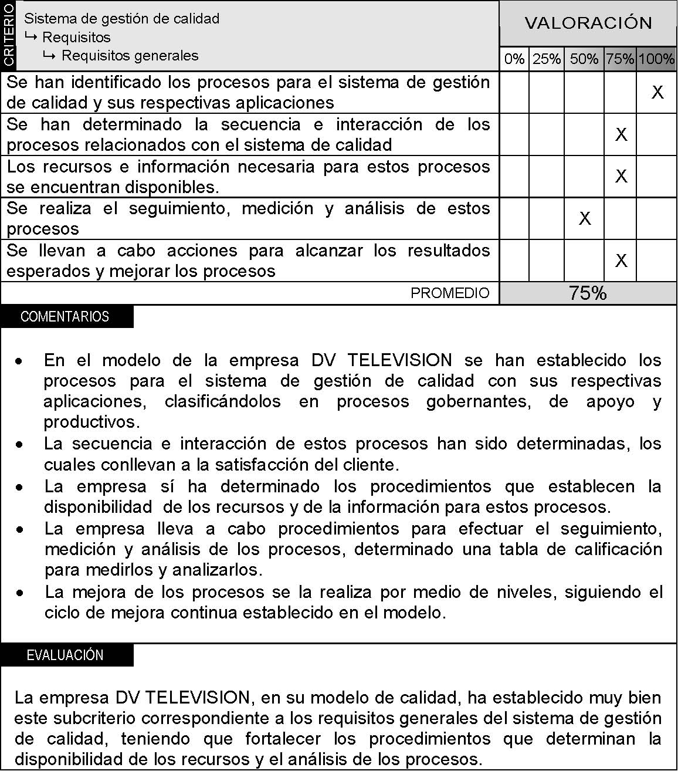
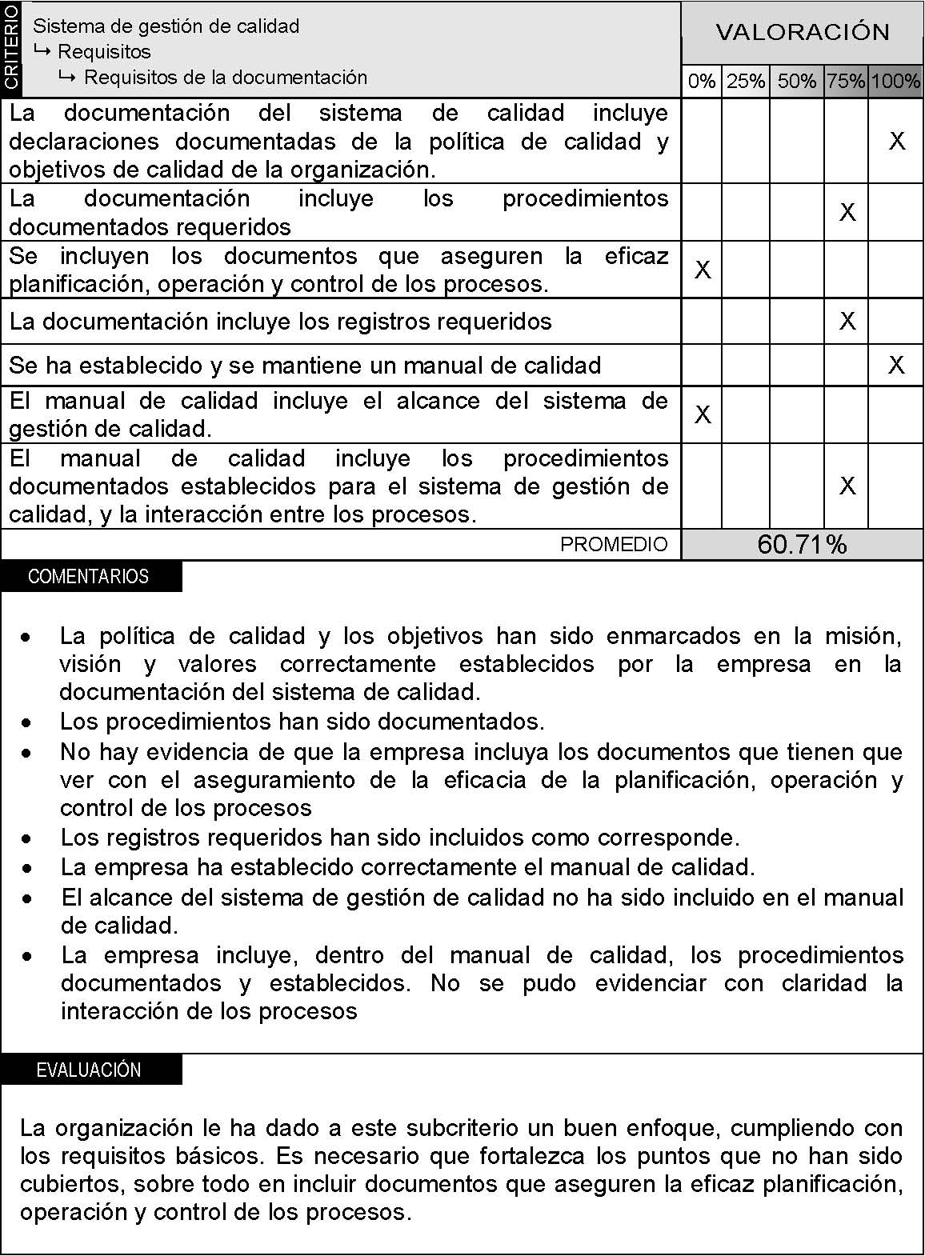
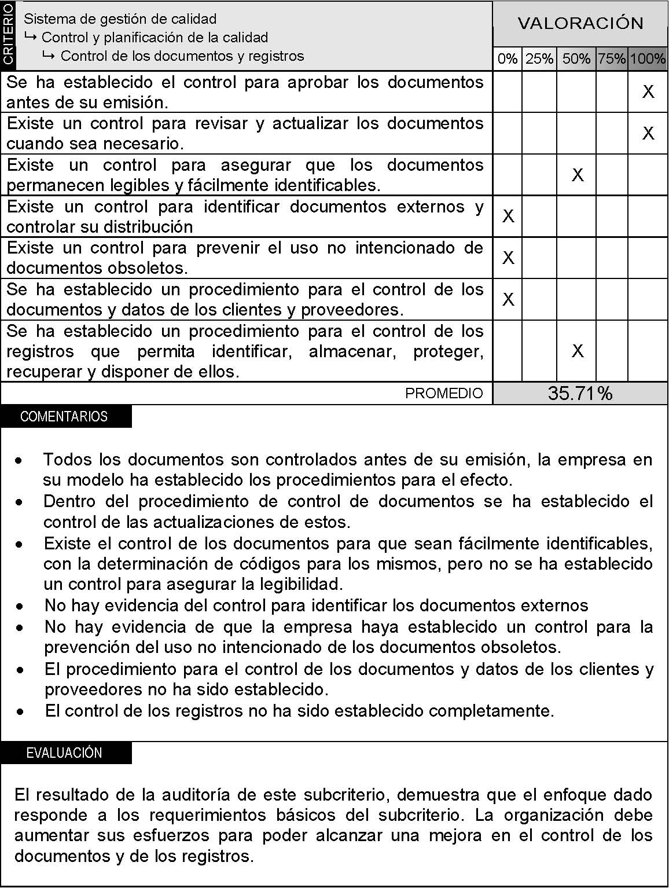
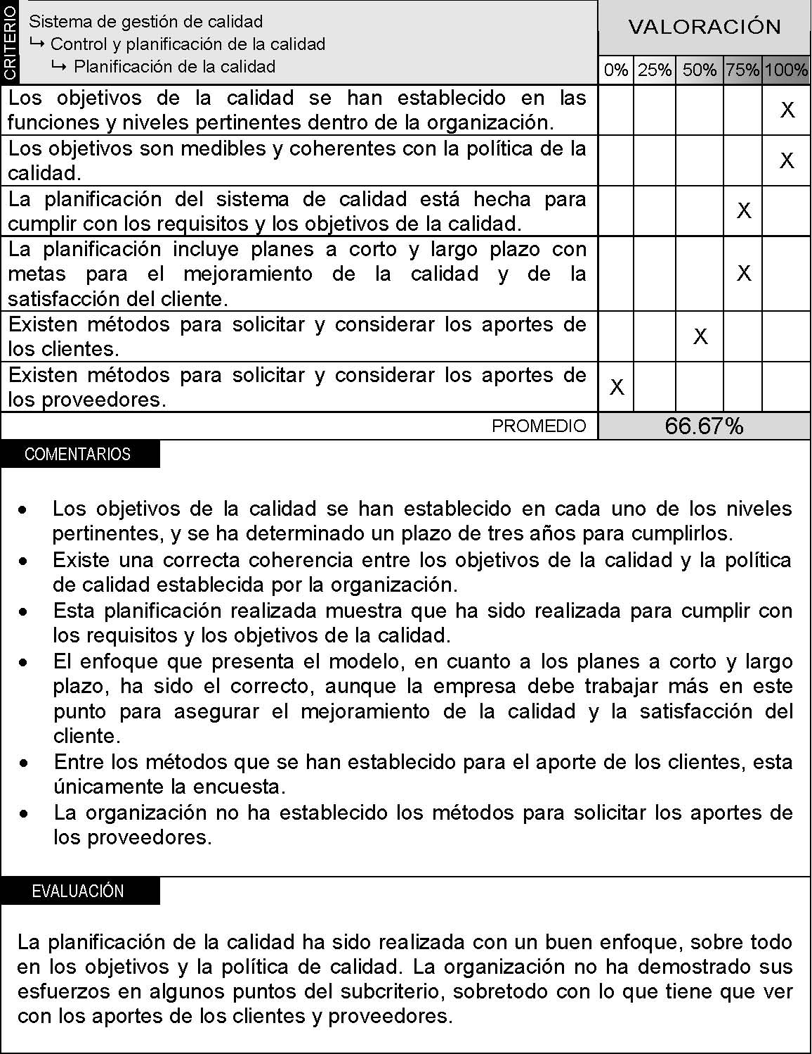
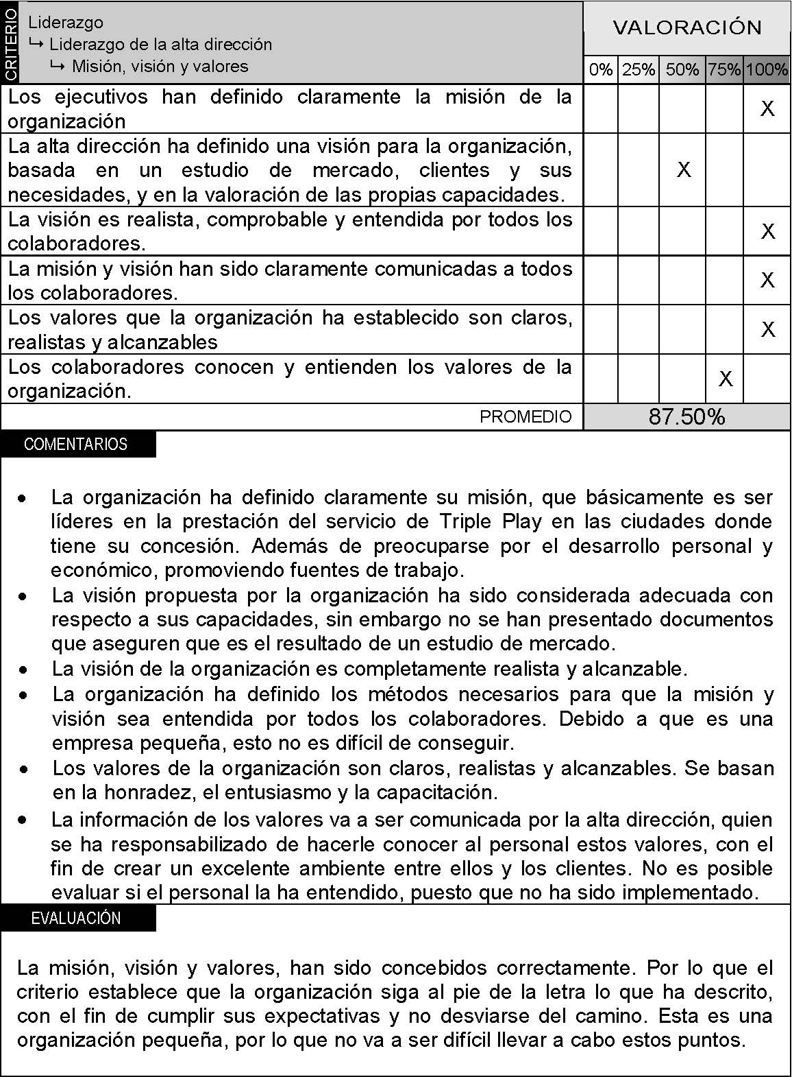
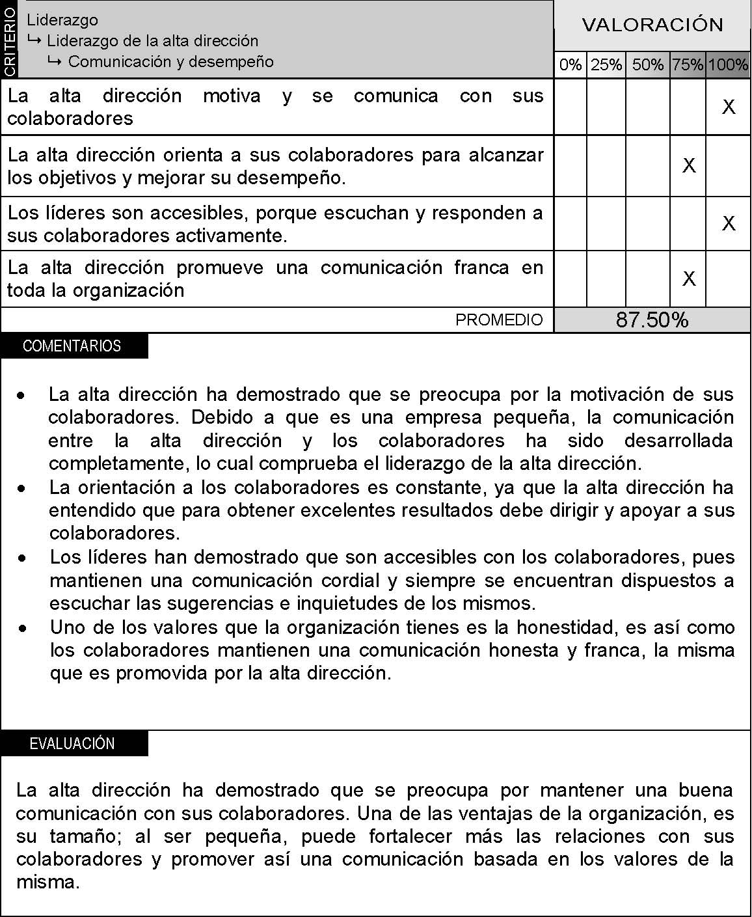
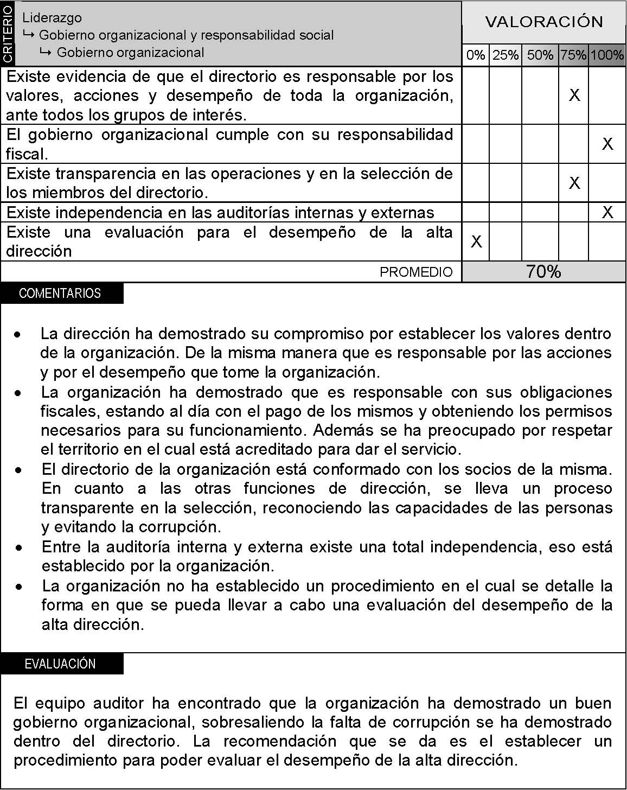
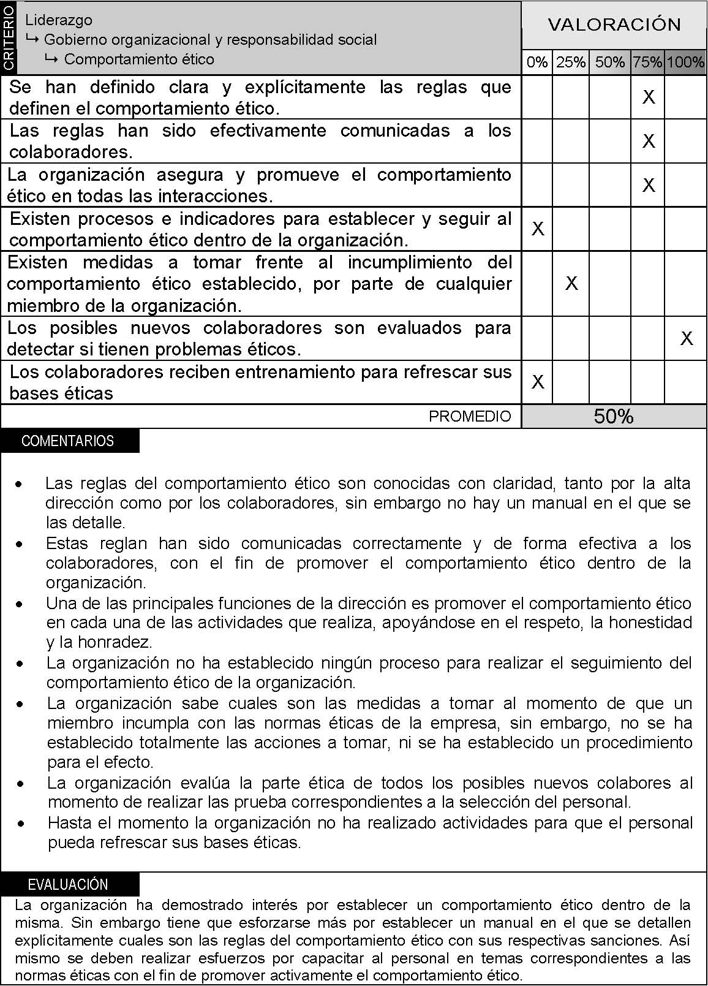
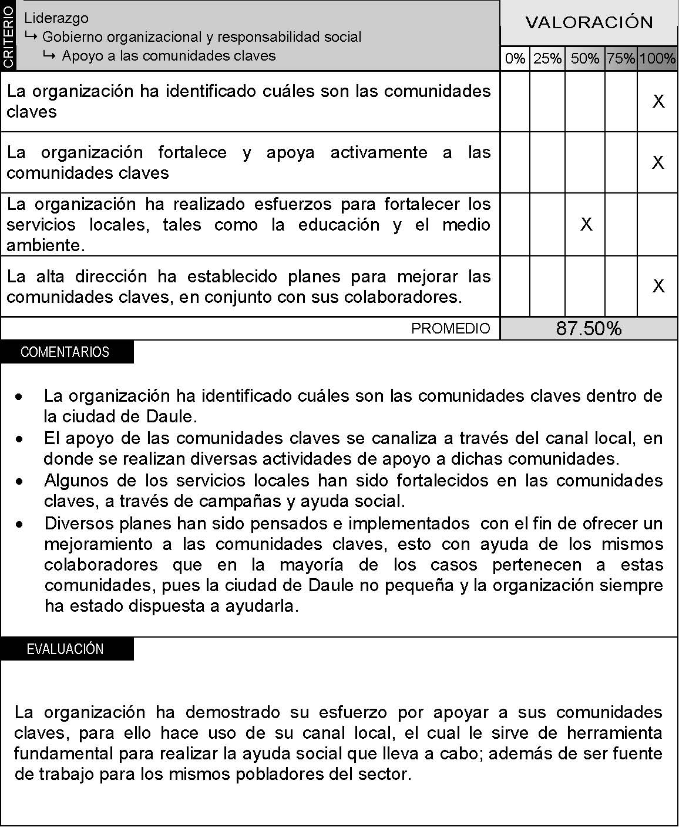
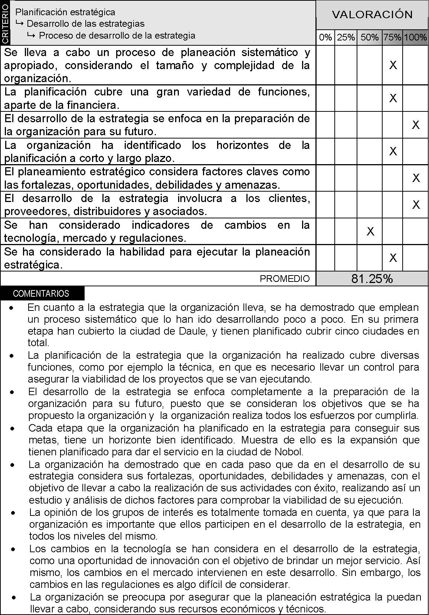
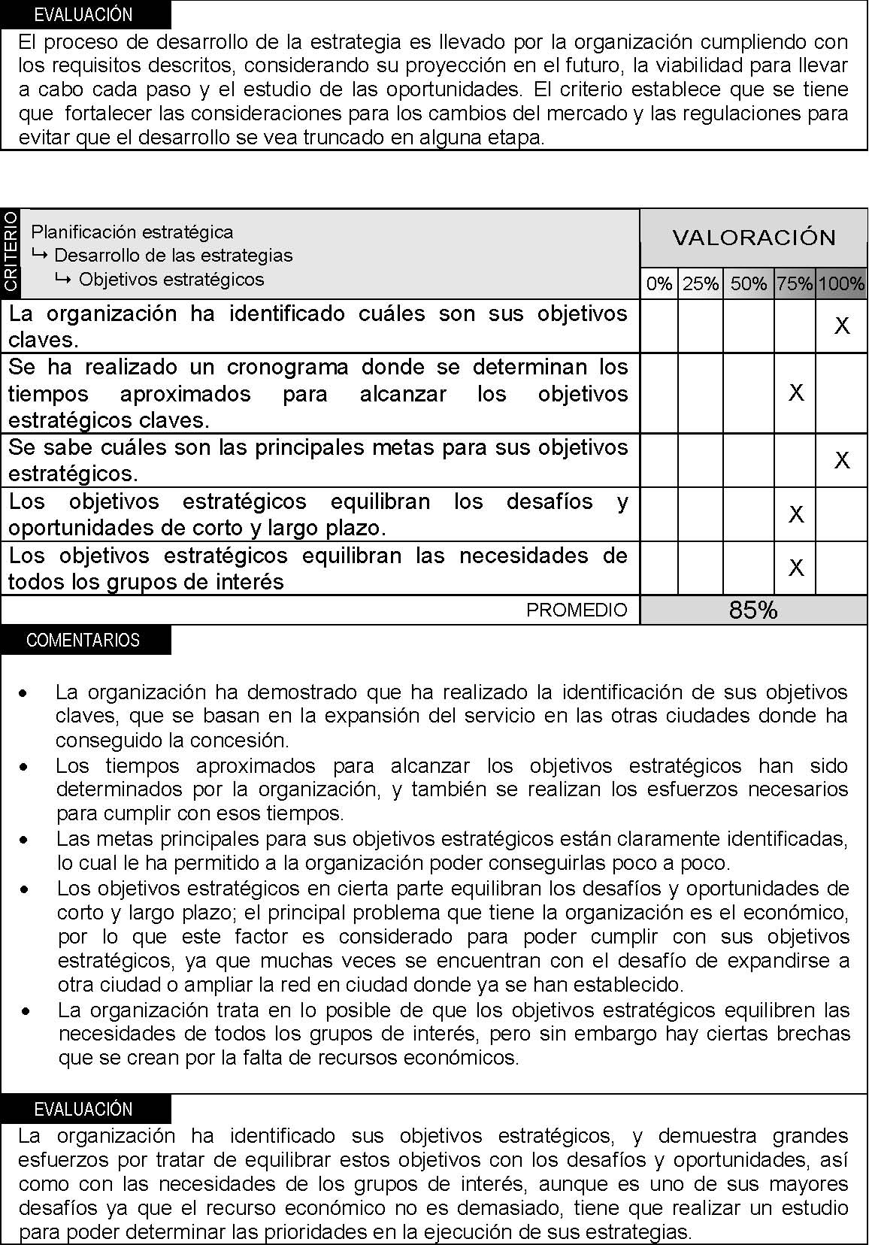
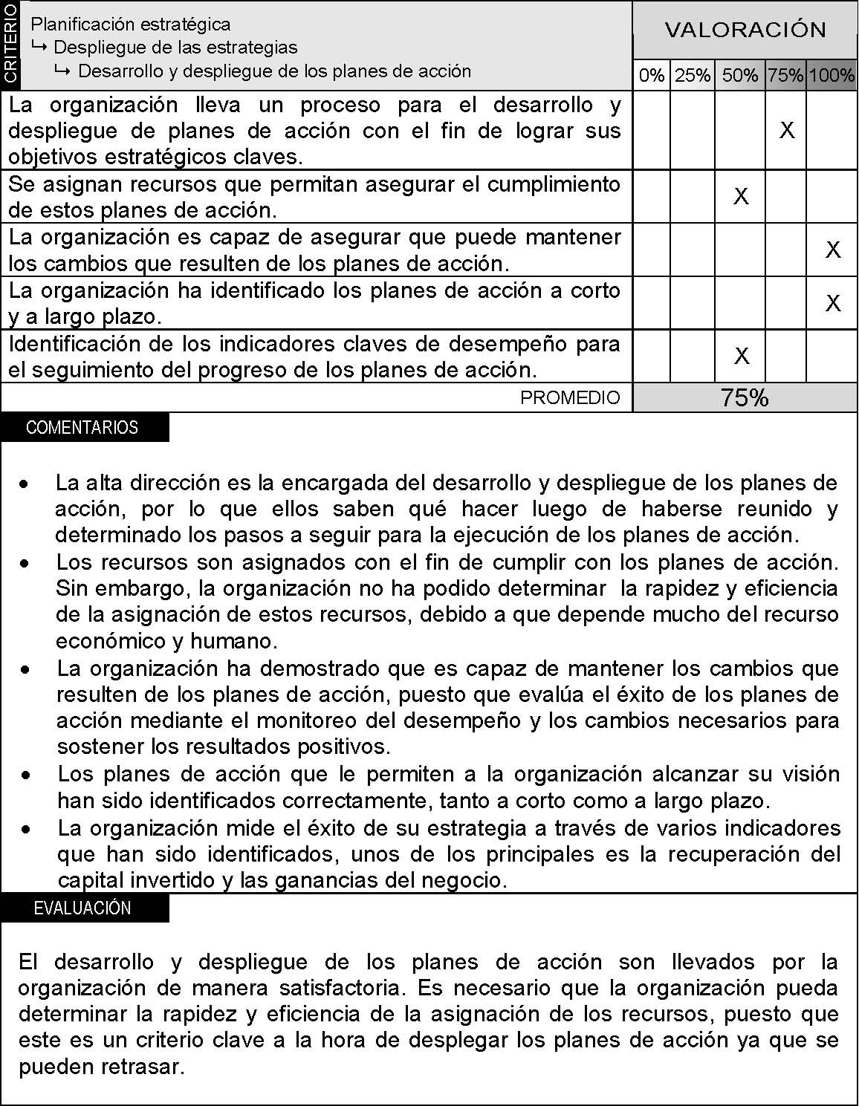
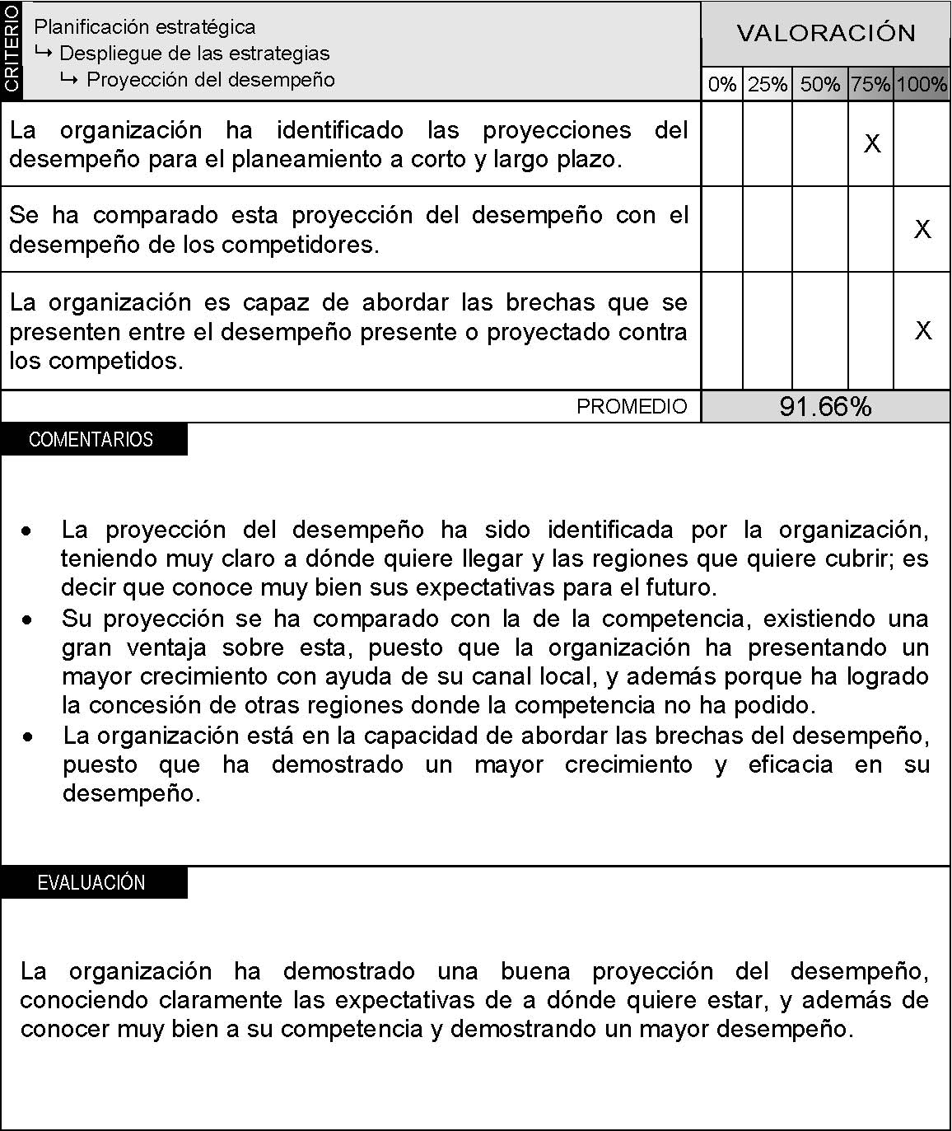
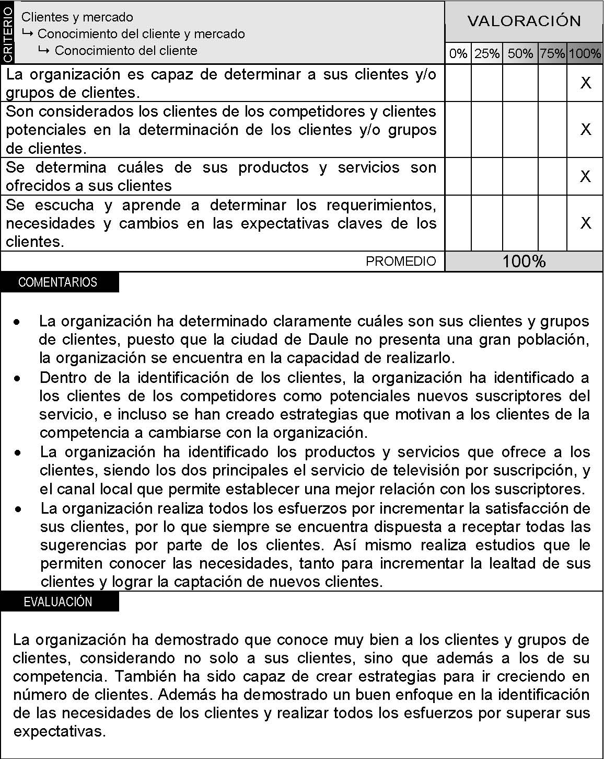
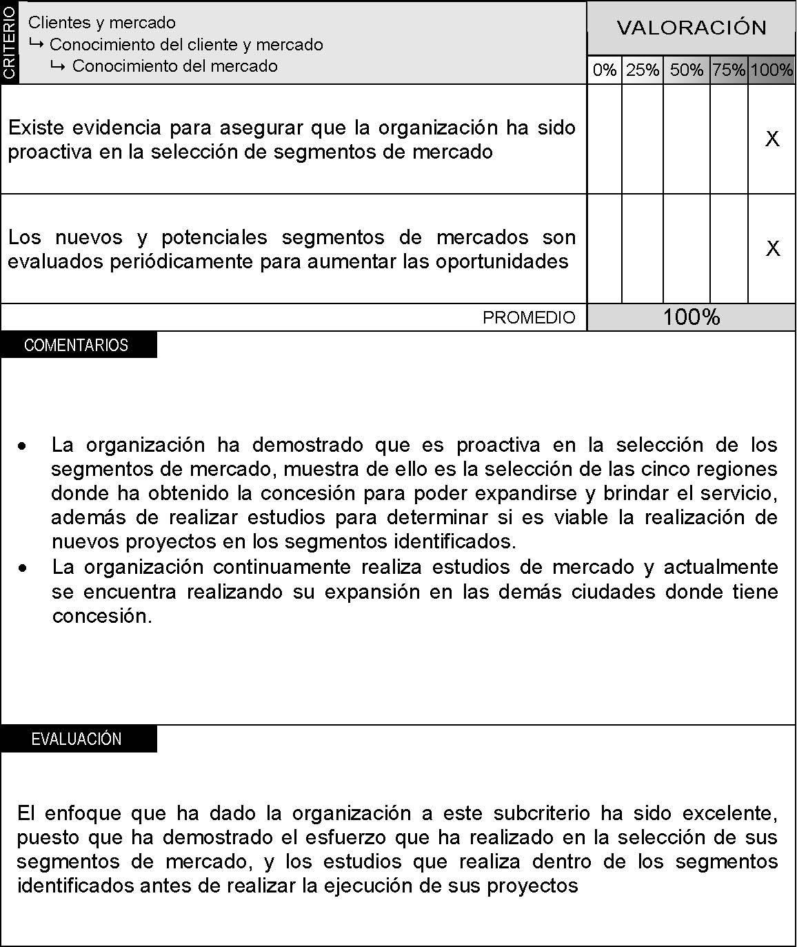
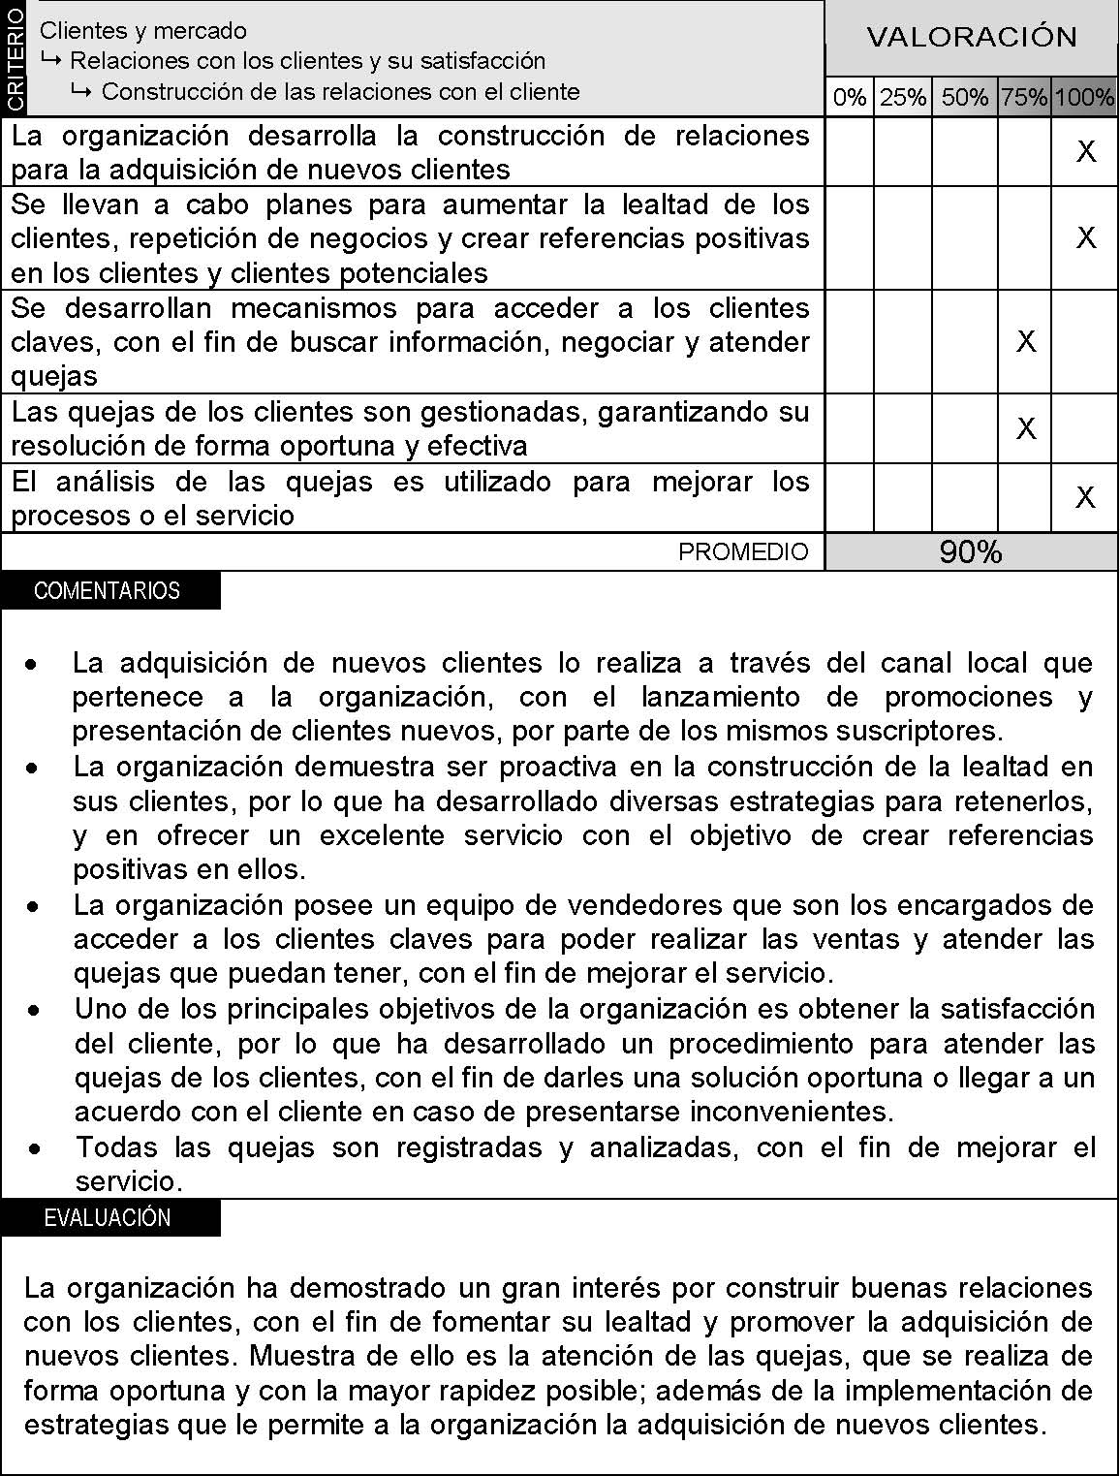
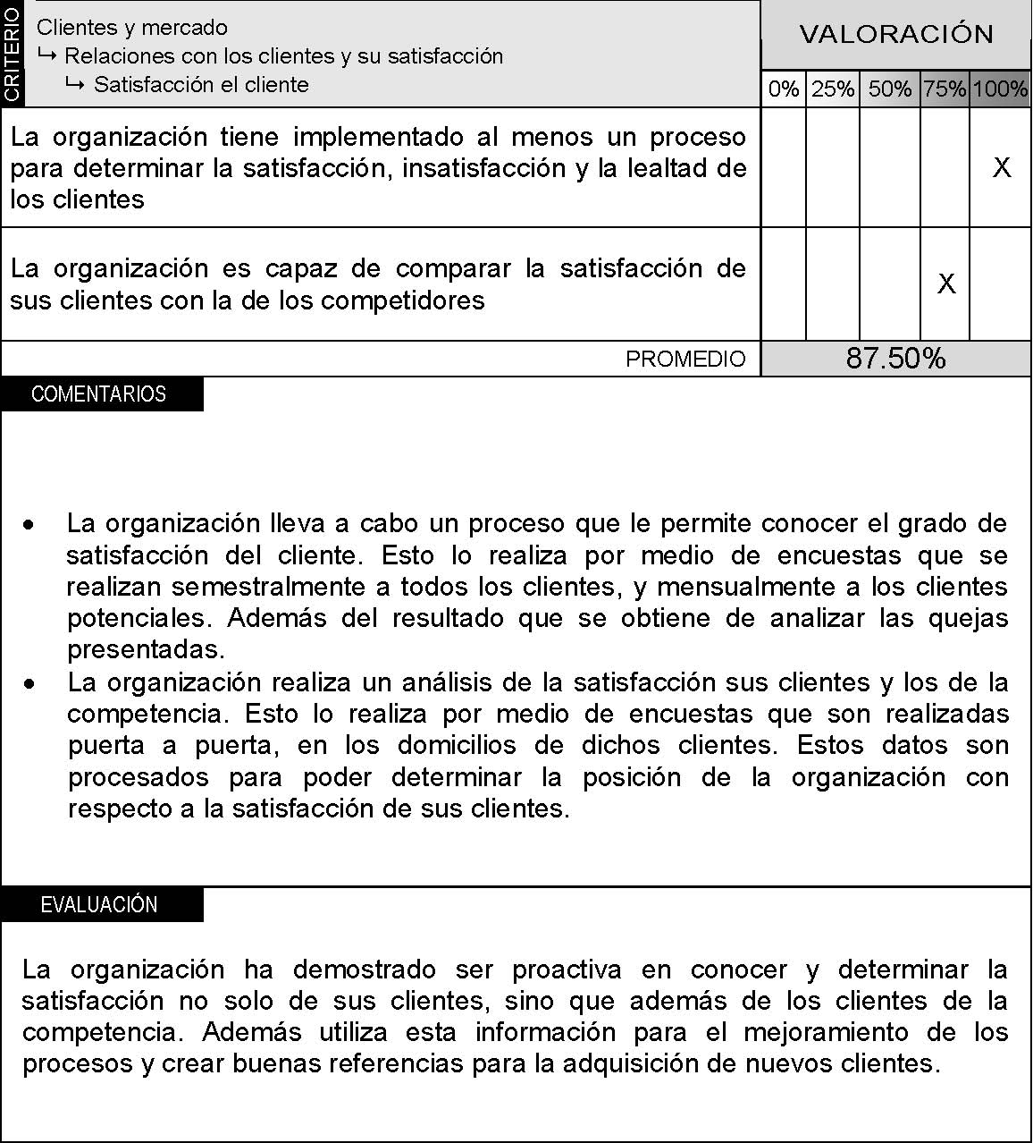
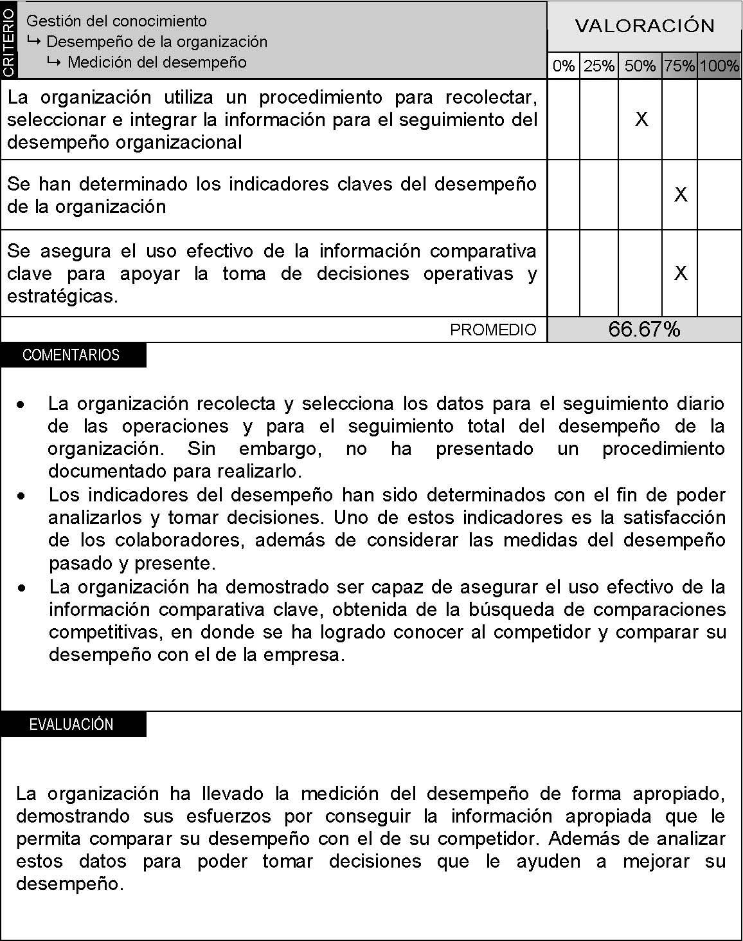
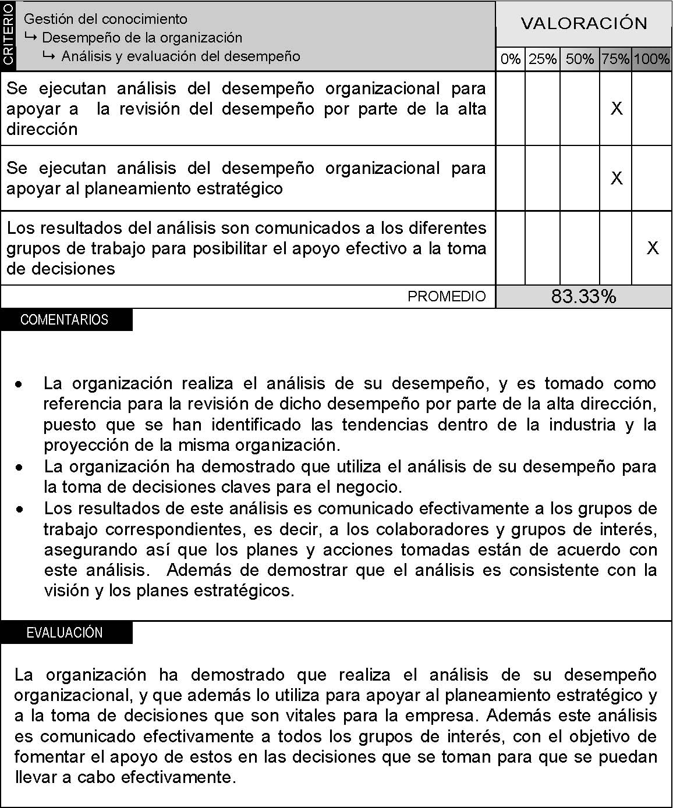
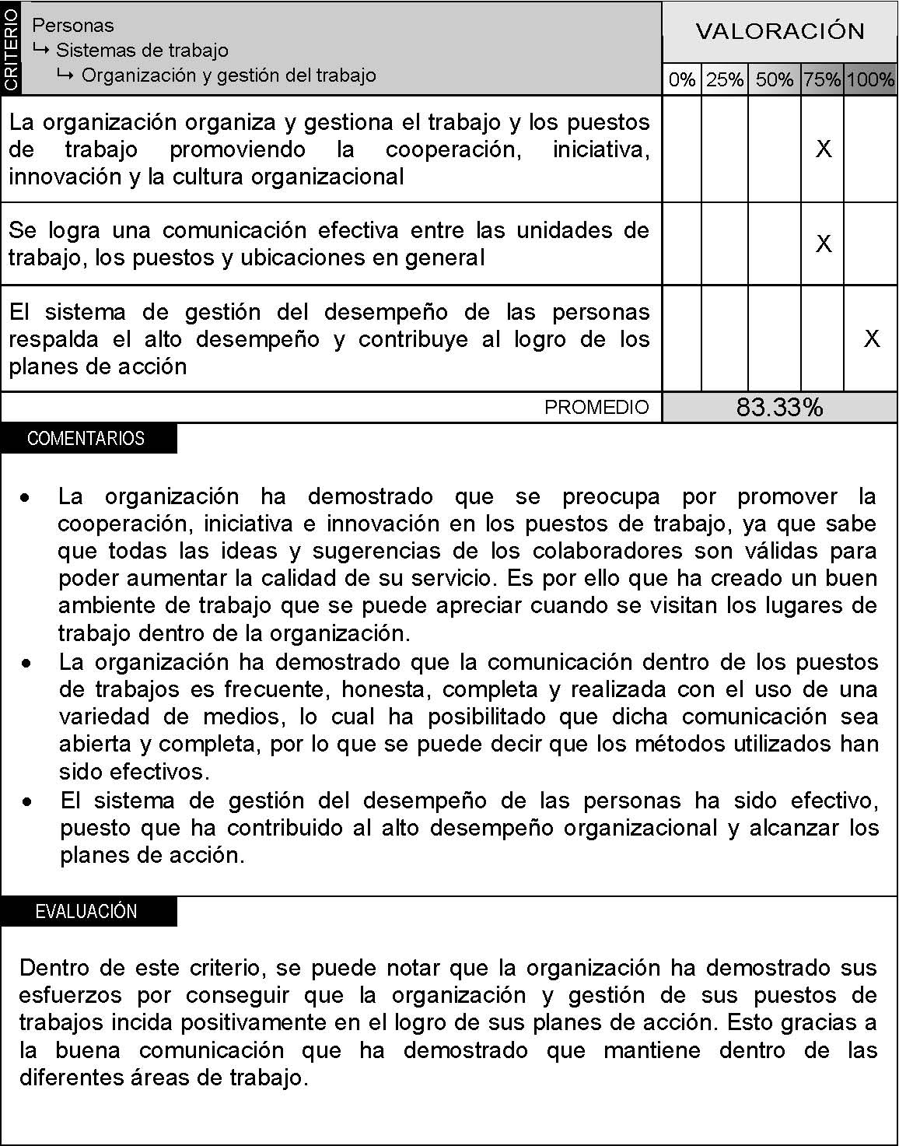
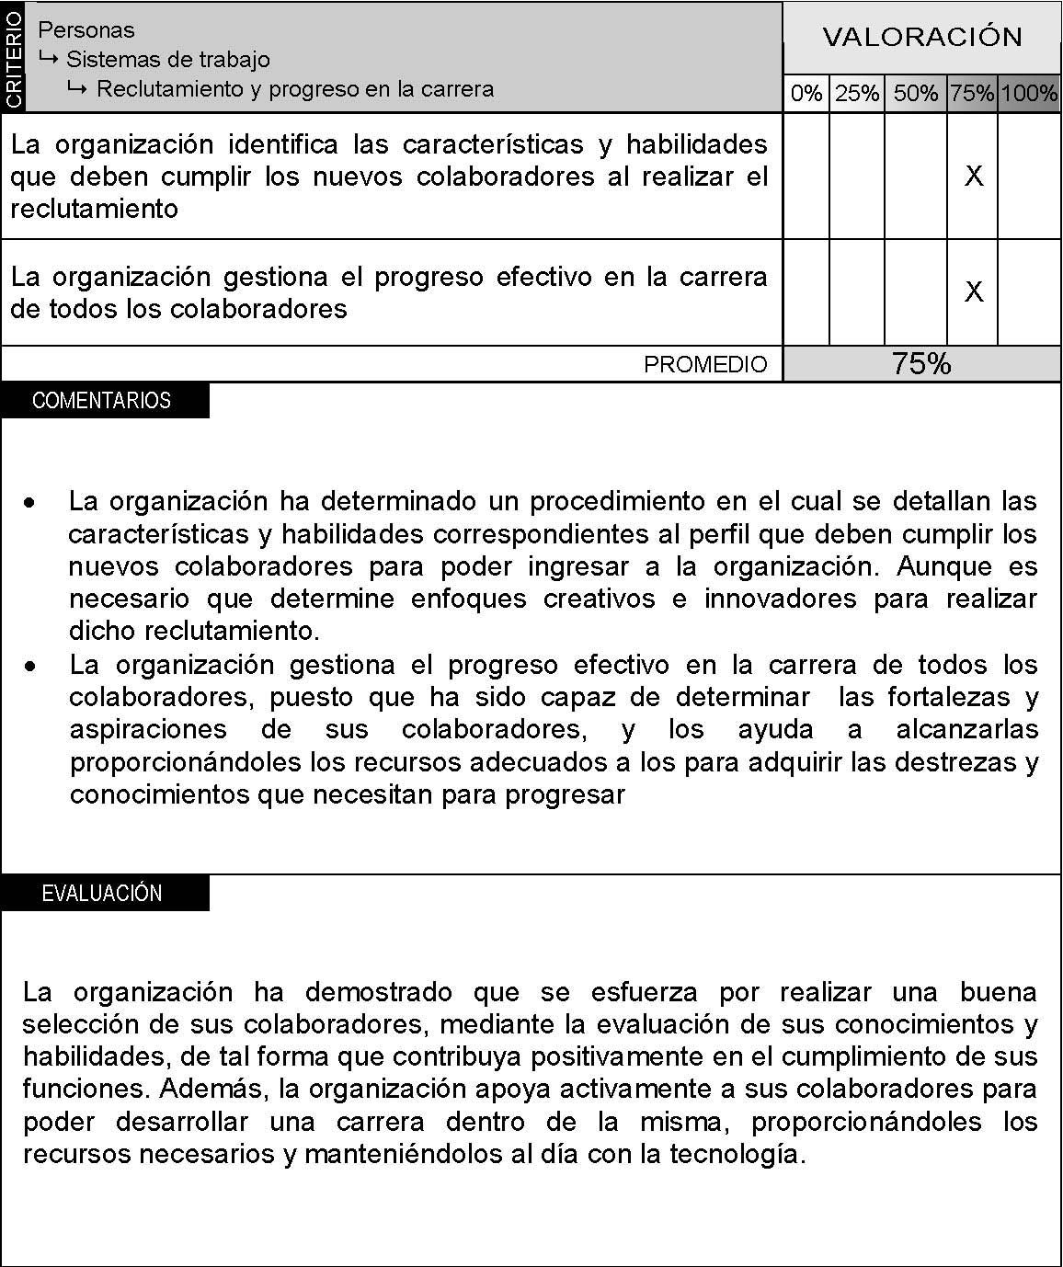
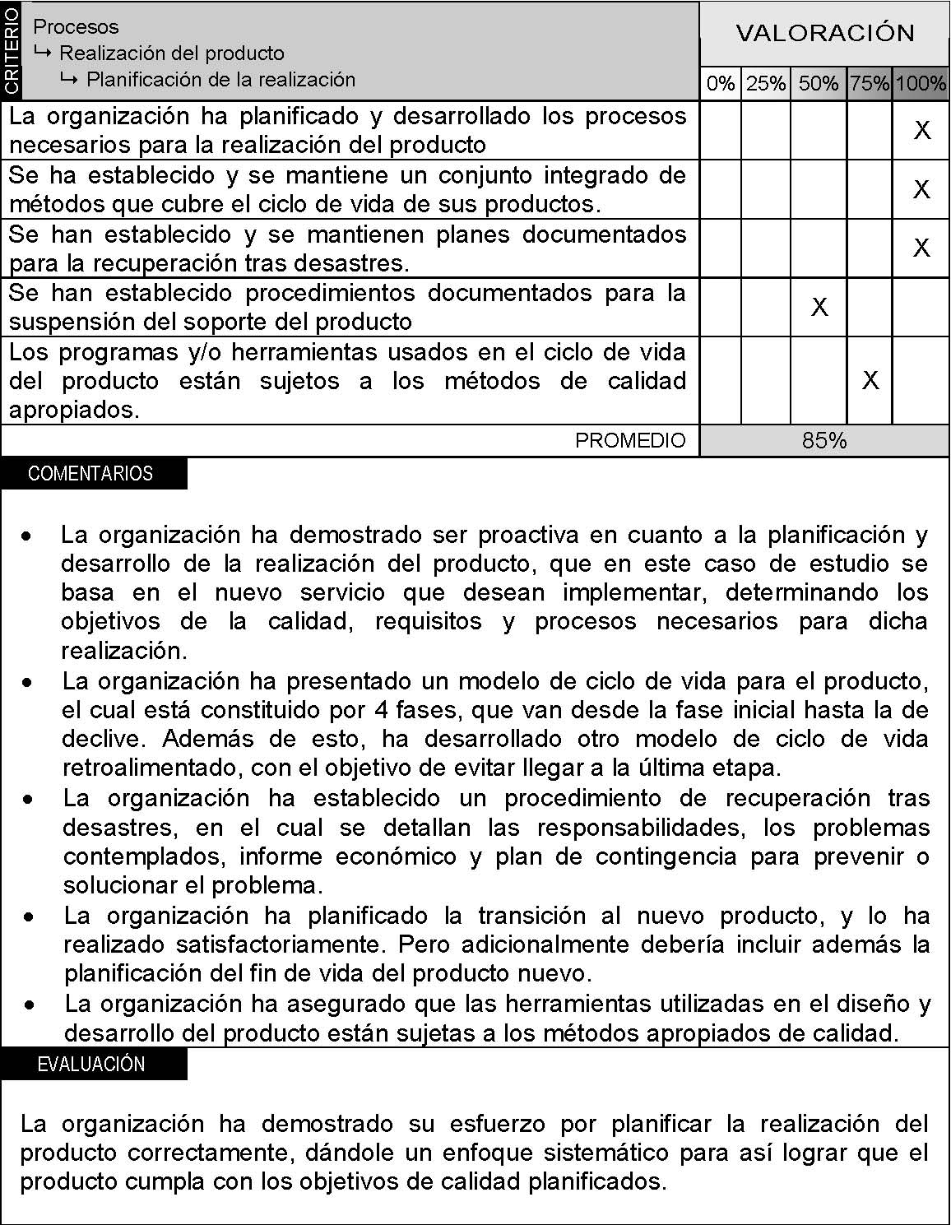
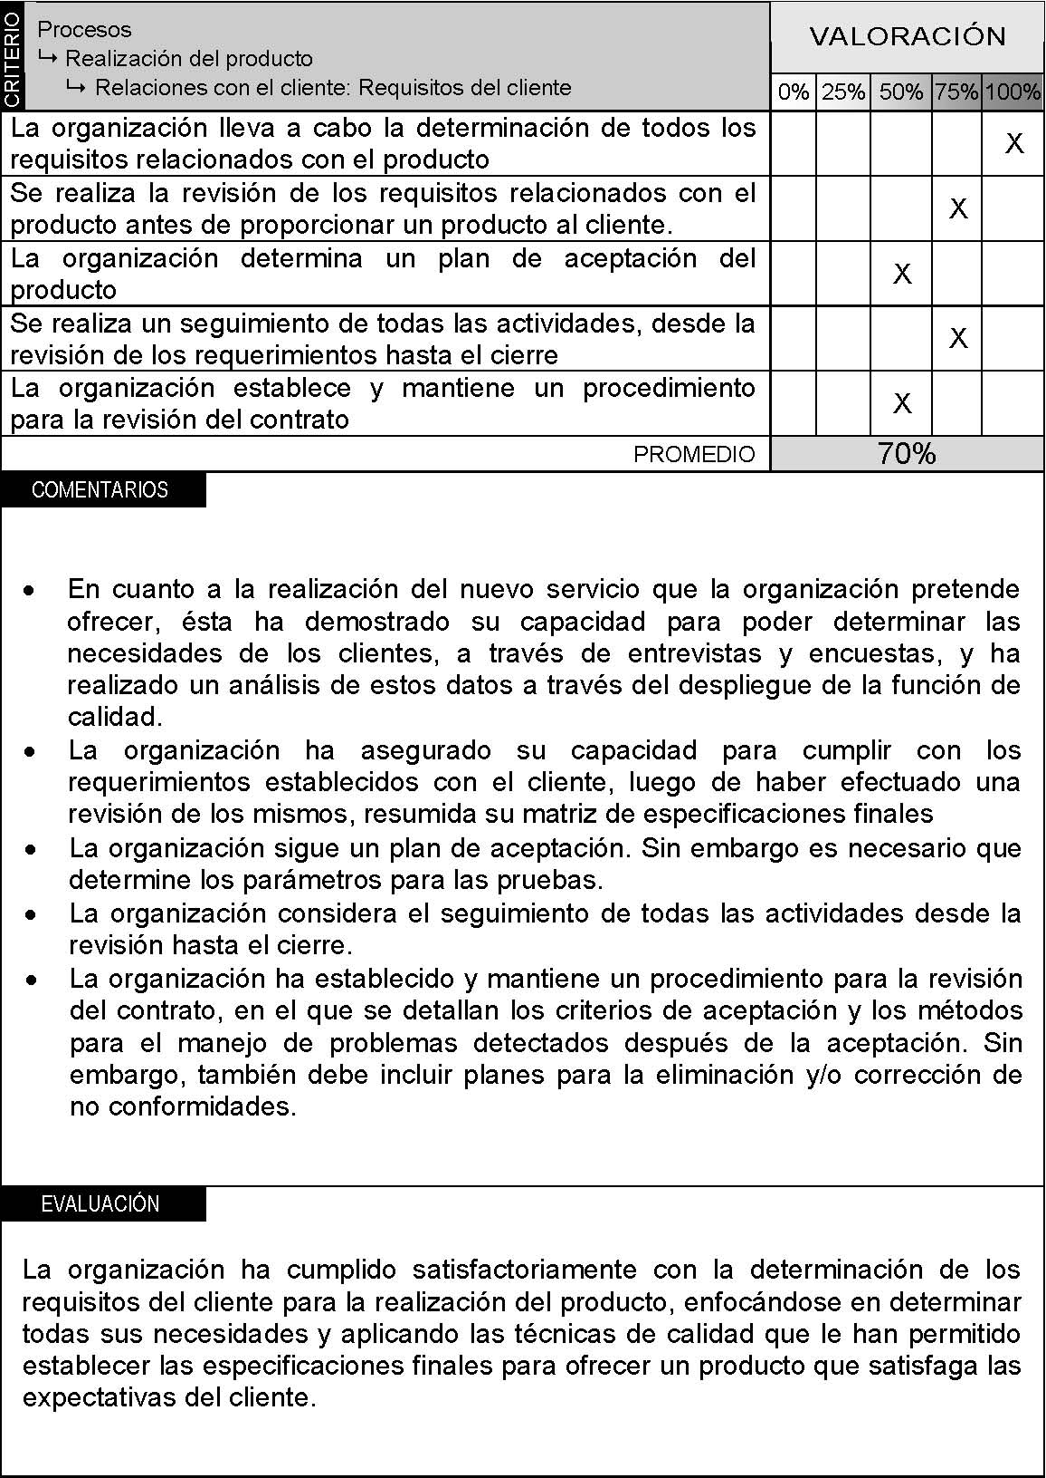
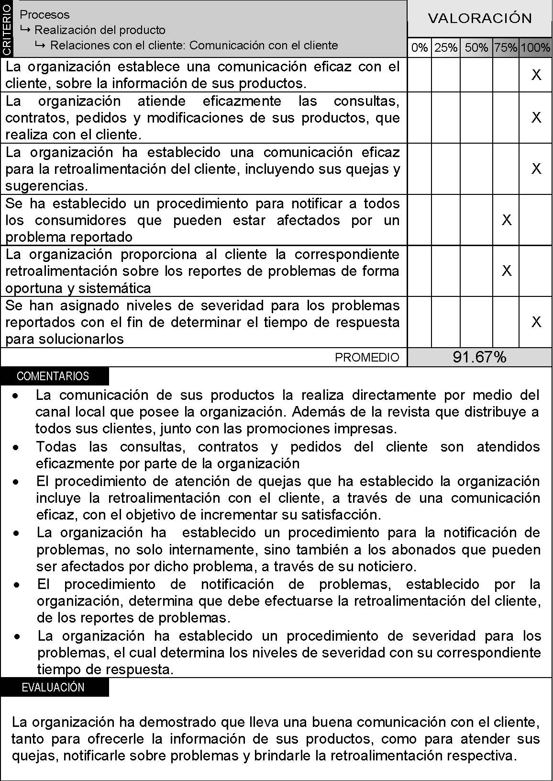
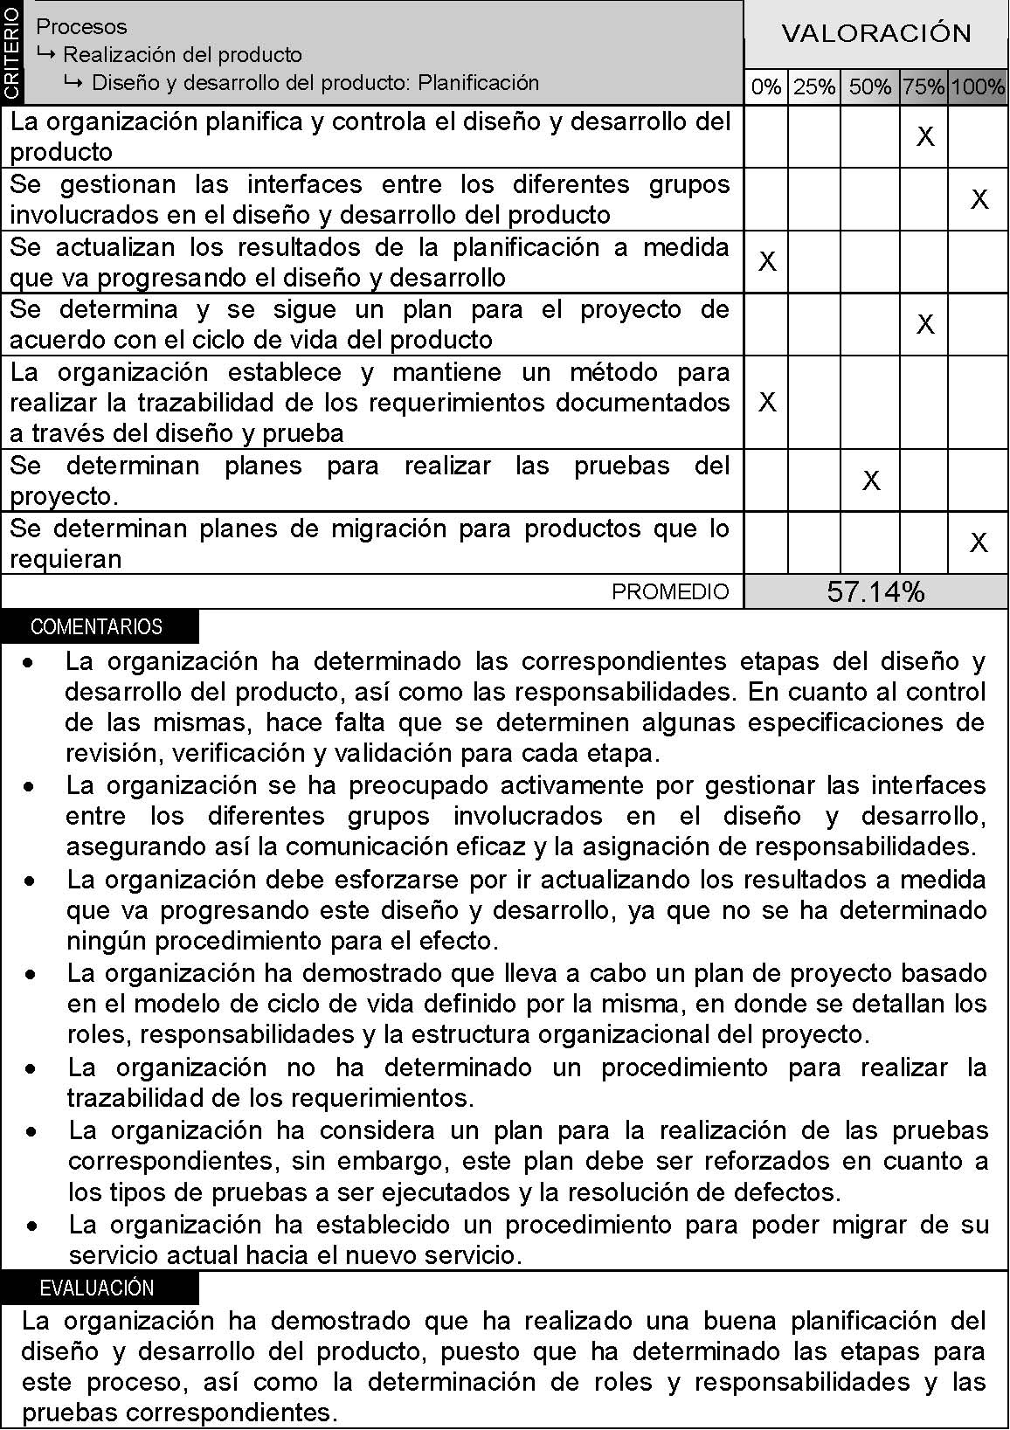
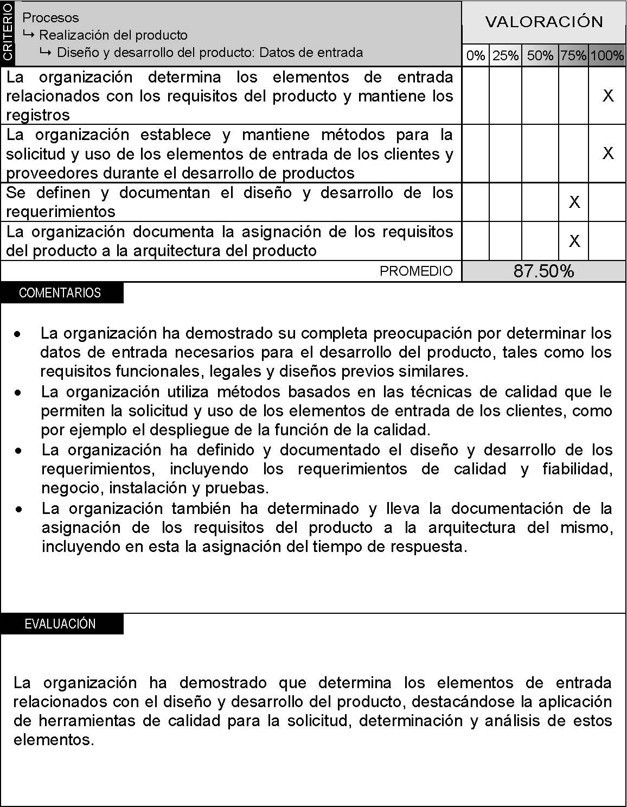
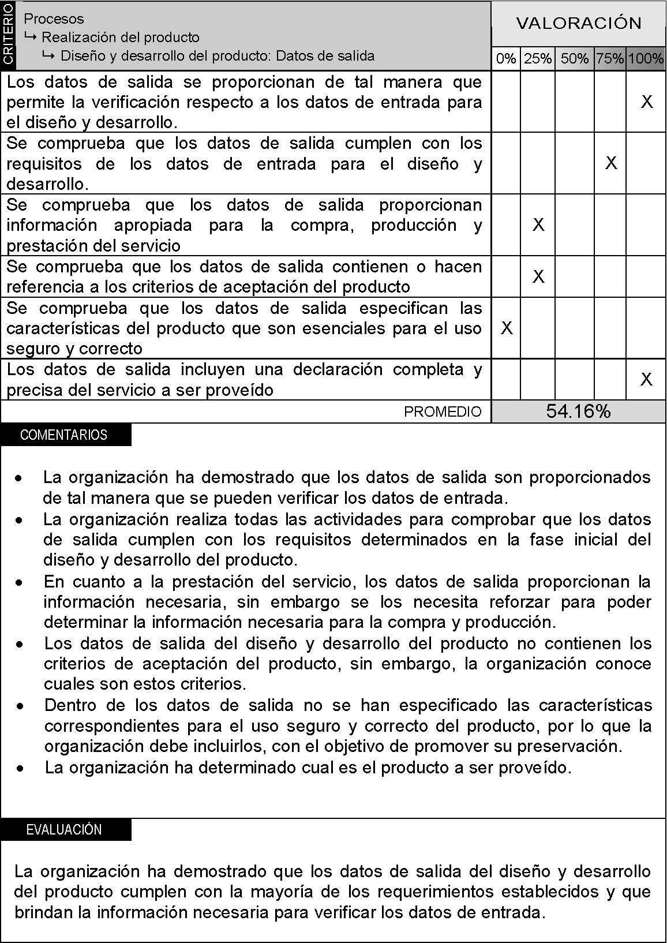
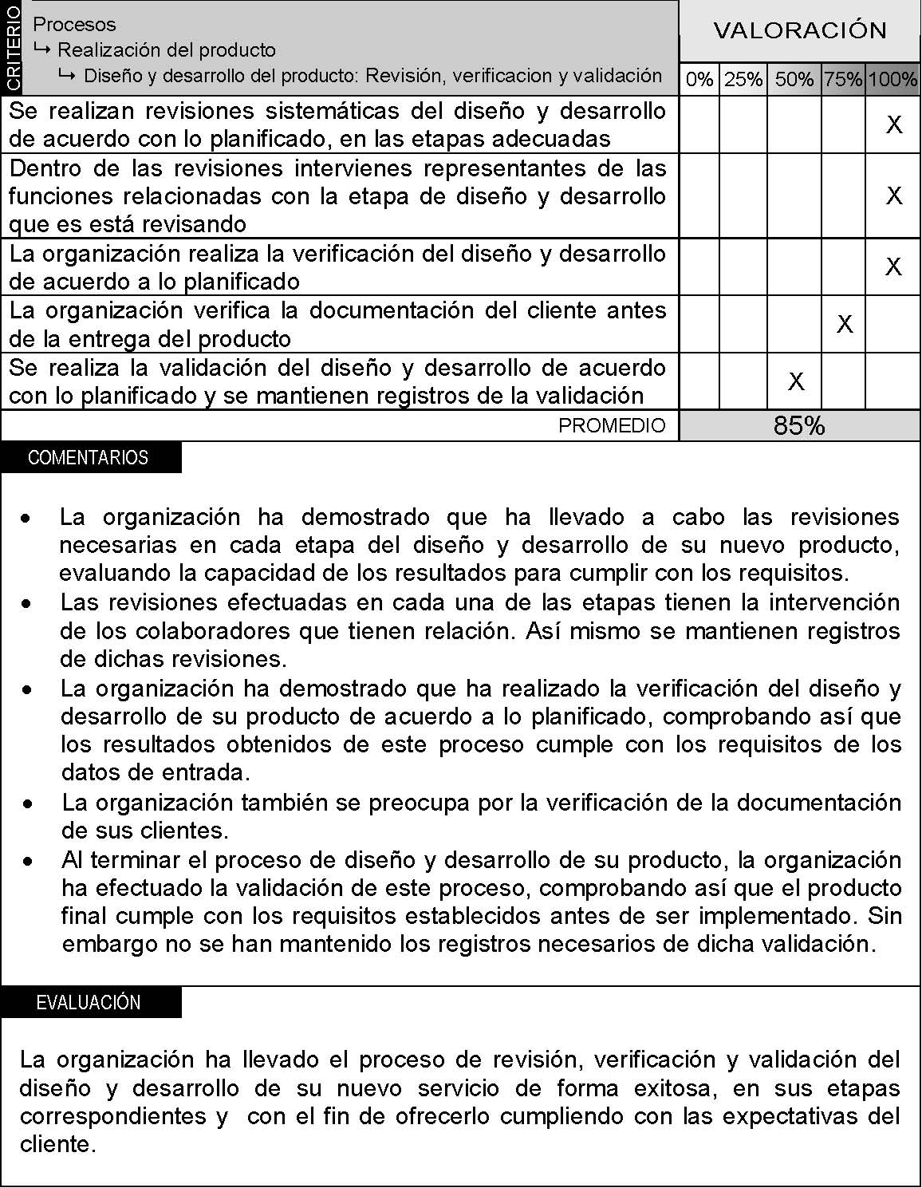
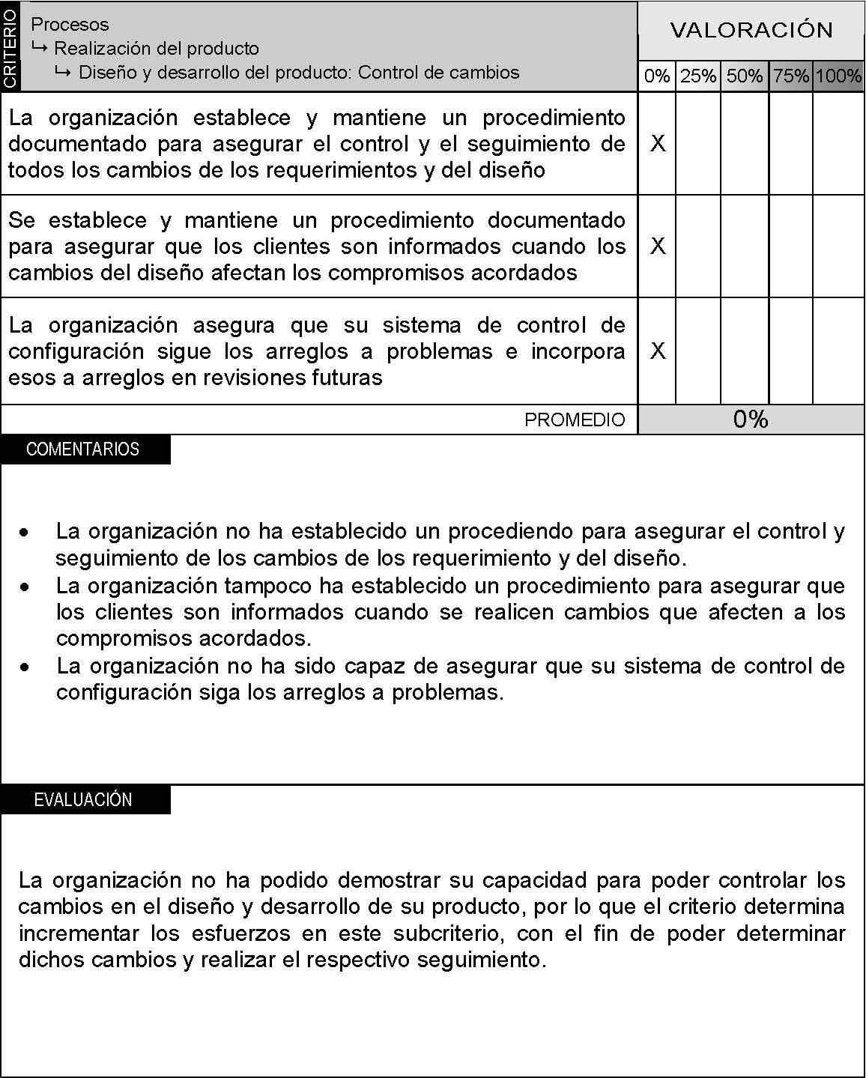
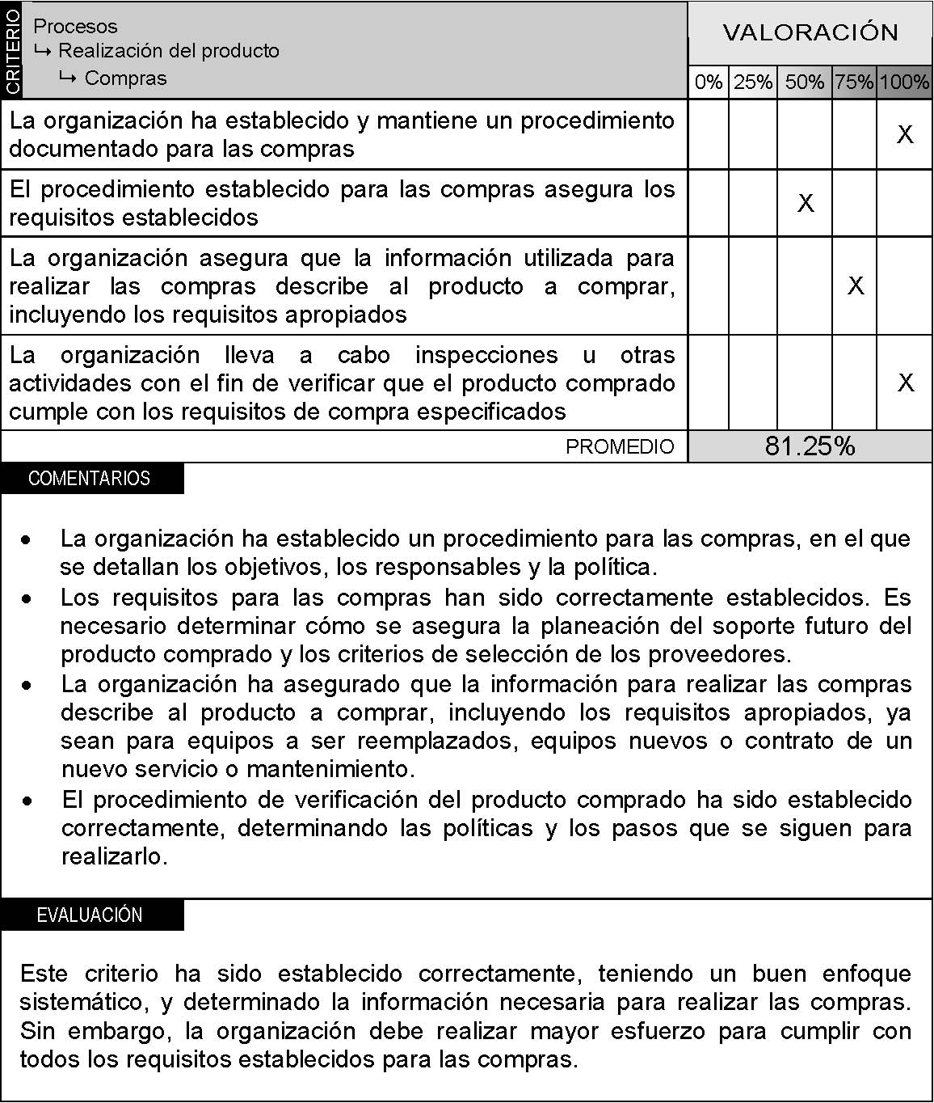
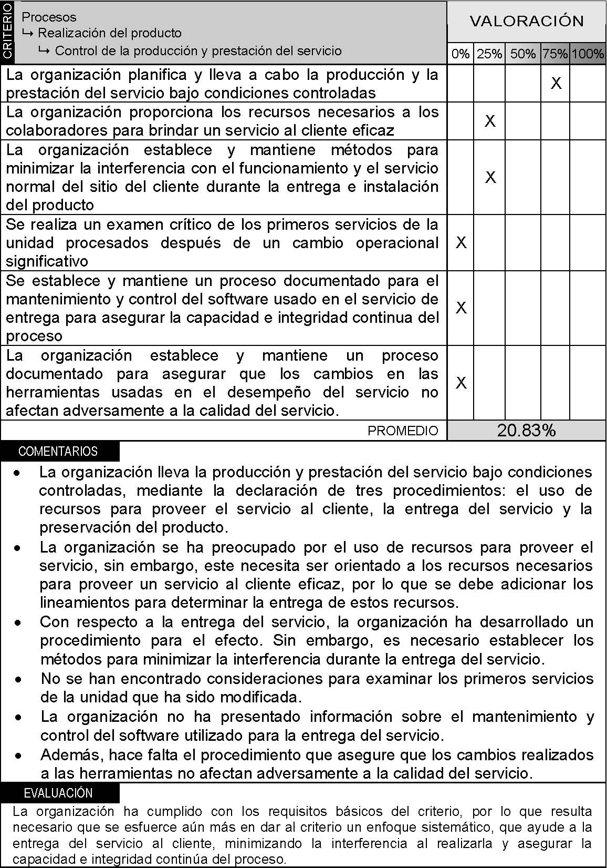
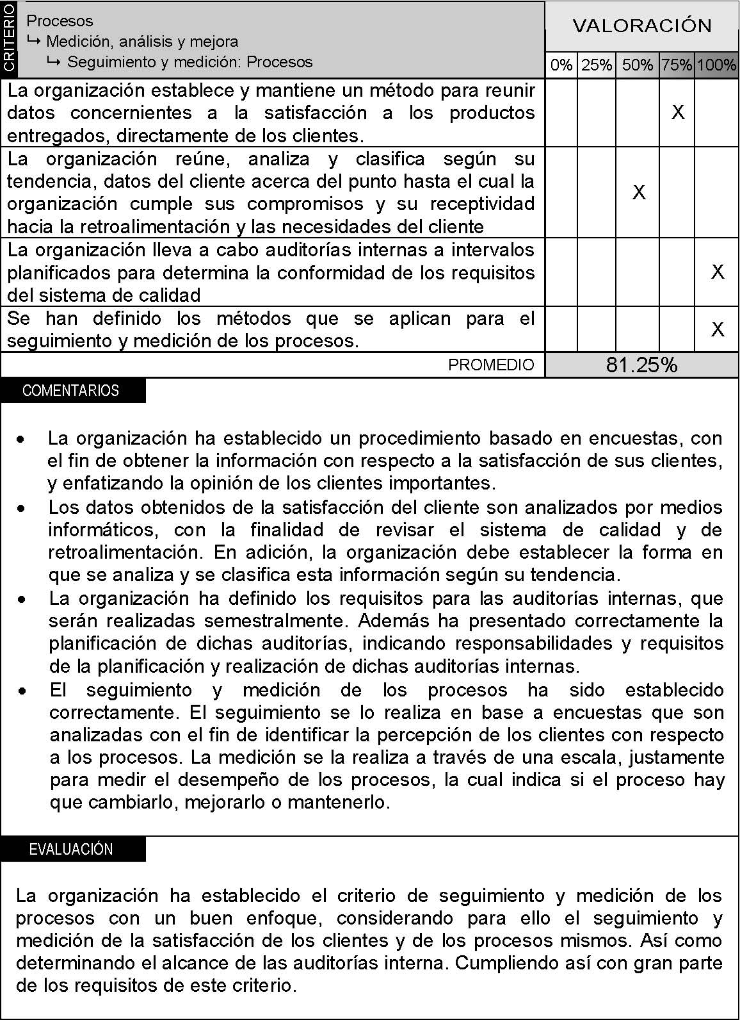
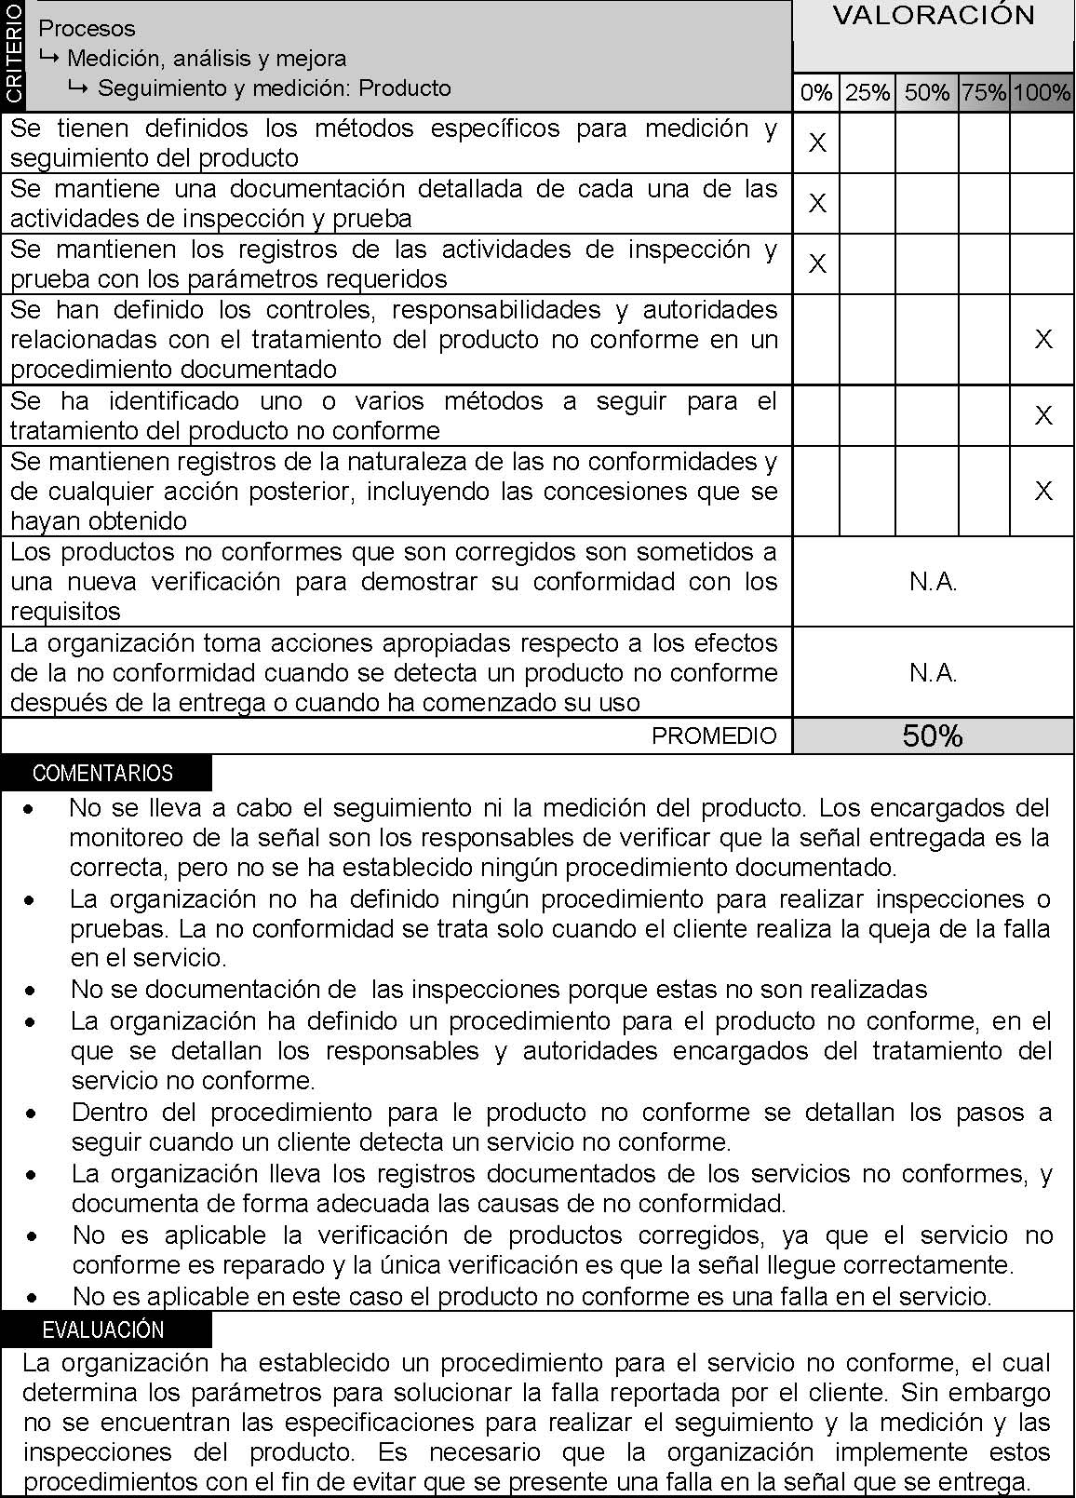
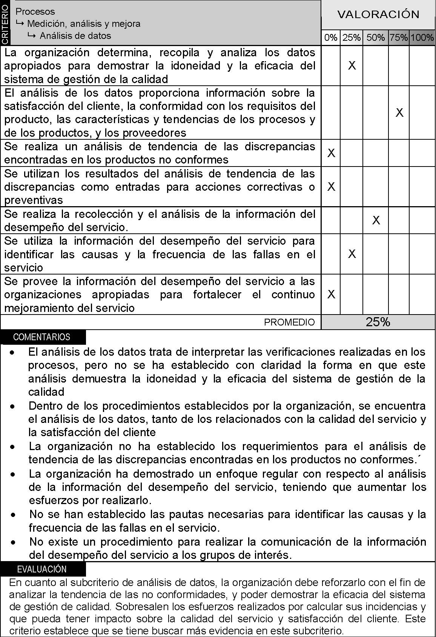
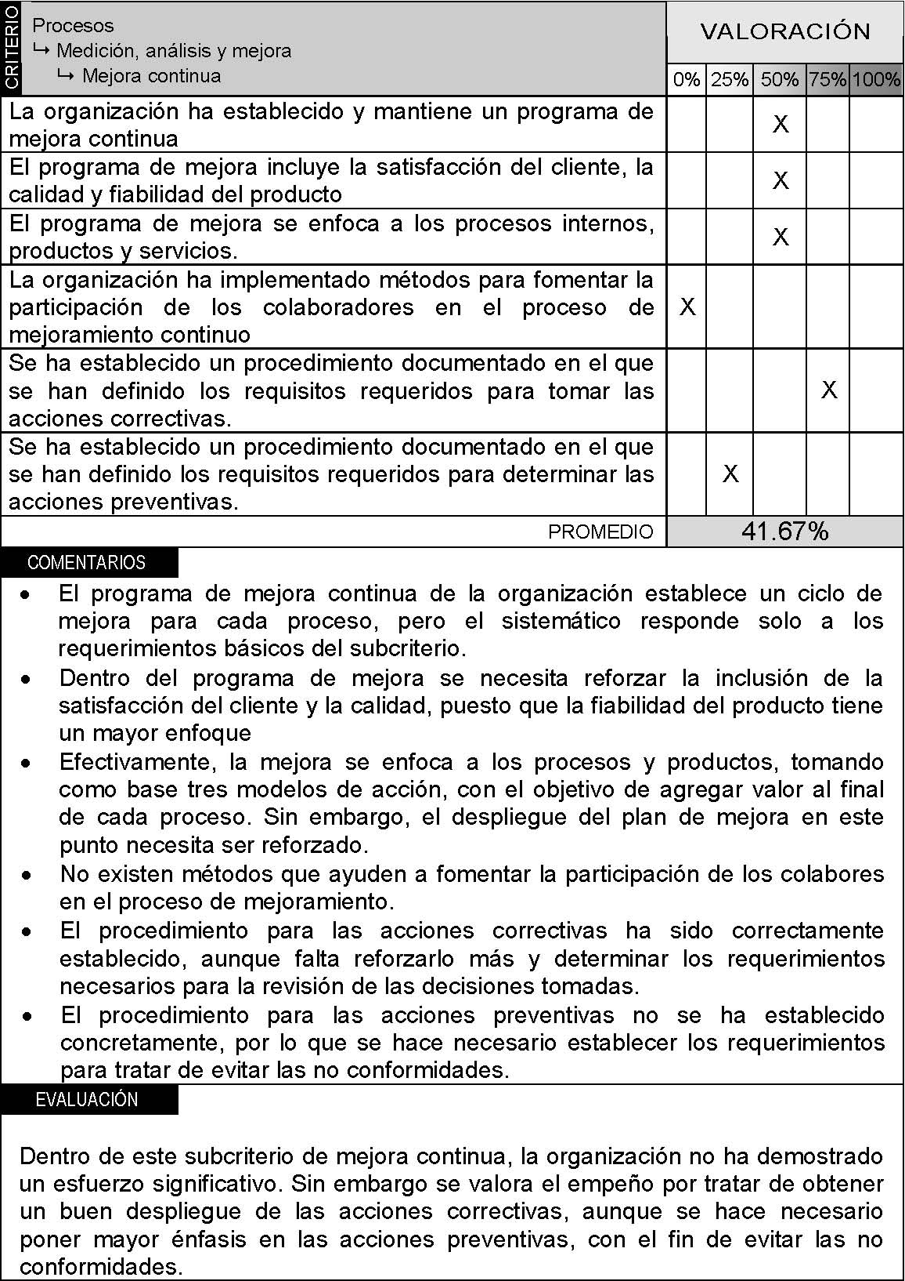
AUDITORIA AL DEPARTAMENTO TÉCNICO DE GRUEIN
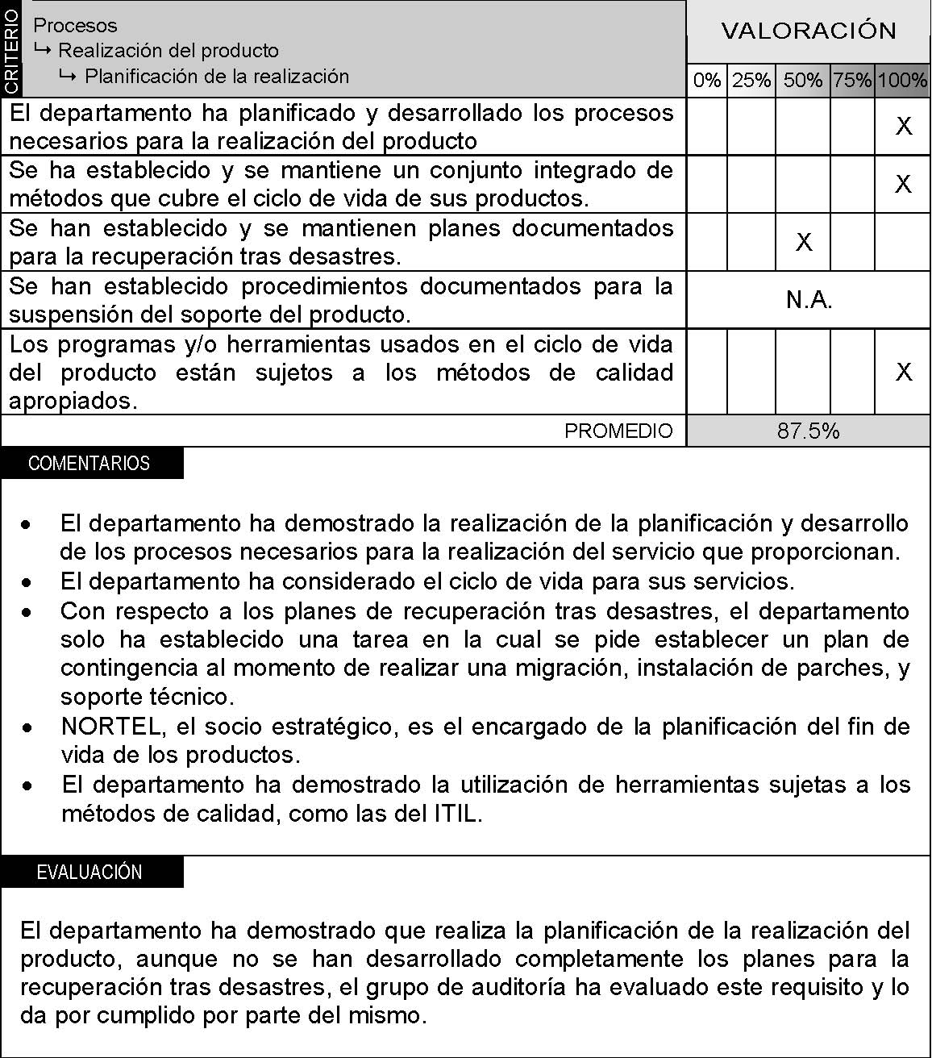
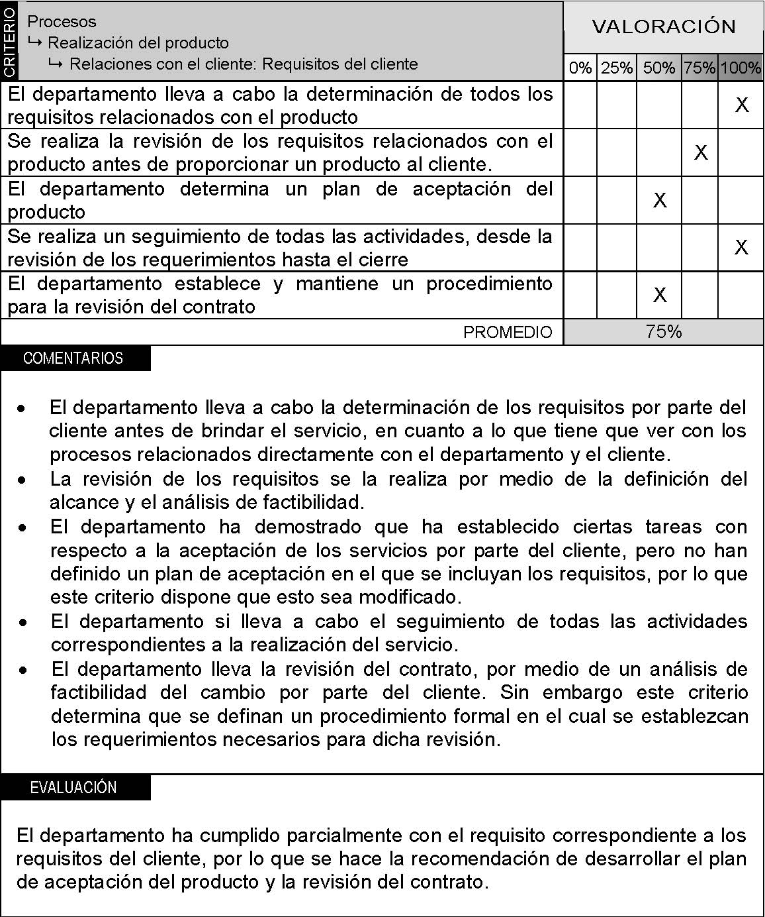
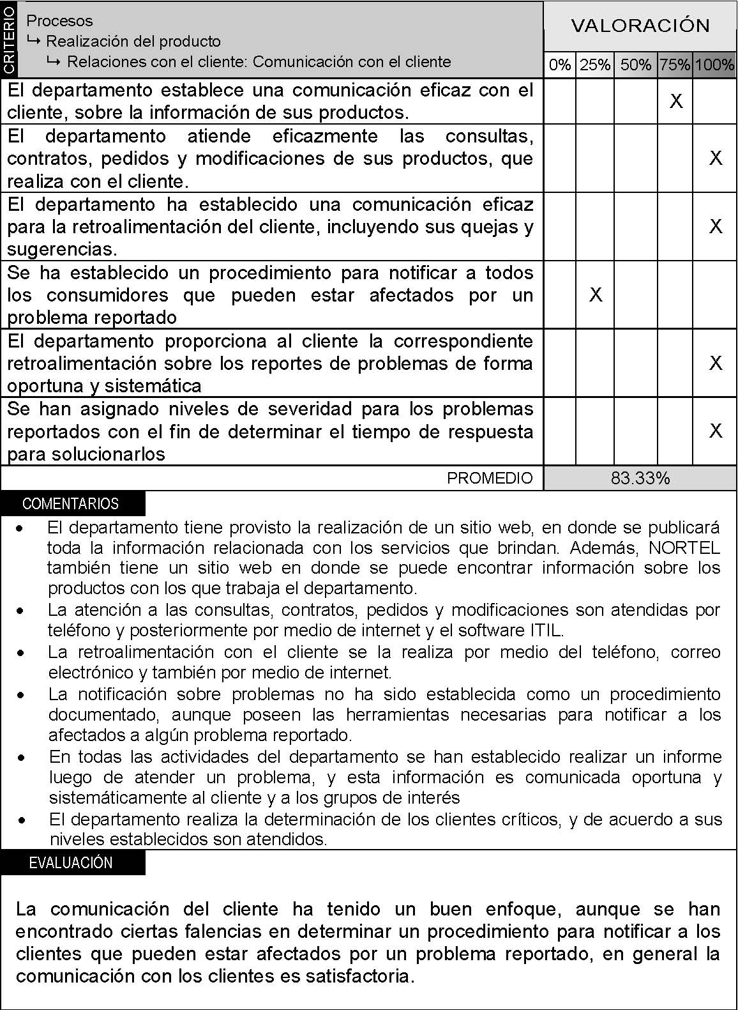
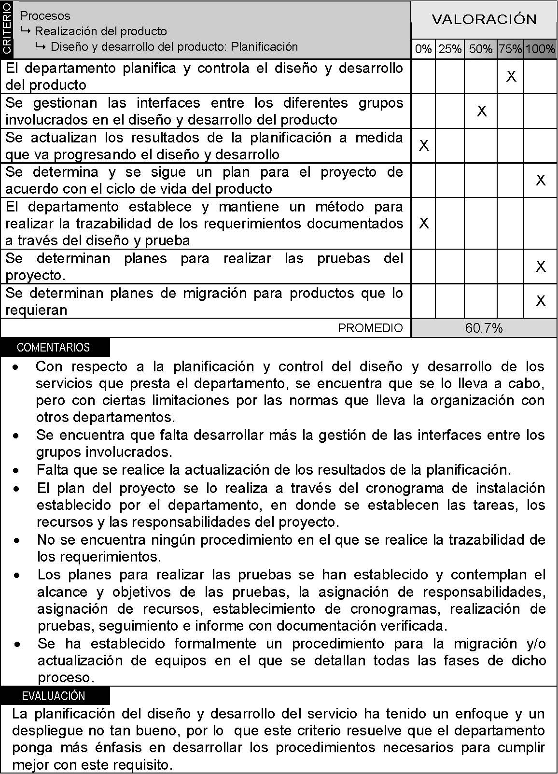
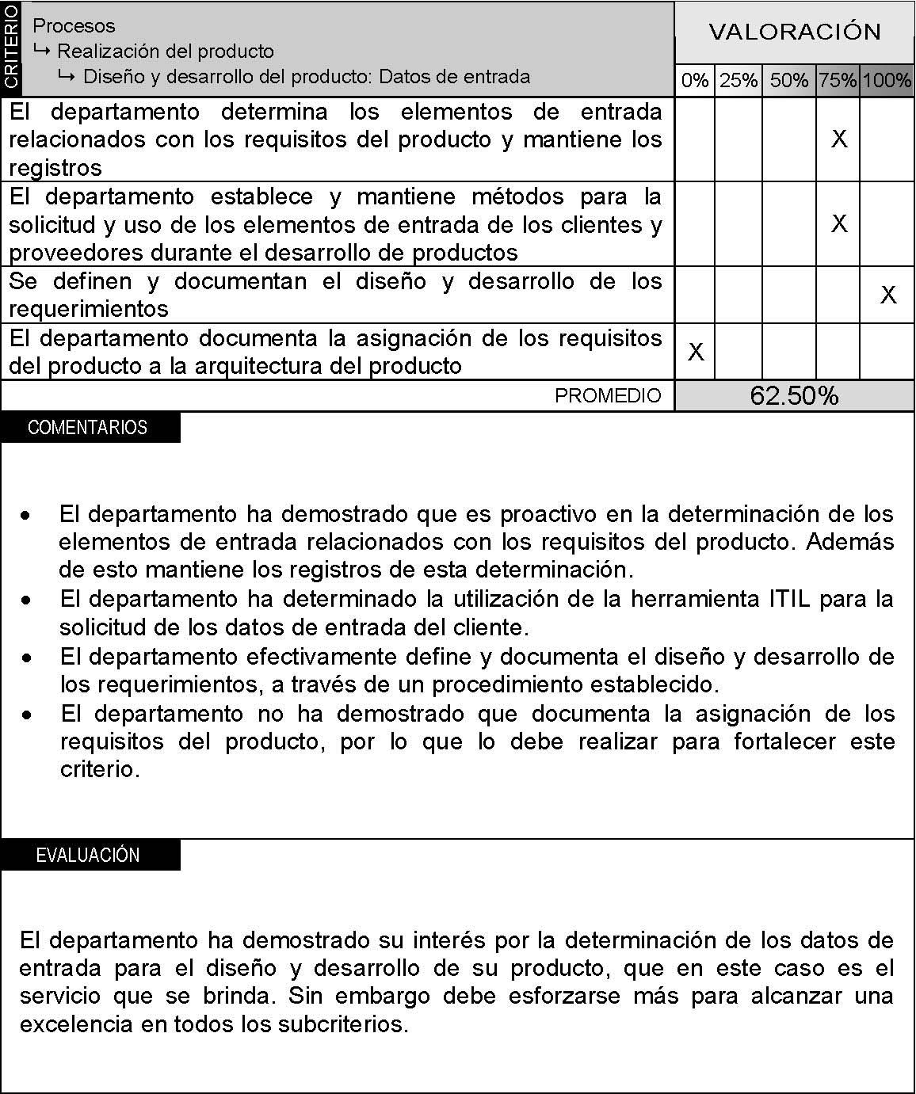
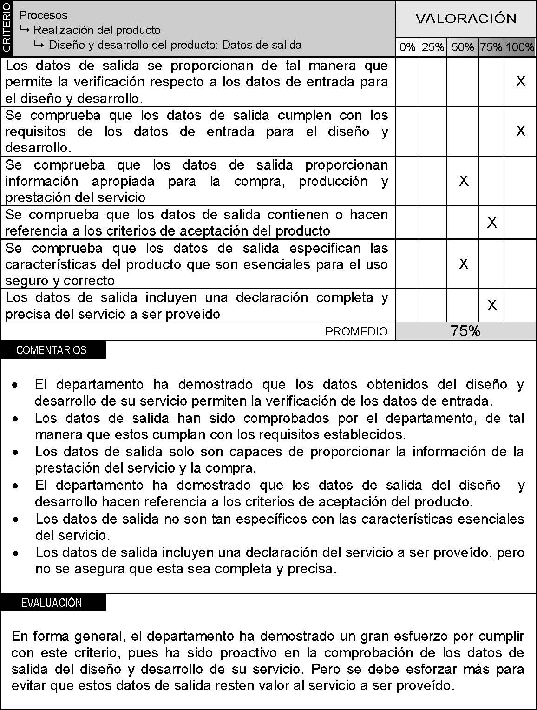
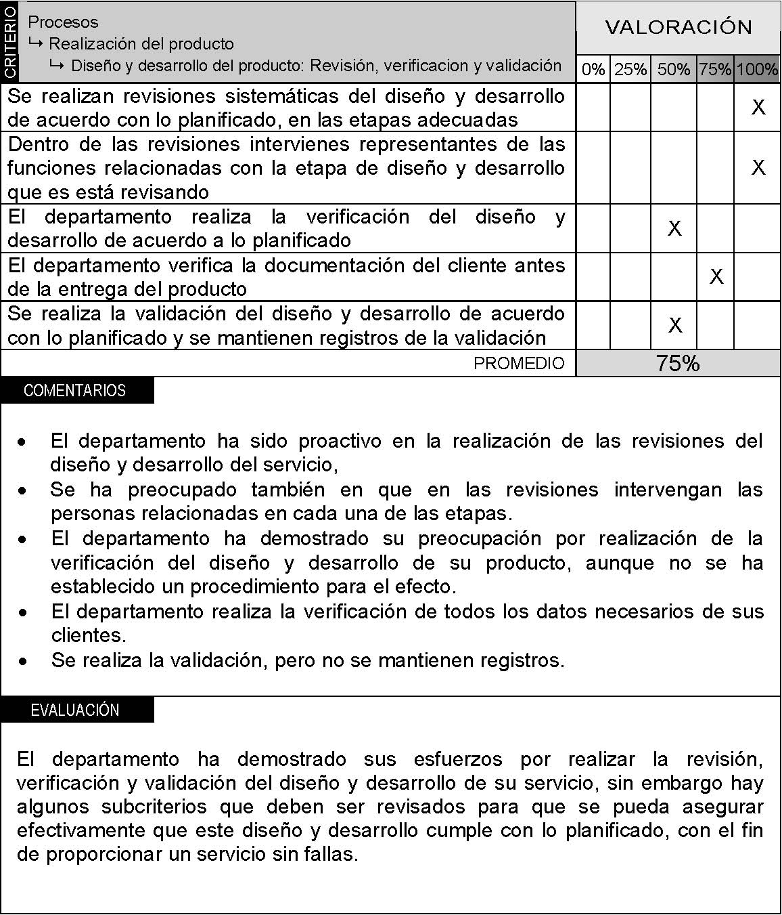
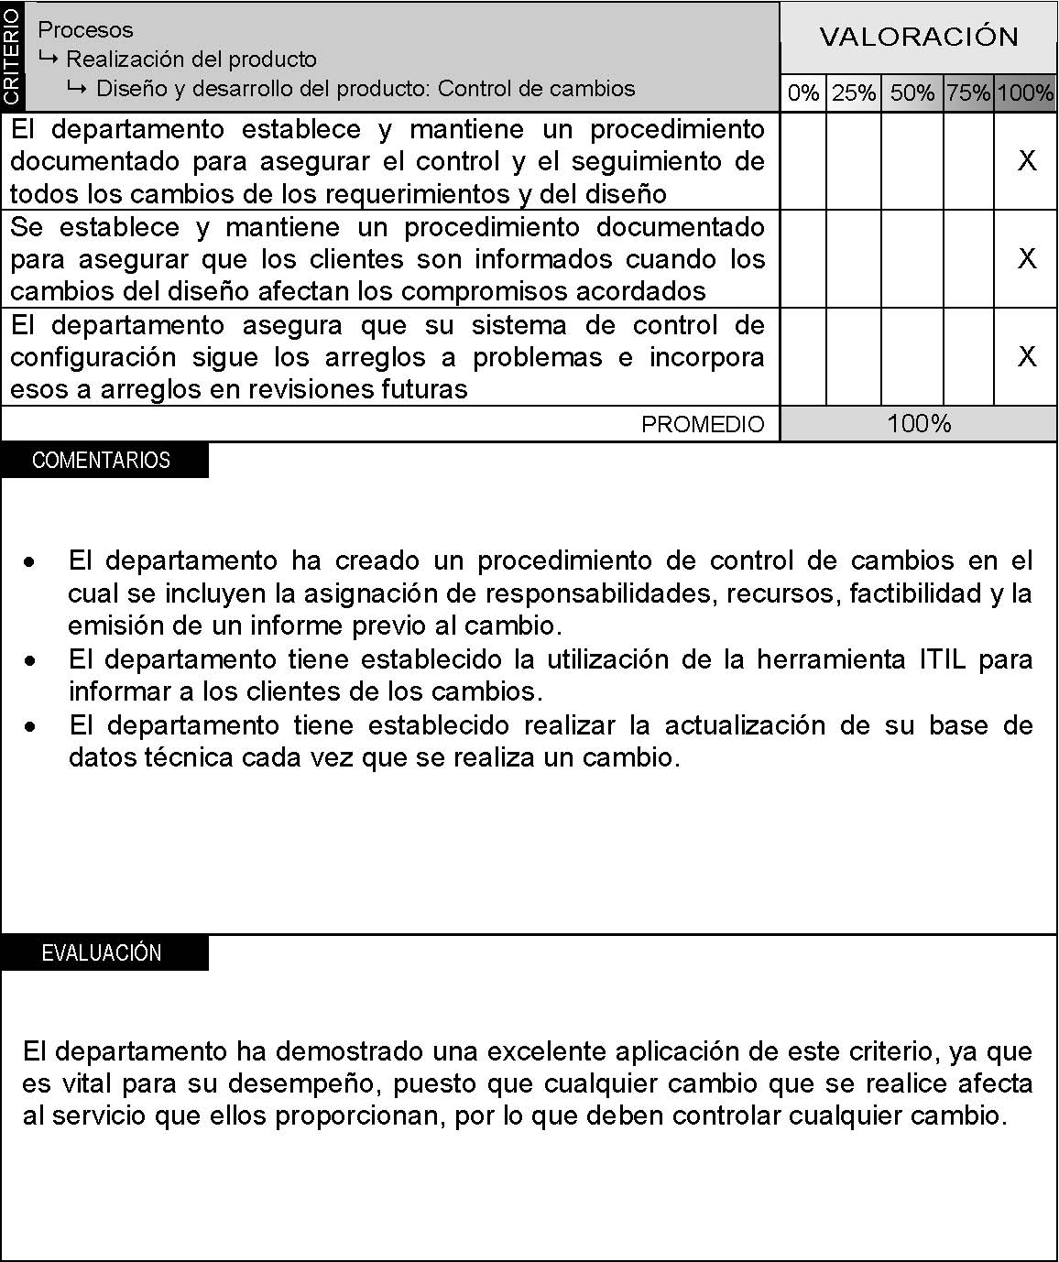
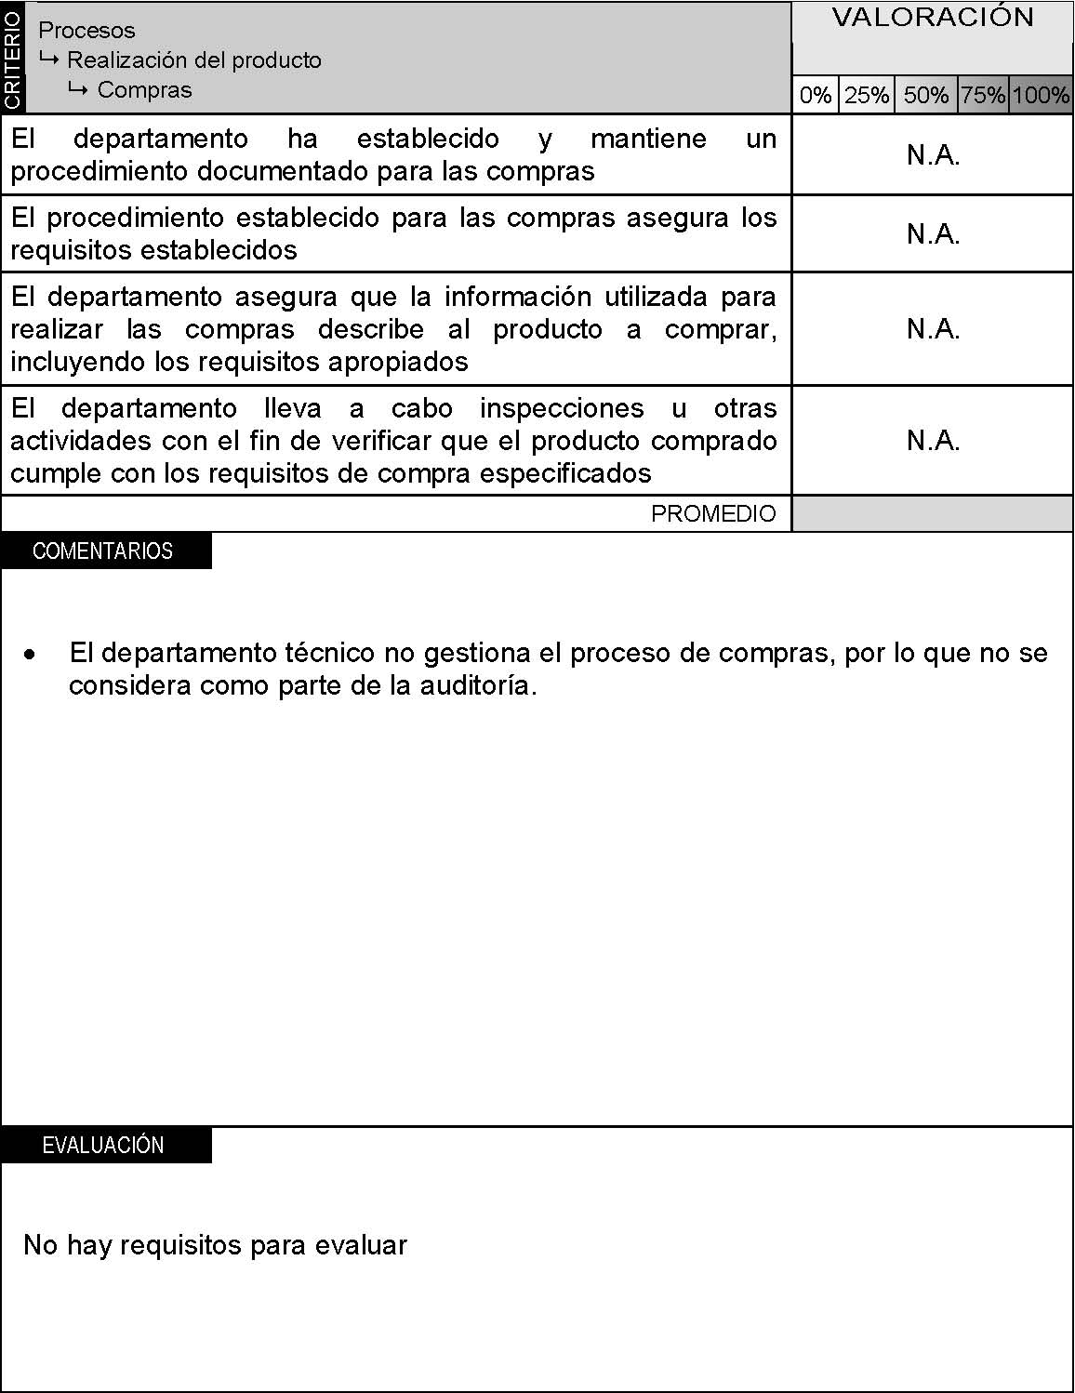
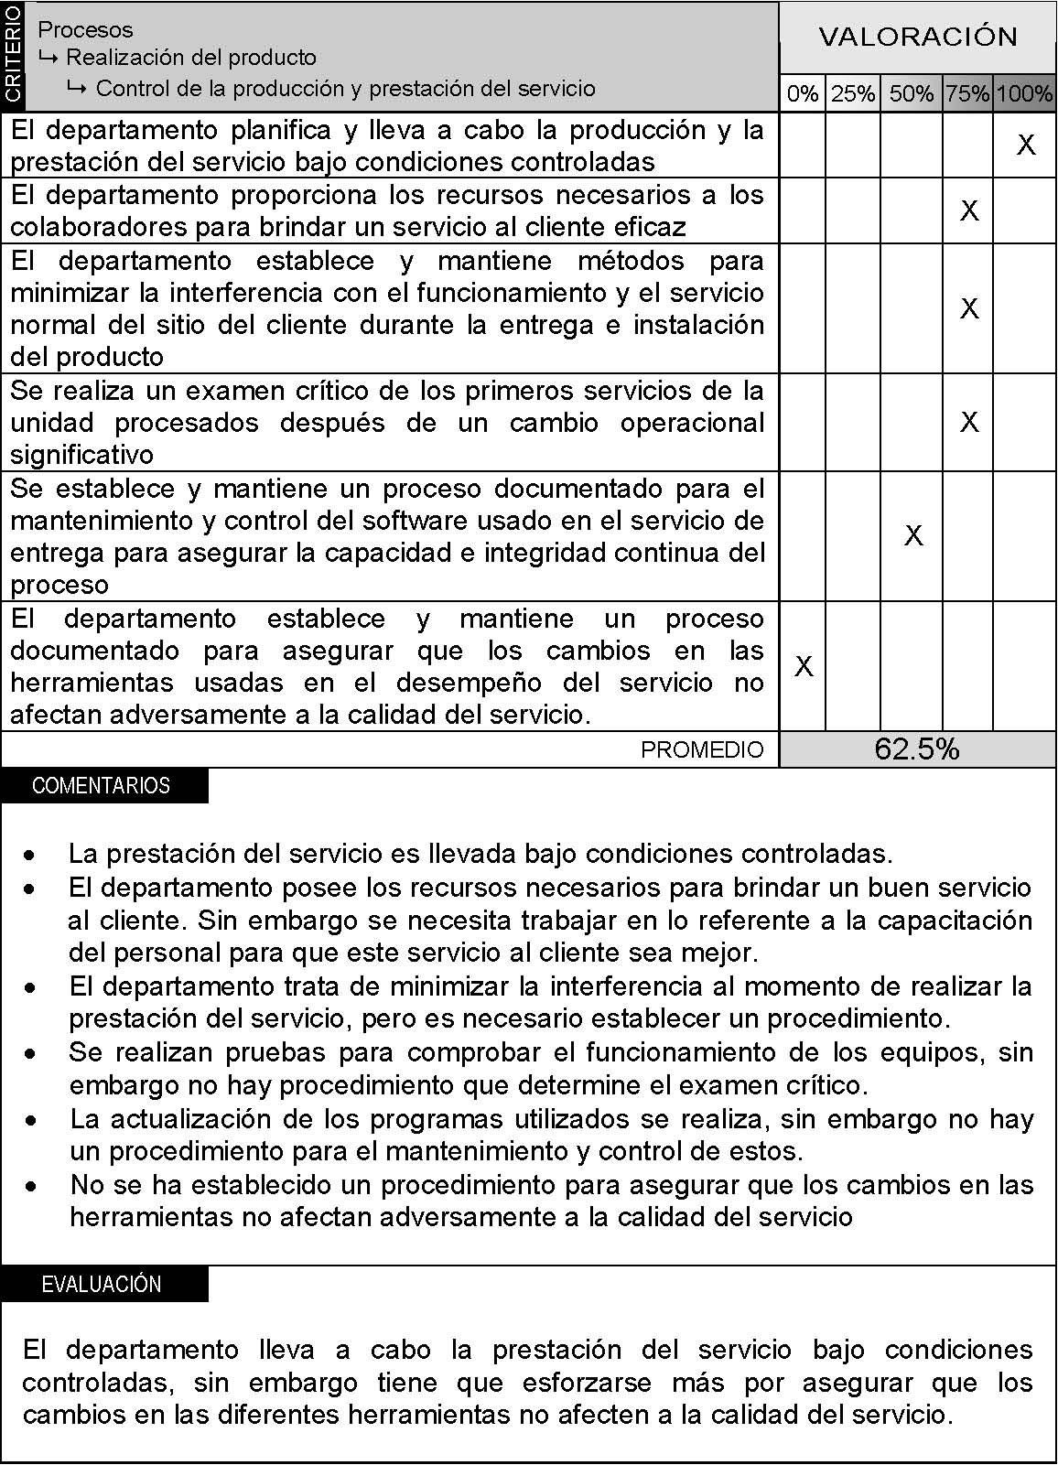
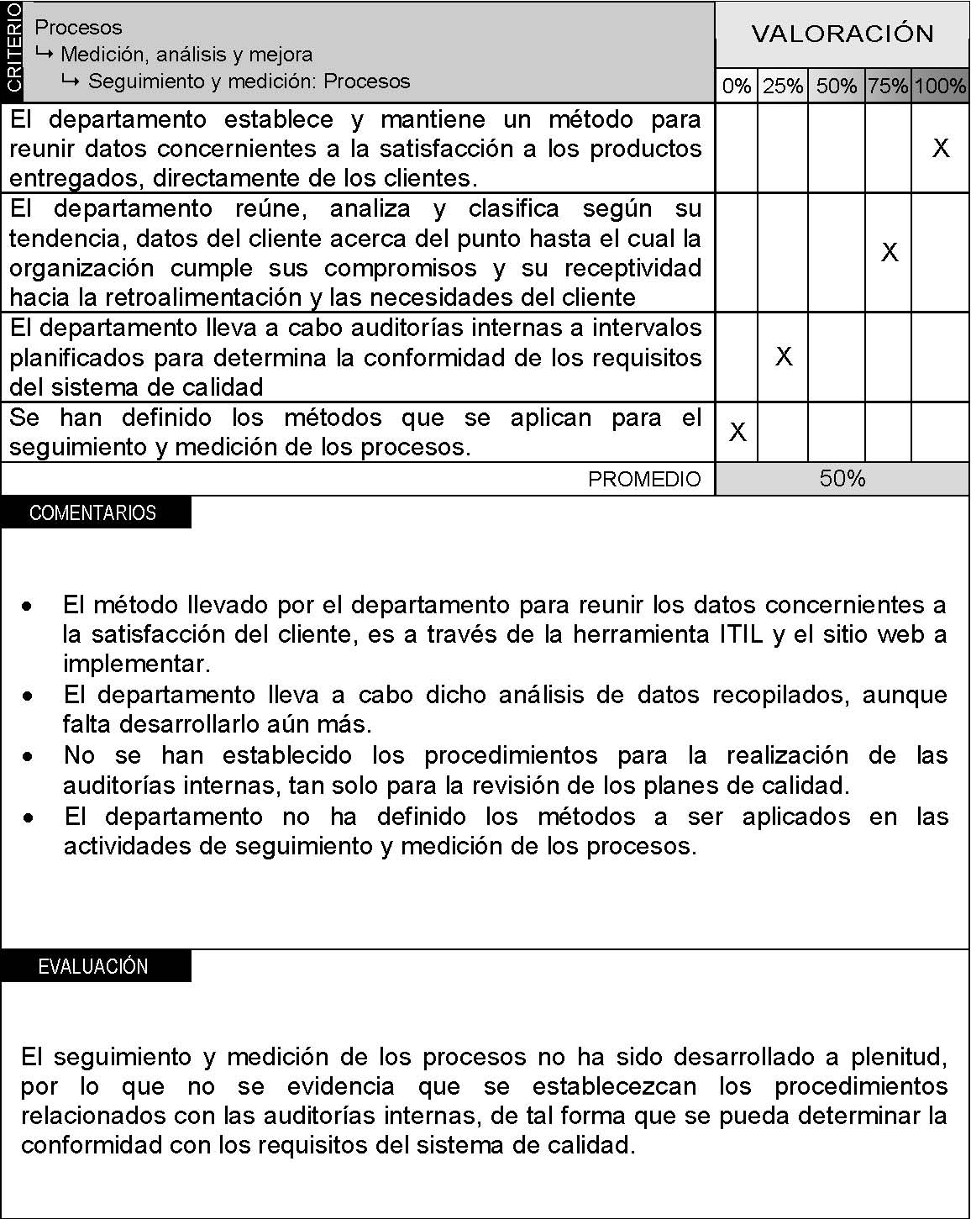
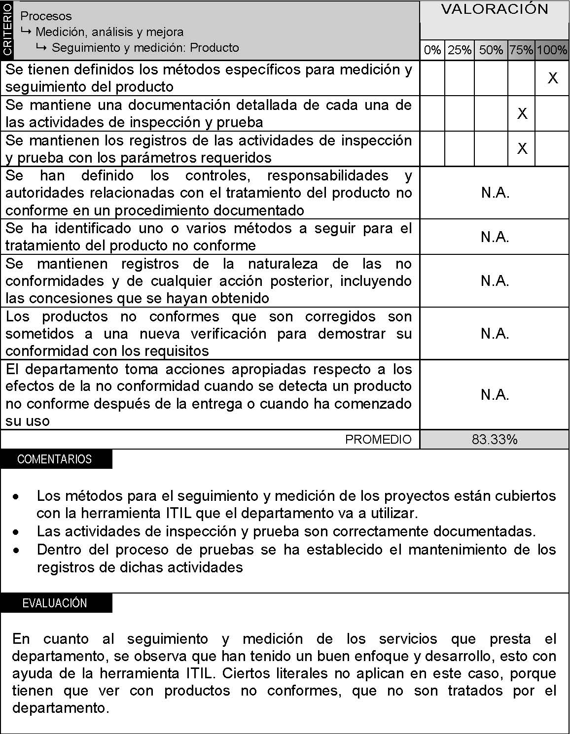
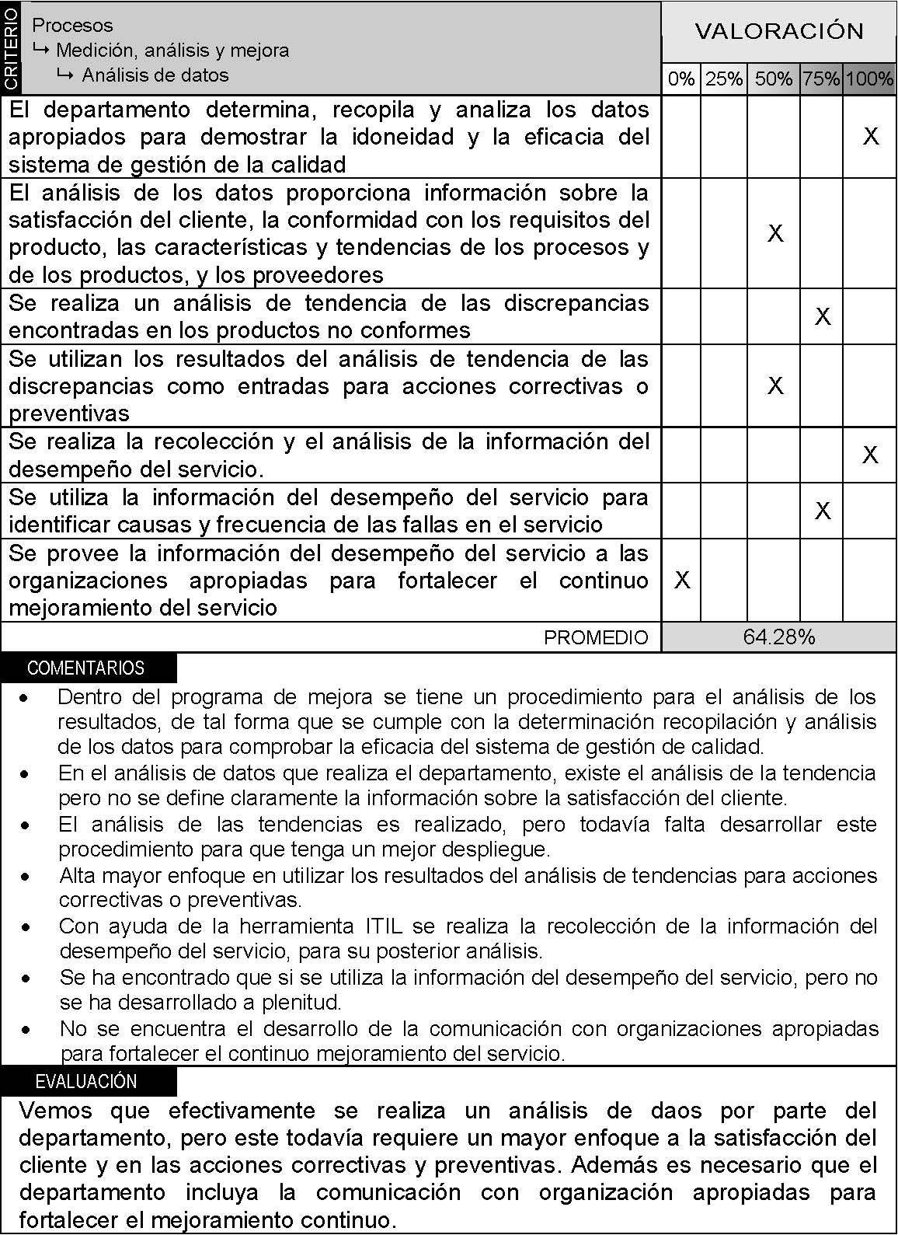
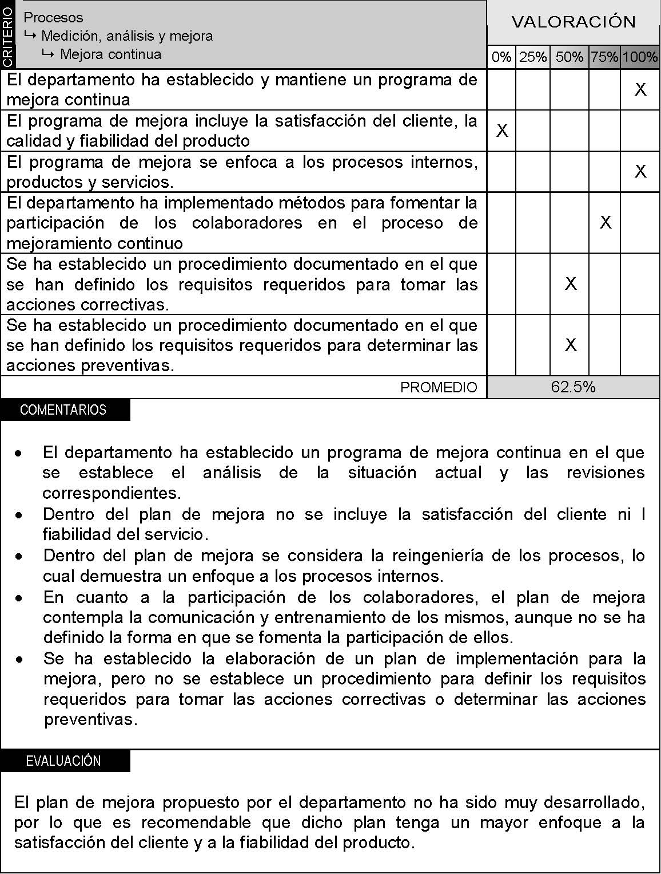

GLOSARIO
- Acción correctiva: Acción tomada para eliminar la causa de una no conformidad detectada u otra situación potencialmente indeseable
- Acción preventiva: Acción tomada para eliminar la causa de una no conformidad potencial u otra situación potencialmente indeseable
- Alta dirección: Persona o grupo de personas que dirigen y controlan al más alto nivel una organización.
- Auditor: Persona con la competencia para llevar a cabo una auditoría.
- Auditoría: Proceso sistemático, independiente y documentado para obtener evidencias y evaluarlas de manera objetiva con el fin de determinar la extensión en que se cumplen los criterios de auditoría.
- Calidad: Grado en que un conjunto de características inherentes cumple con los requisitos.
- Capacidad: Aptitud de una organización, sistema o proceso para realizar un producto que cumple con los requisitos para ese producto.
- Cliente: Organización o persona que recibe un producto.
- Conformidad: Cumplimiento de un requisito
- Competitividad: Capacidad de una organización de mantener sistemáticamente ventajas comparativas que le permitan alcanzar, sostener y mejorar una determinada posición en el entorno socioeconómico
- Criterio: Condición o regla que permite realizar una elección, lo que implica que sobre un criterio se pueda basar una decisión o un juicio de valor.
- Diseño y desarrollo: Conjunto de procesos que transforma los requisitos en características especificadas o en la especificación de un producto, proceso o sistema.
- Eficacia: Extensión en la que se realizan las actividades planificadas y se alcanzan los resultados planificados.
- Eficiencia: Relación entre el resultado alcanzado y los recursos utilizados
- Estrategia: Un curso de acción conscientemente deseado y determinado de forma anticipada, con la finalidad de asegurar el logro de los objetivos de la empresa. Normalmente se recoge de forma explícita en documentos formales conocidos como planes.
- Gestión: Actividades coordinadas para dirigir y controlar una organización
- Innovación: Creación o modificación de un producto, y su introducción en un mercado.
- Inspección: Evaluación de la conformidad por medio de observación y dictamen, acompañada cuando sea apropiado por medición, ensayo/prueba o comparación con patrones.
- Líder: Persona a la que un grupo sigue reconociéndola como jefe u orientadora.
- Liderazgo: Situación de superioridad en que se halla una empresa, un producto o un sector económico, dentro de su ámbito.
- Manual de calidad: Documento que especifica el sistema de gestión de la calidad de una organización.
- Medición: Conjunto de operaciones que permiten determinar el valor de una magnitud.
- Mejora continua: Actividad recurrente para aumentar la capacidad para cumplir los requisitos.
- Mejora de la calidad: Parte de la gestión de la calidad orientada a aumentar la capacidad de cumplir con los requisitos de la calidad.
  - • Misión: La definición específica de lo que la empresa es, de lo que la empresa hace y de a quién sirve con su funcionamiento. Representa la
  - razón de ser de la empresa, orienta toda la planificación y todo el funcionamiento de la misma.
- Motivación: Estado de actitud de una persona, respecto al cumplimiento de un deber o desarrollo de un trabajo. Sin una adecuada motivación del personal es imposible desarrollar un sistema de calidad en una empresa.
- No conformidad: incumplimiento de un requisito.
- Organización: Conjunto de personas e instalaciones con una disposición de responsabilidades, autoridades y relaciones.
- Parche: Sección de código que se introduce a un programa. Dicho código puede tener varios objetivos: sustituir código erróneo, agregar funcionalidad al programa, aplicar una actualización, etc.
- Política de la calidad: Intenciones globales y orientación de una organización relativas a la calidad tal como se expresan formalmente por la alta dirección.
- Procedimiento: Forma específica para llevar a cabo una actividad o un proceso.
- Proceso: Conjunto de actividades mutuamente relacionadas o que interactúan, las cuales transforman elementos de entrada en resultados.
- Productividad: Relación entre la producción obtenida por un sistema de producción o servicios y los recursos utilizados para obtenerla.
- Producto: Resultado de un proceso. Existen cuatro categorías de productos: servicios, software, hardware y materiales procesados.
- Proveedor: Organización o persona que proporciona un producto.
- Proyecto: Proceso único consistente en un conjunto de actividades coordinadas y controladas con fechas de inicio y de finalización, llevadas a cabo para lograr un objetivo conforme con requisitos específicos, incluyendo las limitaciones de tiempo, costo y recursos.
- Recurso: Son aquellos factores de producción, materiales o no, que al ser combinados en el proceso de producción agregan valor para la elaboración de bienes y servicios.
- Requisito: Necesidad o expectativa establecida, generalmente implícita u obligatoria.
- Revisión: Actividad emprendida para asegurar la conveniencia, adecuación y eficacia del tema objeto de la revisión, para alcanzar unos objetivos establecidos.
- Satisfacción del cliente: Percepción del cliente sobre el grado en que se han cumplido sus requisitos.
- Seis sigma: Es una metodología de mejora de procesos, centrada en la eliminación de defectos o fallas en la entrega de un producto o servicio al cliente. La meta de 6 Sigma es llegar a un máximo de 3,4 defectos por millón.
- Sistema: Conjunto de elementos mutuamente relacionados o que interactúan.
- Sistema de gestión de calidad: Conjunto de elementos mutuamente relacionados para establecer las políticas y los objetivos, que sirve para dirigir y controlar una organización con respecto a la calidad.
- Trazabilidad: Capacidad para seguir la historia, la aplicación o la localización de todo aquello que está bajo consideración.
- Validación: Confirmación mediante el suministro de evidencia objetiva de que se han cumplido los requisitos para una utilización o aplicación específica prevista.
- Verificación: Confirmación mediante la aportación de evidencia objetiva de que se han cumplido los requisitos especificados.

BIBLIOGRAFÍA
- [QuEST Forum, 2003], “Quality Management System Requirements Handbook” Release 4.0, QuEST Forum, 2003.
- [QuEST Forum, 2003], “Quality Management System Measurements Handbook Release 3.5”, QuEST Forum, 2003.
- [Fernández Hatre, 2001] Alfonso Fernández Hatre, “Implantación de un sistema de calidad Norma ISO 9001:2000”, Instituto Regional de Fomento de Asturias, 2001.
- [Villagra Villanueva, 2007] José Villagra Villanueva, “Modelo de Excelencia en la Gestión Malcolm Baldrige”, Praxis, 2007.
- [AENOR, 2000] “Norma española de sistemas de gestión de calidad ISO 9001:2000”, Aenor, 2000.
- [Graham Brown, 2004] Mark Graham Brown, Baldrige Award Winning Quality: How to Interpret the Baldrige Criteria for Performance Excellence, Productivity Press, ISBN:1563273047, 2004.
- [Graham Brown, 2004] Mark Graham Brown, The Pocket Guide to the Baldrige Award Criteria, 10th Edition, Productivity Press, ISBN:1563273047, 2004.
- [CONATEL, 2006] “Norma de calidad de los servicios de Telecomunicaciones”, CONATEL, 2006.
- Generalidades Wikipedia, La Enciclopedia Libre: http://www.es.wikipedia.org

